Universitatea Politehnica Timișoara

Facultatea de Automatică și Calculatoare

Departamentul Informatică Aplicată

Sistem Management Intersecție Semaforizată bazat pe Node-Red și MQTT

Proiect de diplomă

Autor: **Robert PÎRV**

Coordonator Științific:

**Conf. Dr. Ing. Adrian Korodi**

Cuprins:

Capitolul 1: Introducere 1

1.1 Context Actual 1

1.2 Tema lucrării 3

1.3 Structura Lucrării 4

Capitolul 2: Considerații teoretice și practice 5

2.1 Considerații teoretice 5

2.1.1 Noțiuni teoretice Raspberry Pi 5

2.2 Considerații practice 8

2.2.1 Echipamente hardware 8

2.3 Echipament Software 12

2.3.1 Node-Red 12

2.3.2 MQTT 20

2.3.3 Diagram Editor 20

2.3.4 Fritzing 20

Capitolul 3: Arhitectura sistemului 22

3.1 Arhitectura Hardware 22

3.2 Arhitectura Software 25

3.3 Modulele Sistemului 26

3.3.1 Modulul decizional 26

3.3.2 Modulul de adăugare în coadă 26

3.3.3 Modulul UI 26

3.3.4 Modulul inserare în baza de date 26

3.3.5 Modulul trimitere date către aplicația remote 26

Implementarea Sistemului 27

4.1 Implementarea Hardware 27

4.2 Implementarea Software 31

4.2.1 Implementarea Modul decizional 31

4.2.2 Implementare Modul de adăugare în coadă 37

4.2.3 Implementarea Modul UI 40

4.2.4 Implementare Modul inserare în baza de date 41

4.2.5 Implementare Modul trimitere date către aplicația remote 41

# Capitolul 1: Introducere

## Context Actual

Semafoarele au început să fie folosite încă din anul 1912. De-a lungul timpului au fost concepute diferite sisteme pentru a gestiona cât mai bine controlul traficului în zonele urbane cu o densitate a populației ridicată. Aceste sisteme au avut ca scop monitorizarea și controlarea fluxului de automobile prin intersecțiile de drumuri pentru asigurarea unui flux cât mai ușor prin aceste intersecții. În ultima perioadă de timp, s-a înregistrat o creștere a populației foarte mare. Doar din 2007 până în 2019, populația a crescut cu aproximativ un bilion de oameni ajungând la un total de aproximativ 7,7 bilioane, și se preconizează ca până în 2050 să se ajungă la o cifră de aproximativ 9,7 bilioane/ref1. Datorită creșterii populației și a autovehiculelor foarte mare, din ce în ce mai multe congestii au loc în marile orașe, rezultând în timp pierdut, emisii mari de noxe în atmosferă, pe lângă mulți nervi consumați de către persoanele în cauză. În ciuda multor încercări de a găsi soluții mai mult sau mai puțin viabile, cum ar fi reabilitarea de drumuri, construcții noi de drumuri, implementarea intersecțiilor de tip sens giratoriu și multe altele, controlul traficului a rămas o problemă fără o adevărată soluție. Trebuie avute în vedere orele de vârf, zilele din săptămână, perioada anuală, sincronizarea cu intersecțiile adiacente, dar și evenimente neprevăzute cum ar fi accidente, traversarea intersecțiilor de către echipamentele de urgență. Întru-cât un astfel de sistem are foarte multe variabile necunoscute, este nevoie de foarte multe resurse și un sistem de control foarte bine gândit.

În mod tradițional au fost adoptate trei strategii pentru controlul traficului: controlul timpul pre-definit, controlul declanșat de semnal, controlul declanșatorului de semnal adaptiv. Astfel, mai multe persoane au creat diferite sisteme pentru a asigura, sau încerca, decongestionarea traficului din zonele urbane suprapopulate, folosind diferite metode, atât echipamente hardware cât și software. Un astfel de sistem demn de menționat este Smart Traffic Light Control System/ref2. Acest sistem se bazează pe un microController PIC care controlează diversele operații asupra semafoarelor și senzori infra roșu (IR) pentru a detecta volumul traficului și densitatea fluxului. Acest sistem beneficiază și de un aparat fără fir pentru care poate controla sistemul, astfel încât autovehiculele de urgență să își poată asigura o parcurgere a intersecției cât mai facilă. Acest sistem are în configurație mai mulți senzori IR pentru a putea aproxima cât mai bine fluxul de autovehicule în preajma unei intersecții.

Un alt sistem care merită trecut în revistă este Smart Traffic Signal Controll System for Smart City Applications/ref3. Acest sistem se bazează pe rețeaua dintre vehicule către orice, sau V2X/ref4. În acest protocol, s-au definit mai multe subprotocoale și canale de comunicații cum ar fi V2V (Vehicle to Vehicle) Vehicul – la – Vehicul, V2P (Vehicle to Pedestrian) Vehicul – la – Pedestrian, V2I (Vehicle to Infrastructure) Vehicul – la – Infrastructură, V2N (Vehicle to Network) Vehicul – la – Rețea. Sistemul, bazându-se pe acest nivel de protocol, poate preveni cu ușurință situații critice nu doar în cazul administrării timpilor pe Verde în intersecții dar și evitarea accidentelor dintre autovehicule și echipajele de urgență, sau accidentele dintre vehicule și pietoni. În acest sistem, unitatea de drum, este punctul principal și cel care face legătura în întreg sistemul. El este compatibil cu sistemele deja existente de control al traficului, astfel nu ar introduce costuri foarte mari implementarea lui într-un sistem deja existent.

Un sistem de control de preempțiune a semaforului bazat pe GPS pentru vehicule de urgență/ref5 a fost conceput astfel ca vehiculele de urgență să poată ajunge în siguranță la destinație în timp cât mai scurt. Diferite alte sisteme au încercat rezolvarea acestei probleme, dar au întâmpinat alte probleme. Sisteme optice bazate pe observarea luminilor echipajelor de intervenție cu ajutorul senzorilor infraroșu, sisteme bazate pe receptarea sunetelor emise de către echipajele de intervenție, sau chiar sisteme controlate prin unde radio pentru a elibera calea echipajelor, toate s-au lovit de diferite probleme care le împiedica buna funcționare în orice condiție. Acest sistem bazat pe GPS are ca pași următoarele: sugestia cu cea mai scurtă traiectorie până la destinație, eliberarea din timp a căii de alte vehicule și pietoni, minimizarea timpului pentru decongestionarea unor intersecții și prevenirea posibilelor accidente și asigurarea siguranței publice.

## Tema lucrării

Problema gestionării traficului încă necesită studiu și soluții. În ciuda multor sisteme care au abordat acest subiect, rămân multe detalii de rezolvat. În această lucrare, eu am încercat realizarea unui sistem de gestionarea a luminii semafoarelor în raport cu lungimile cozilor cu ajutorul mediului de dezvoltare Node-Red și Raspberry Pi. (contributiile mele)

Raspberry Pi este un SBC (Single Board Computer), un calculator pe o singură placă, de o dimensiune apropiată a unui card de credit. Unii spun că ar fi un hibrid între un microController și un microProcessor. Cu certitudine nu se poate spune, dar și-a găsit folosința mult dincolo de ideea de la care a pornit. La început a fost conceput/ref6 cu singurul scop de a promova bazele științei calculatoarelor, dar ulterior a ajuns să fie folosit în foarte multe proiecte de cercetare, robotică și multe altele datorită portabilității sale și costului relativ scăzut. Acest microcalculator a ajuns să fie unul dintre cele mai vândute SBC de pe piață, ajungând până la mai mult de 30 de milioane de unități vândute. Astfel că, în realizarea acestei lucrării, acest hibrid și-a găsit locul perfect fiind mai mult decât suficient pentru necesitățile acestui proiect.

Node-Red este un mediu relativ nou, el a fost creat în anul 2013 ca open-source și de atunci a avut un trend ascendent, astfel că in 2016 a culminat fiind declarat unul dintre proiectele fondatoare ale fundației JavaScript. Acest tip de programare, pe bază de flux, este un mod de a descrie funcționalitatea unei aplicații printr-o rețea de cutii negre, sau noduri, numite în Node-Red. Pentru a putea accesa aplicația Node-Red, se dă comanda “node-red start” într-un terminal, după care, la adresa locală port 1880 se va găsi interfața. În partea stângă a ecranului se găsește paleta de noduri. Fiecare nod are un scop bine definit, iar multitudinea de noduri disponibile fac ca o bună parte din nevoile oricărui proiect să fie îndeplinite cu succes. În partea centrală se găsește spațiul de lucru împărțit în mai multe Flow-uri, unde, cu drag-and-drop, se trag noduri și se interconectează între ele. În partea dreaptă se găsește un panou de debug și informații asupra nodului selectat.

Am ales această temă datorită faptului că am realizat un proiect similar și am rămas foarte impresionat de potența Node-Red în combinație cu Raspberry Pi. Scopul acestei lucrării este realizarea unei aplicații de administrare a luminii semafoarelor pentru asigurarea unui flux cât mai lin al autovehiculelor prin intersecție. A fost luat ca și caz de studiu o singură intersecție în cruce, neținând cont de semafoare pentru pedeștrii. Cu ajutorul unor butoane se va simula trecere unui autovehicul înspre intersecție, au fost folosite LED-uri pentru simularea semafoarelor, iar cu ajutorul Raspberry-ului au fost conectate toate acestea. Cu ajutorul lui Node-Red a fost realizată partea Software a acestei lucrări.

## Structura Lucrării

Structura acestei lucrări este pe 7 capitole. Capitolul 1 Introducerea și expunerea temei, de-asemenea și exemplificarea unor sisteme similare deja existente. Capitolul 2 cuprinde considerațiile teoretice și practice, și anume descrierea amănunțită a echipamentului hardware folosit, dar și a echipamentului software cu care s-a realizat această lucrare. În capitolul 3 va fi descrisă arhitectura sistemului și felul în care acesta se manifestă prin diferite diagrame și care sunt modulele sistemului. În capitolul 4 vor fi desfășurați pașii implementării hardware și a machetei, și nodurile folosite pentru dezvoltarea software. Capitolul 5 va cuprinde rezultatele de la finalul acestei simulări de intersecție și care sunt posibilele îmbunătățiri ale sistemului. În capitolul 6 vor fi trase câteva concluzii iar în capitolul 7 va fi prezentată bibliografia.

# Capitolul 2: Considerații teoretice și practice

## Considerații teoretice

Semafoarele din ziua de azi folosesc diferite sisteme de administrare ale semafoarelor, iar implementarea lor este una foarte complexă. În această lucrare eu am ales să fac un sistem de administrare al semafoarelor într-un caz mai apropiat de ideal decât mai apropiat de realitate datorită timpului necesar și resurselor reduse.

Sistemul a fost creat pe un SBC Raspberry Pi 4 model B. Acesta a fost ales deoarece ca sistem de operare se folosește o distribuție de Linux care vine cu Node-Red preinstalat. Acest SBC dispune de mai mult decât suficienți pini pentru realizarea acestui proiect, de WiFi pentru conectivitate și posibilitatea SSH nefiind nevoie de monitor, tastatură și mouse pentru a putea fi controlat. Bineînțeles existența a 4 porturi USB și a portului mini-HDMI aceste periferice nu ar fi avut vreo problemă în a fi conectate și folosite. Acest SBC a fost ales și datorită performanțelor ridicate pentru o placă de dezvoltare și a popularității sale dar și pentru că îndeplinește cu ușurință nevoile acestui proiect. Fiind atât de popular, indiferent de posibilele probleme întâmpinate, există foarte multă informație ajutătoare astfel încât să se poată rezolva.

În continuare vor fi prezentate noțiuni teoretice despre SBC-ul Raspberry Pi.

### Noțiuni teoretice Raspberry Pi

Raspberry Pi este un Single-Board Computer (SBC) dezvoltat în Regatul Unit de către Raspberry Pi Foundation cu scopul de a putea fi folosit de către studenți pentru a-i atrage și a învăța cât mai bine despre știința calculatoarelor. Ca și dimensiuni este aproximativ cât un card de credit și foarte ușor de folosit. Acesta nu vine cu periferice cum ar fi tastatură sau mouse dar sunt unele pachete care includ câteva accesorii. Primul model fiind vândut cu mult peste așteptări au creat și un al doilea model după care Raspberry Pi Foundation a înființat Raspberry Pi Trading, iar ca CEO a fost ales Eben Upton, cel care se afla printre fondatorii fundației./ref6

Datorită popularității sale crescândă, Raspberry a ajuns să fie unul dintre cele mai bine vândute calculatoare din Britania, ajungând la peste 30 de milioane de unități vândute. Astfel scopul fondatorilor a fost atins, ca o multitudine din studenții care studiază calculatoare să poată avea acces la un SBC mic și portabil, dar și la un preț rezonabil în raport cu capabilitățile sale și modelul ales. Prețul unui Raspberry Pi variază între 30 de RON și 300 RON, în funcție de model și specificații.

Ca și performanțe, în funcție de model, Raspberry Pi dispune de procesoare cu frecvențe cuprinse între 700 MHz și 1.5 GHz, RAM între 256 MiB și 8 GiB. Majoritatea modelelor beneficiază de 40 de pini GPIO, și suportă ca protocoale de comunicații SPI, UART, I^2C.

Modelul Raspberry Pi pe care a fost susținut acest proiect este modelul Pi 4 model B cu 4 GiB RAM.

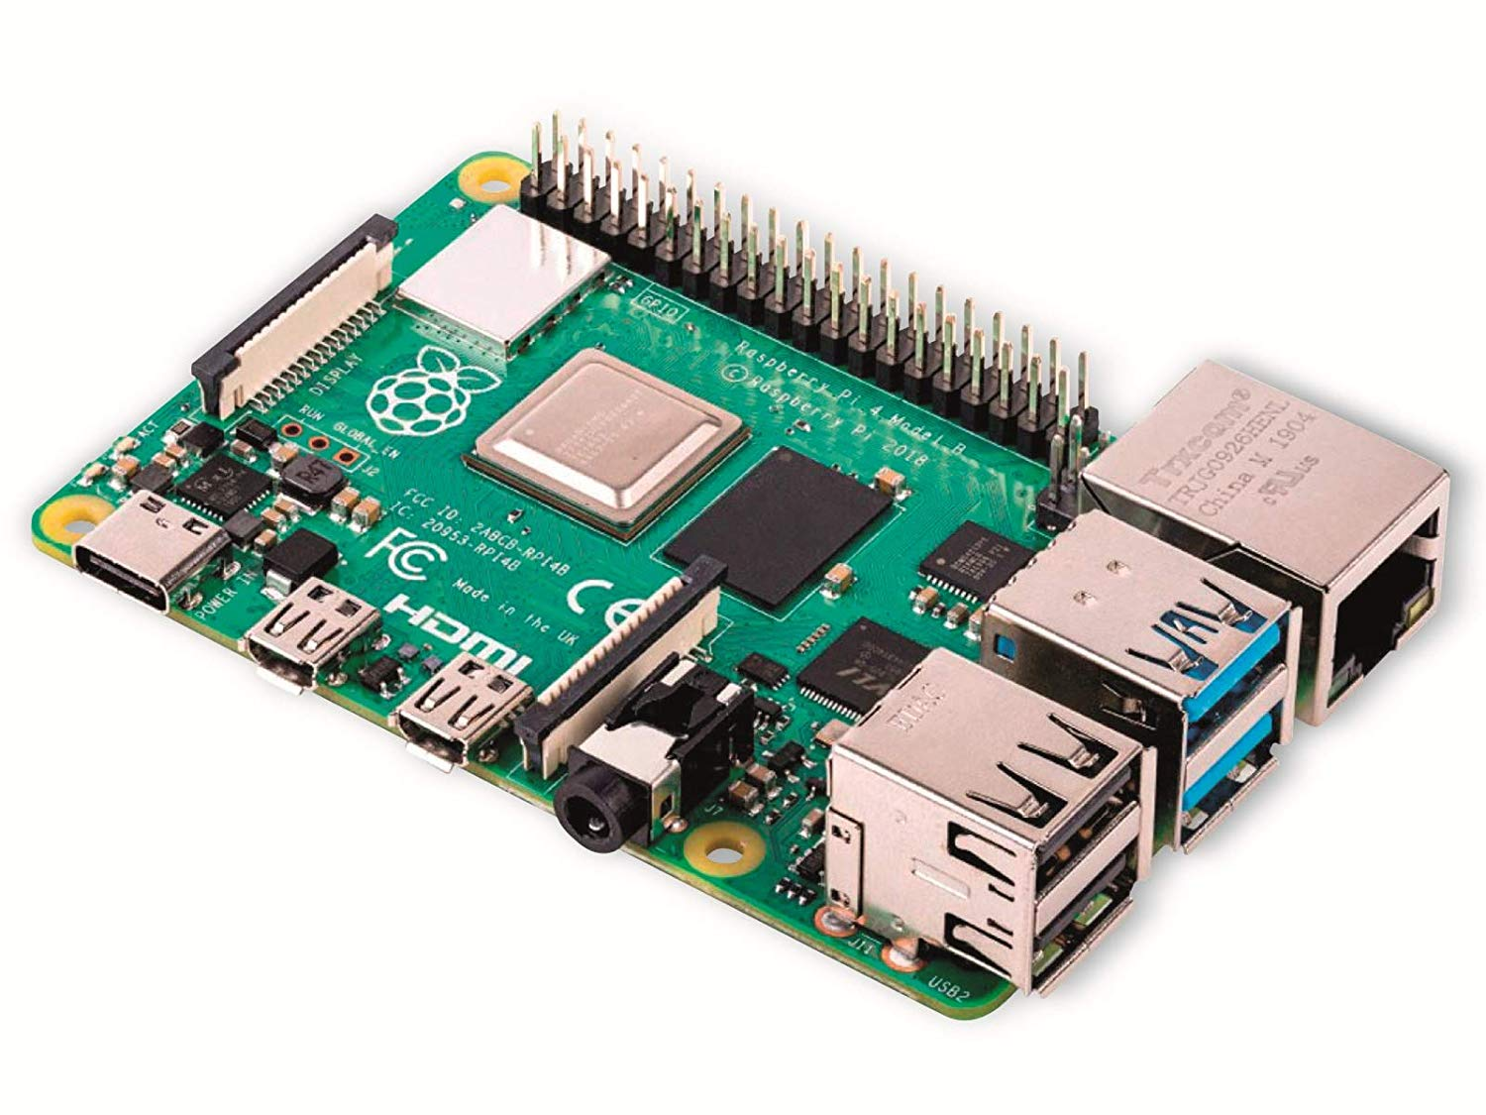

fig. 4

Specificațiile sunt următoarele:

* Broadcom BCM2711, Quad core Cortex-A72 (ARM v8) 64-bit SoC @ 1.5GHz
* 4GB LPDDR4-3200 SDRAM
* 802.11 b/g/n/ac Wireless LAN
* Bluetooth 5.0 with BLE
* 1x SD Card
* 2x micro-HDMI porturi care suportă 2 display-uri cu rezoluție până la 4Kp60
* 2x USB2 porturi
* 2x USB3 porturi
* 1x Gigabit Ethernet port (suportă PowerOverEthernet)
* 1x Raspberry Pi port pentru camera
* 1x Raspberry Pi port pentru display
* 28x GPIO care suportă diferite interfețe:
  + Până la 6x UART
  + Până la 6x I2C
  + Până la 5x SPI
  + 1x SDIO interfață
  + 1x DPI (Display RGB Paralel)
  + 1x PCM
  + Până la 2x PWM canale
  + Până la 3x GPCLK canale

Dispunerea pinilor/ref7:

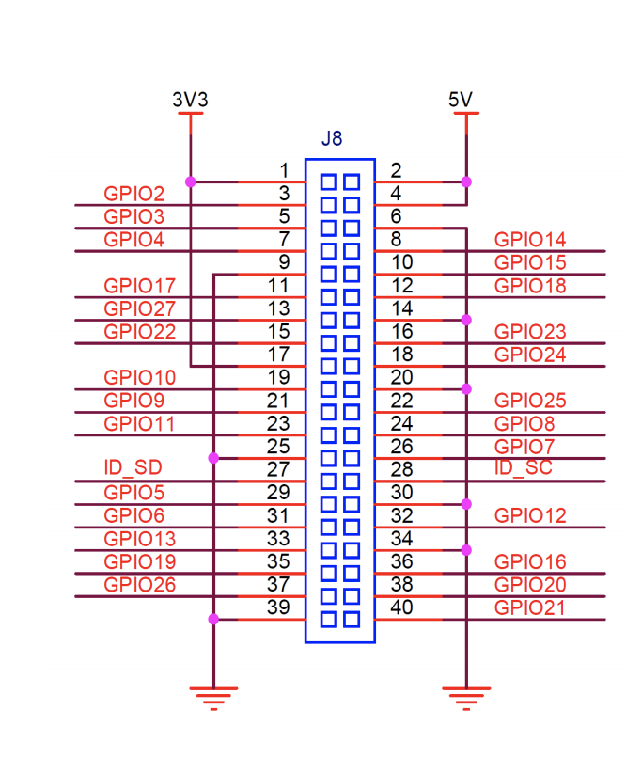

fig. 5

## Considerații practice

Semafoarele din intersecții sunt de obicei amplasate în vecinătatea apropiată a intersecțiilor pe stâlpi folosind trei culori distincte pentru a semnala diferitele situații în trafic. Semnalul de culoare roșie interzice dreptul de a circula în intersecție. La semnalul de culoare galbenă, precedat de culoarea verde, semnifică oprirea vehiculului înainte de intersecție, dacă oprirea se poate face în condiții de siguranță. Semnalul de culoare verde permite trecerea prin intersecție. În realizarea acestui sistem de management al semafoarelor am folosit cutii de semafoare realizate cu ajutorul unei imprimante 3D, LED-uri corespunzătoare celor 3 culori folosite de un semafor, și butoane pentru simularea trecerii unui autovehicul.

### 2.2.1 Echipamente hardware

1. LED Roșu/ref8:

* curent de conducție: 20 mA
* curent maxim de conducție: 30 mA
* putere disipată: 105 mW
* temperatură de funcționare: -40 grade Celsius ~ 85 grade Celsius
* lungime de undă: 620-625 nm
* intensitate luminoasă: 150-200 mcd

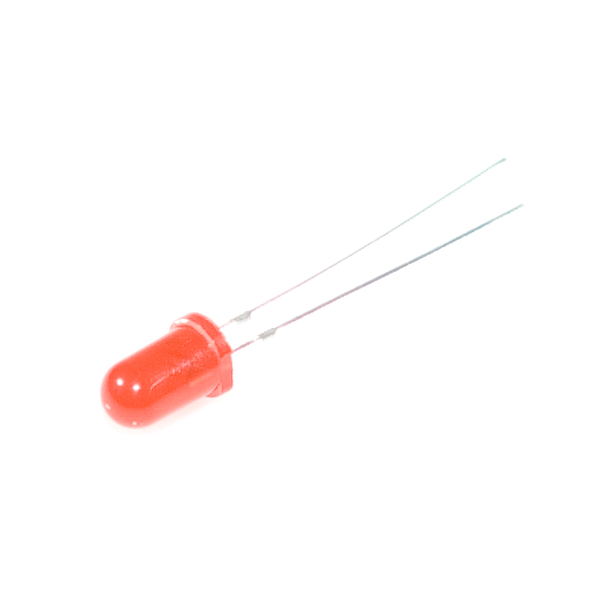

fig.

2. LED Galben/ref9:

* curent de conducție: 20 mA
* curent maxim de conducție: 30 mA
* putere disipată: 105 mW
* temperatură de funcționare: -40 grade Celsius ~ 85 grade Celsius
* lungime de undă: 587-591 nm
* intensitate luminoasă: 150-200 mcd

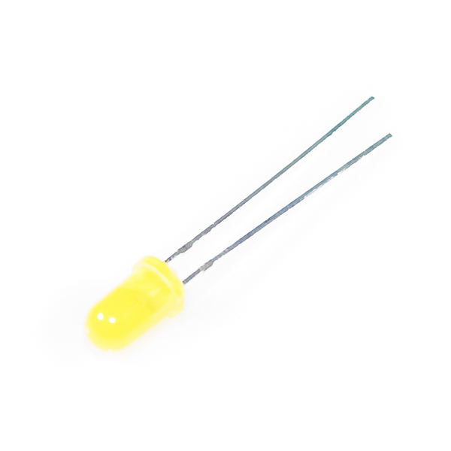

fig.

3. LED Verde/ref10:

* curent de conducție: 20 mA
* curent maxim de conducție: 30 mA
* putere disipată: 105 mW
* temperatură de funcționare: -40 grade Celsius ~ 85 grade Celsius
* lungime de undă: 570-575 nm
* intensitate luminoasă: 150-200 mcd

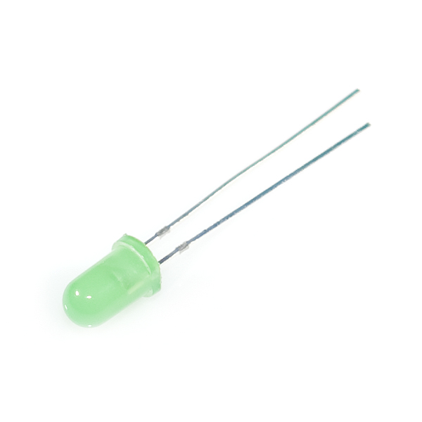

fig.

4. Buton tactil 4 pini/ref11:

* Tipul operației: Feedback Tactil
* Temperatură operare: -20 grade Celsius ~ +70 grade Celsius
* Configurația circuitului: Push-On Momentar, 1 aruncare cu 1 pol
* Putere: maximm 50 mA 24VDC
* Rezistență contact: maxim 100 mOhm
* Rezistență izolație: 100 MOhm la 100 VDC
* Forță operare: 0.98±0.49 N
* Forță întoarcere: minim 0.10 N

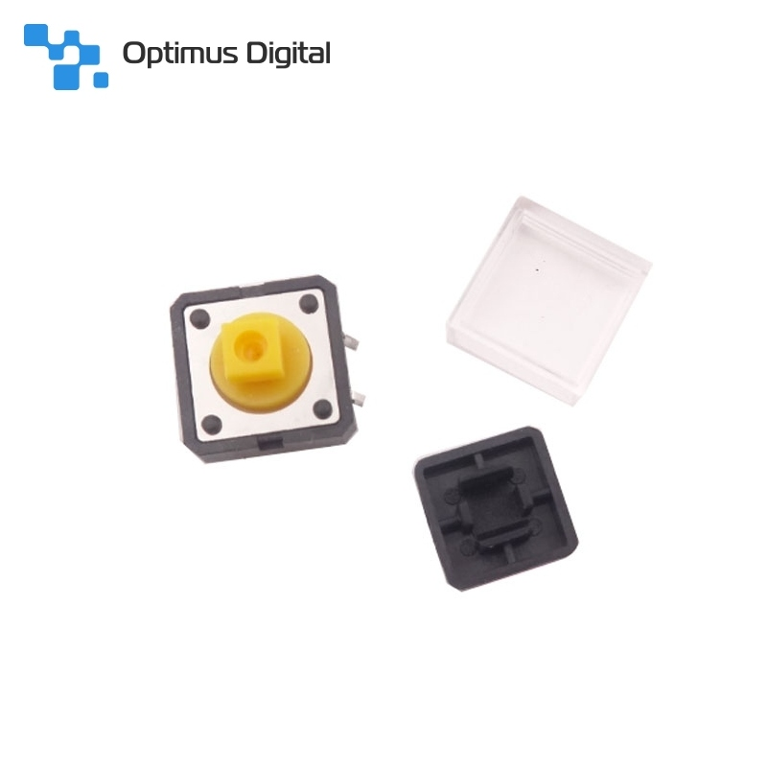

fig.

Diagramă circuit:

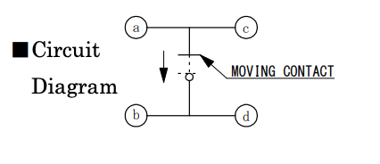

fig.

5. Rezistență

Caracteristici/ref12:

* Tip rezistor: bobinat
* Montare: THT
* Valoare: 10 Ohm
* Putere: 1 W
* Toleranță: ±5%
* Coeficient de temperatură: 400ppm/°C
* Terminal: axial

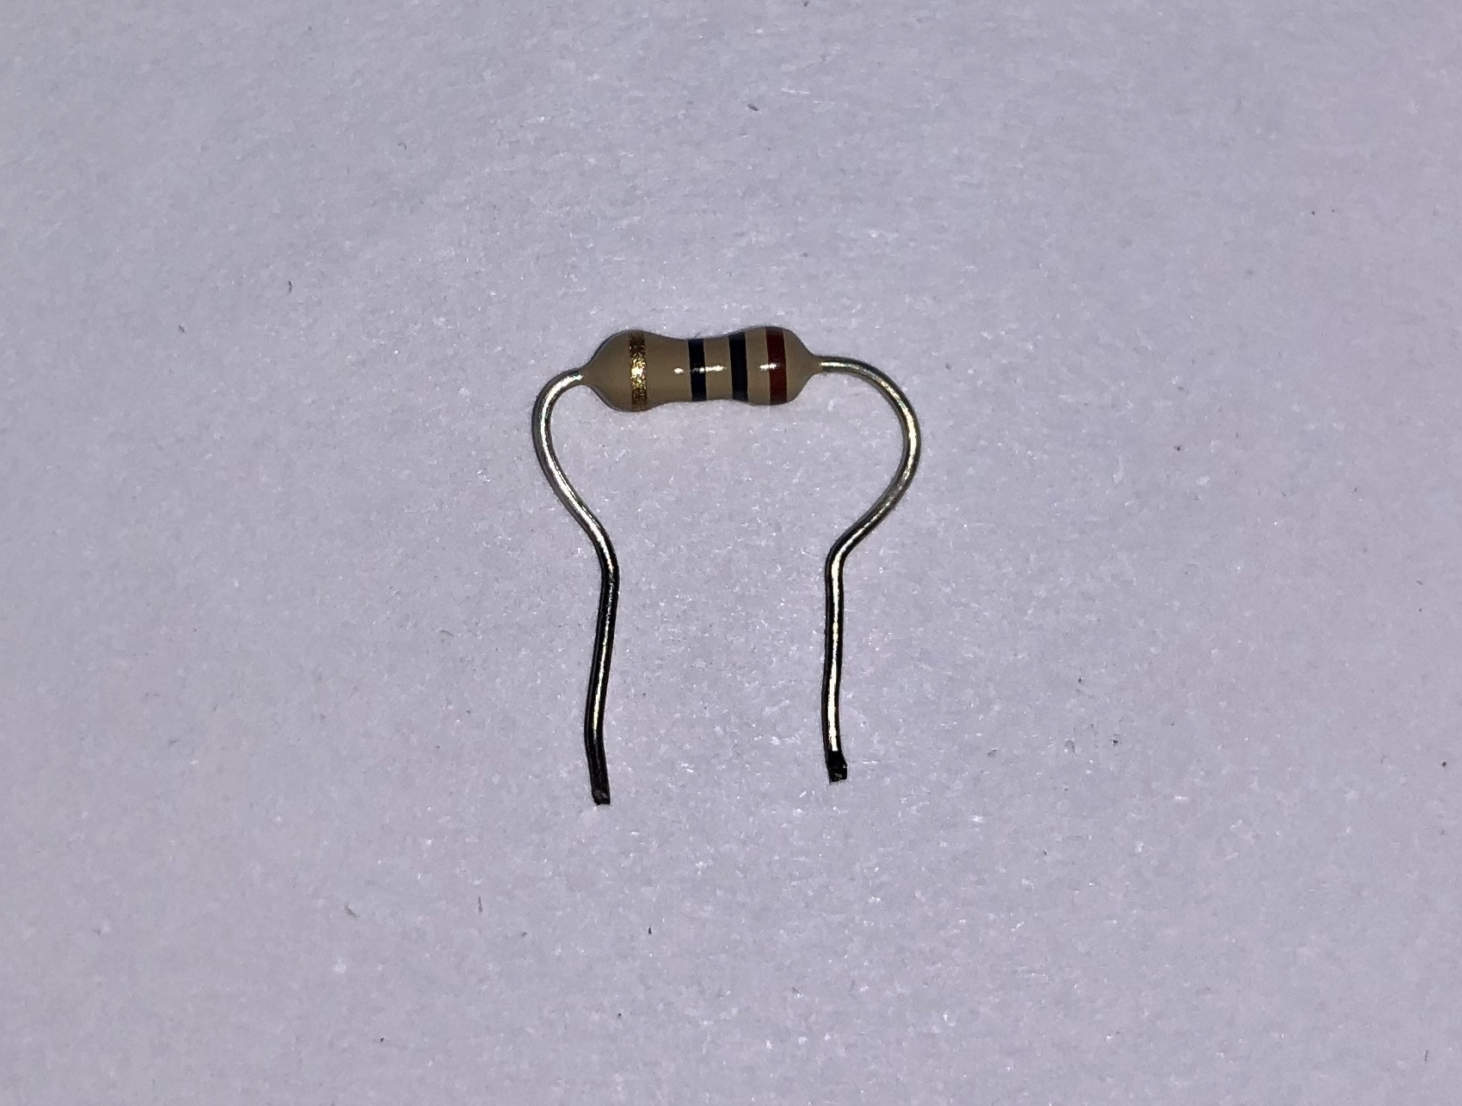

Fig.

Am folosit cablu CAT6 pentru a face legăturile dintre butoane și LED-uri și Breadboard. Am folosit cablu CAT6 din cauza lungimii cablului și posibilitatea de a-l tăia la dimensiunile dorite. După care au fost dezizolate și pregătite pentru lipit.

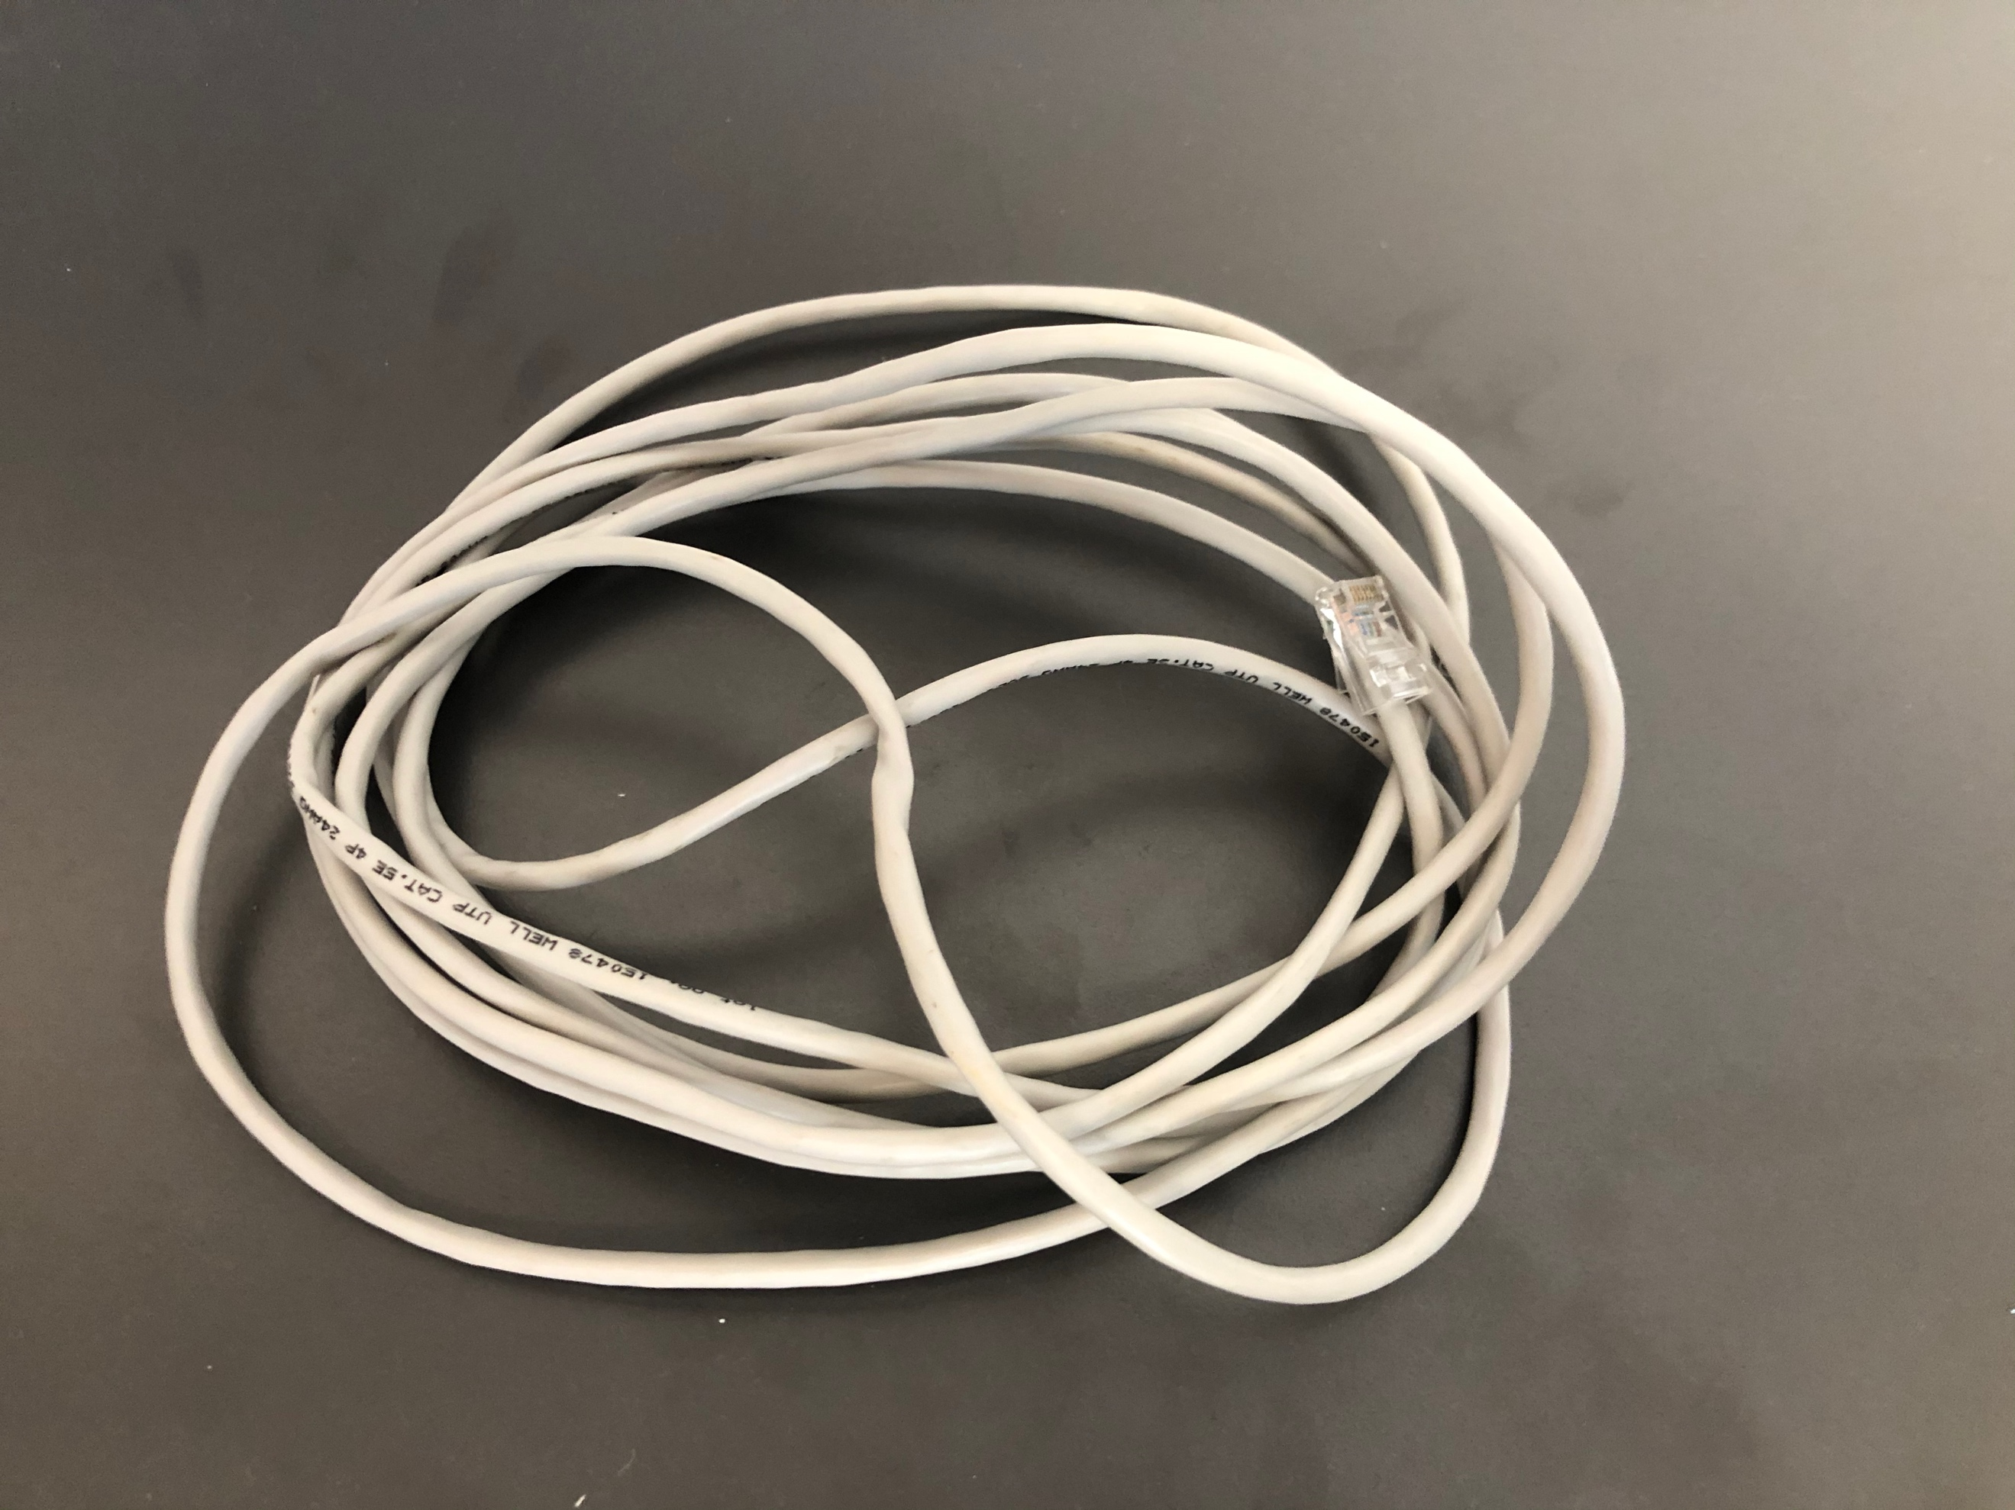

Fig.

## Echipament Software

### Node-Red

Node-Red este un limbaj de programare scris în JavaScript/ref13. El este un instrument de dezvoltare bazat pe flux (Flow) folosit pentru a conecta partea de hardware cu API și servicii online care fac parte din Internet of Things (IoT). Internet of Things este un sistem care face legătura între diferite dispozitive computaționale, mecanice și mașinării digitale cărora le sunt asignate cu identificatori unici și au abilitatea de a transfera date prin rețea fără ca să fie nevoie de interacțiunea umană. Odată cu IoT luând o amploare foarte mare, la rândul său și Node-Red a crescut în popularitate datorită ușurinței de folosire și posibilitatea reciclării codului și a nodurilor.

În interiorul Node-Red informația circulă sub forma unui obiect numit “msg” care este transmis între noduri. Acest obiect va conține întotdeauna proprietatea “.payload”, dar nu numai. În funcție de nod, acest msg poate conține multe alte proprietăți specifice nodului respectiv pentru o mai bună organizare sau pentru a apela diferite funcții ale unor noduri. Această proprietate va avea o informație de la nod. Tipurile de informație pot fi: timestamp (o ștampilă cu timpul din acel moment), număr, string (șir de caractere), boolean, .json, buffer (șir de biți), variabile de flow, variabile globale sau variabile de mediu. În cazul în care un nod are mai multe ieșiri, acestea vor fi marcat ca și vector de obiecte tip msg. În acest vector, fiecărei ieșiri îi va reveni o poziție din vector. Fiecare nod va trimite mai departe nodului care este conectat acest obiect. Nodurile vor fi conectate între ele prin linii realizate cu „drag and drop”. În acest mod, informația va avea un flux în interiorul unui nod. Pentru a putea comunica între flow-uri, se poate folosi funcția global.set() pentru a seta o variabila globală, iar cu global.get() acea variabilă poate fi atribuită în alt flow.

În figura de mai jos se poate observa spațiul de lucru în Node-Red și modul în care sunt aranjate uneltele pentru dezvoltarea flow-ului. În acest spațiu de lucru se poate observa posibilitatea adăugării mai multor flow-uri pentru o mai bună organizare a nodurilor folosite și a diferitelor funcționalități ale proiectului. În partea stângă se află nodurile instalate pe dispozitiv. Pentru a instala noi noduri în funcție de nevoile proiectului, se poate foarte ușor administra prin acționarea butonului din dreapta sus, după care, prin navigarea la „Manage pallete”, iar din acest meniu se pot căuta noduri disponibile încărcate în baza de date Node-Red. De altfel, Node-Red fiind open-source, oricine poate crea tipuri noi de noduri pentru scopuri mult mai specifice. În partea dreaptă a spațiului de lucru se poate observa panoul cu informații despre nodul selectat, debugger-ul și alte informații despre nodurile actuale, date de context, variabile globale și altele. Pentru a începe lucrul într-un nod, se face un drag and drop la nodul dorit din paleta din dreapta în flow.

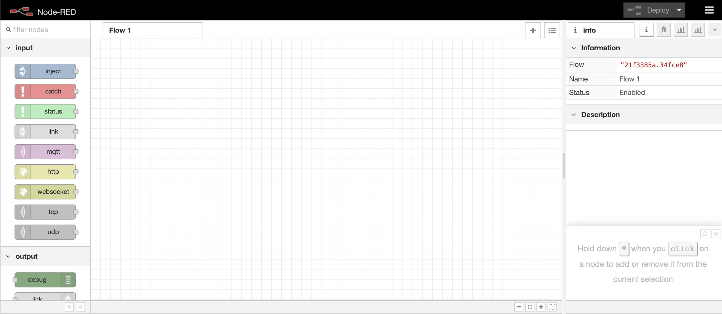

fig.

Nodurile folosite pentru realizarea acestei lucrări sunt:

1. 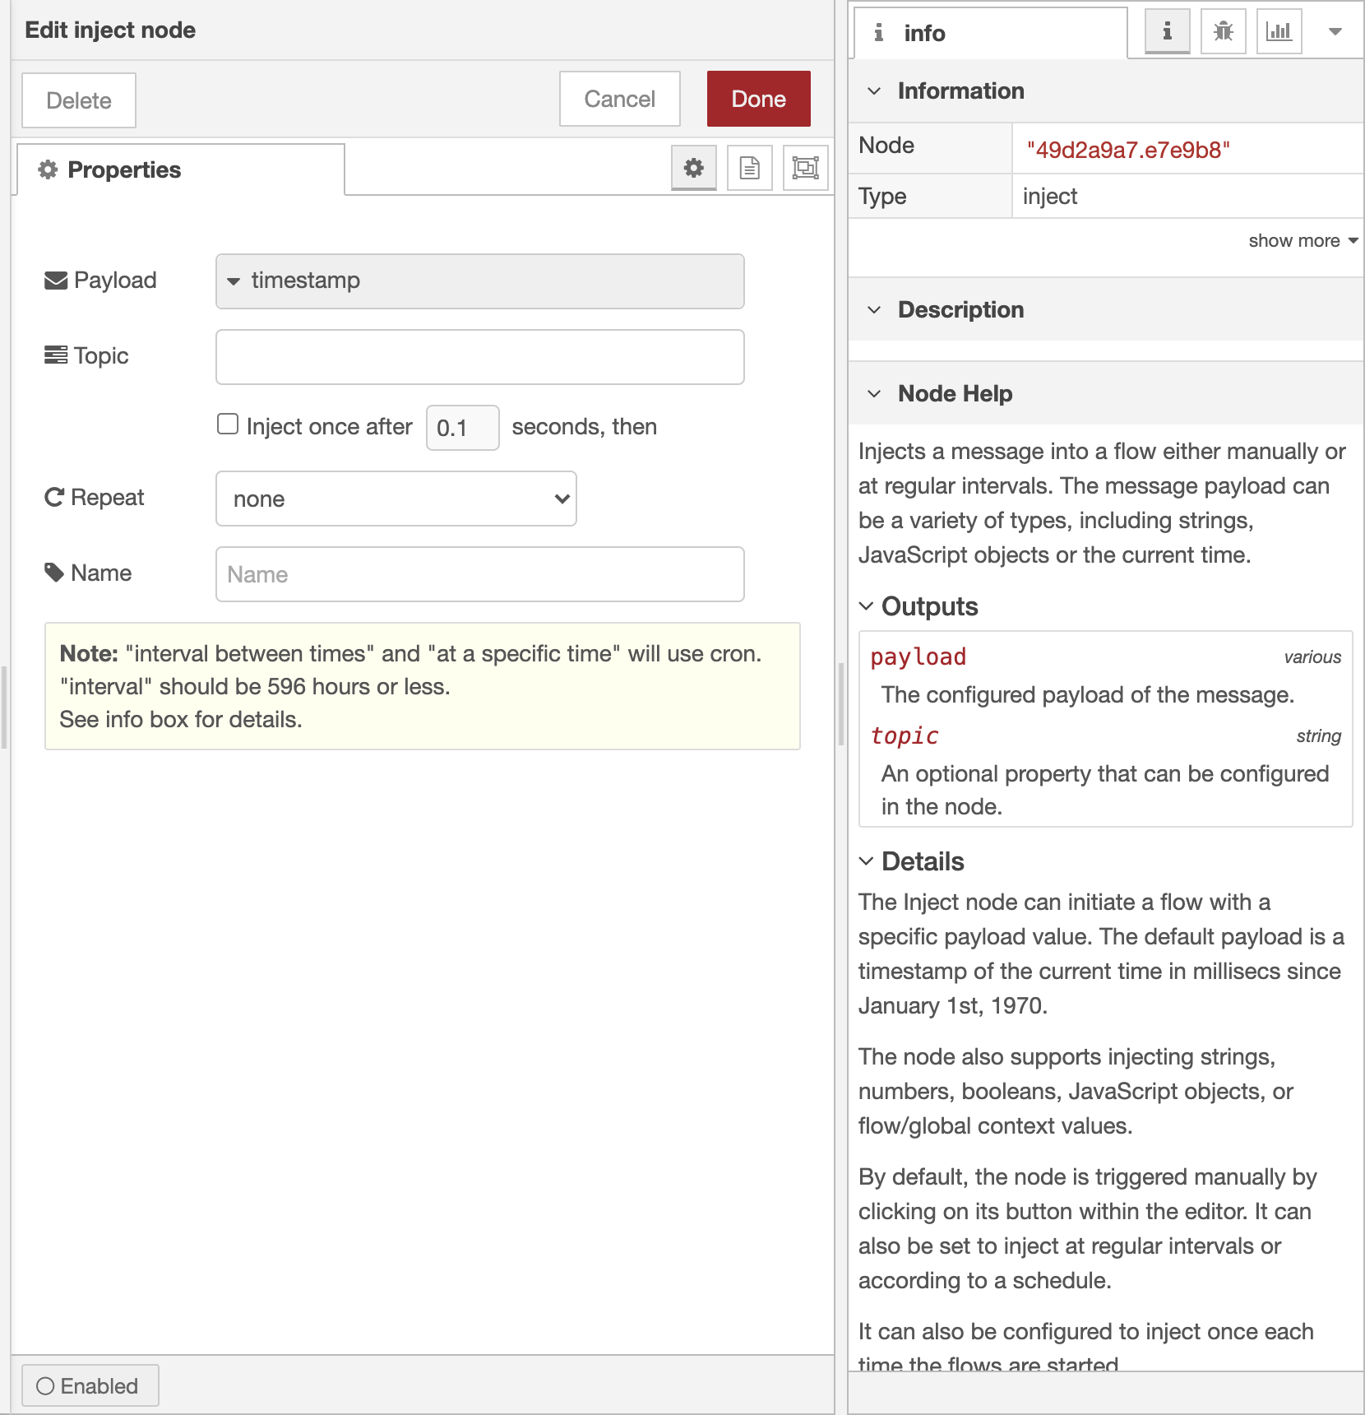Nodul Inject. Acest nod are ca proprietate activarea manuală prin selectarea cu mouse-ul și facerea unui click stânga în partea stângă a nodului și trimiterea unui obiect msg, care poate avea în payload orice tip de dată enumerată mai sus. Alte proprietăți ale acestui nod sunt retrimiterea automată de obiecte prin output la diferite intervale, sau chiar în anumite zile și ore din săptămână.

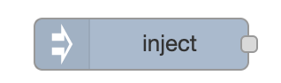

Fig.

Fig.

1. Nodul Trigger. Acest nod, în momentul în care primește un obiect msg.payload va trimite mai departe un obiect msg care poate fi modificat ca în payload să trimită orice tip de dată enumerată mai sus, dar și de a trimite mai departe obiectul primit, sau chiar nimic, în cazul în care se dorește acest lucru. Acest nod poate fi configurat să retrimită același obiect mai departe la un anumit interval de timp, sau să trimită odată, ulterior ne mai trimițând nimic. Acest nod poate fi resetat dacă obiectul msg primit are și proprietatea „.reset”. El mai poate fi resetat și în cazul în care informația din proprietatea .payload are o anumită valoare.

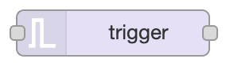

Fig.

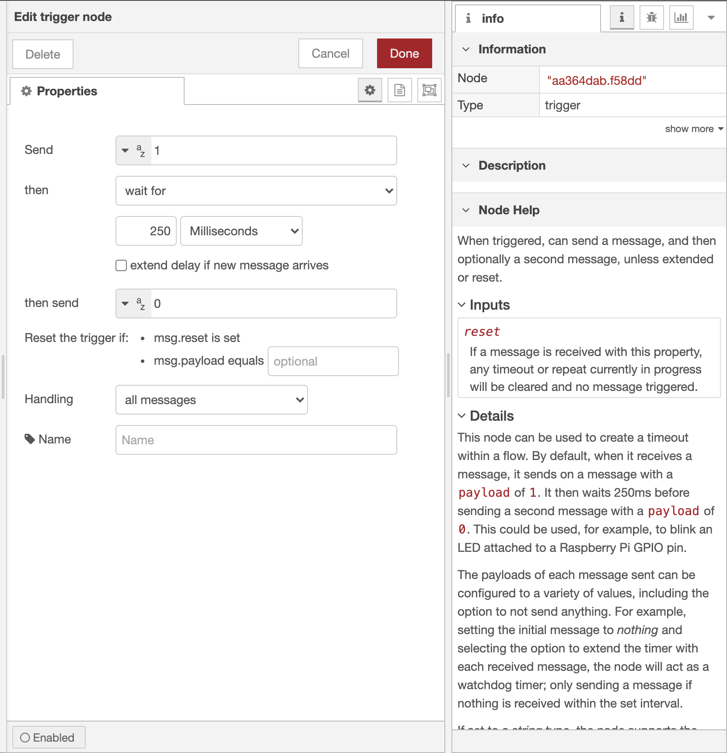

Fig.

1. Nodul RPI GPIO OUT. Acest nod face legătura între parte de software și partea de hardware al lui Raspberry Pi. El poate fi configurat pentru a acționa asupra unui pin fizic al Raspberry-ului dintre pinii programabili. Pin-ul ales poate fi avea ca tip Digital Output, adică de a trimite 3,3 V, respectiv valoarea „1” logic sau Pulse Width Modulation. În cazul selectării Pulse Width Modulation se va putea insera și frecvența dorită. În cazul tipului ales Digital Output, se poate alege inițializarea stării pin-ului pe nivel înalt - „1” logic, sau nivel jos - „0” logic. Ieșirea acestui tip de nod va avea ca efect unul fizic și nu unul teoretic ca în 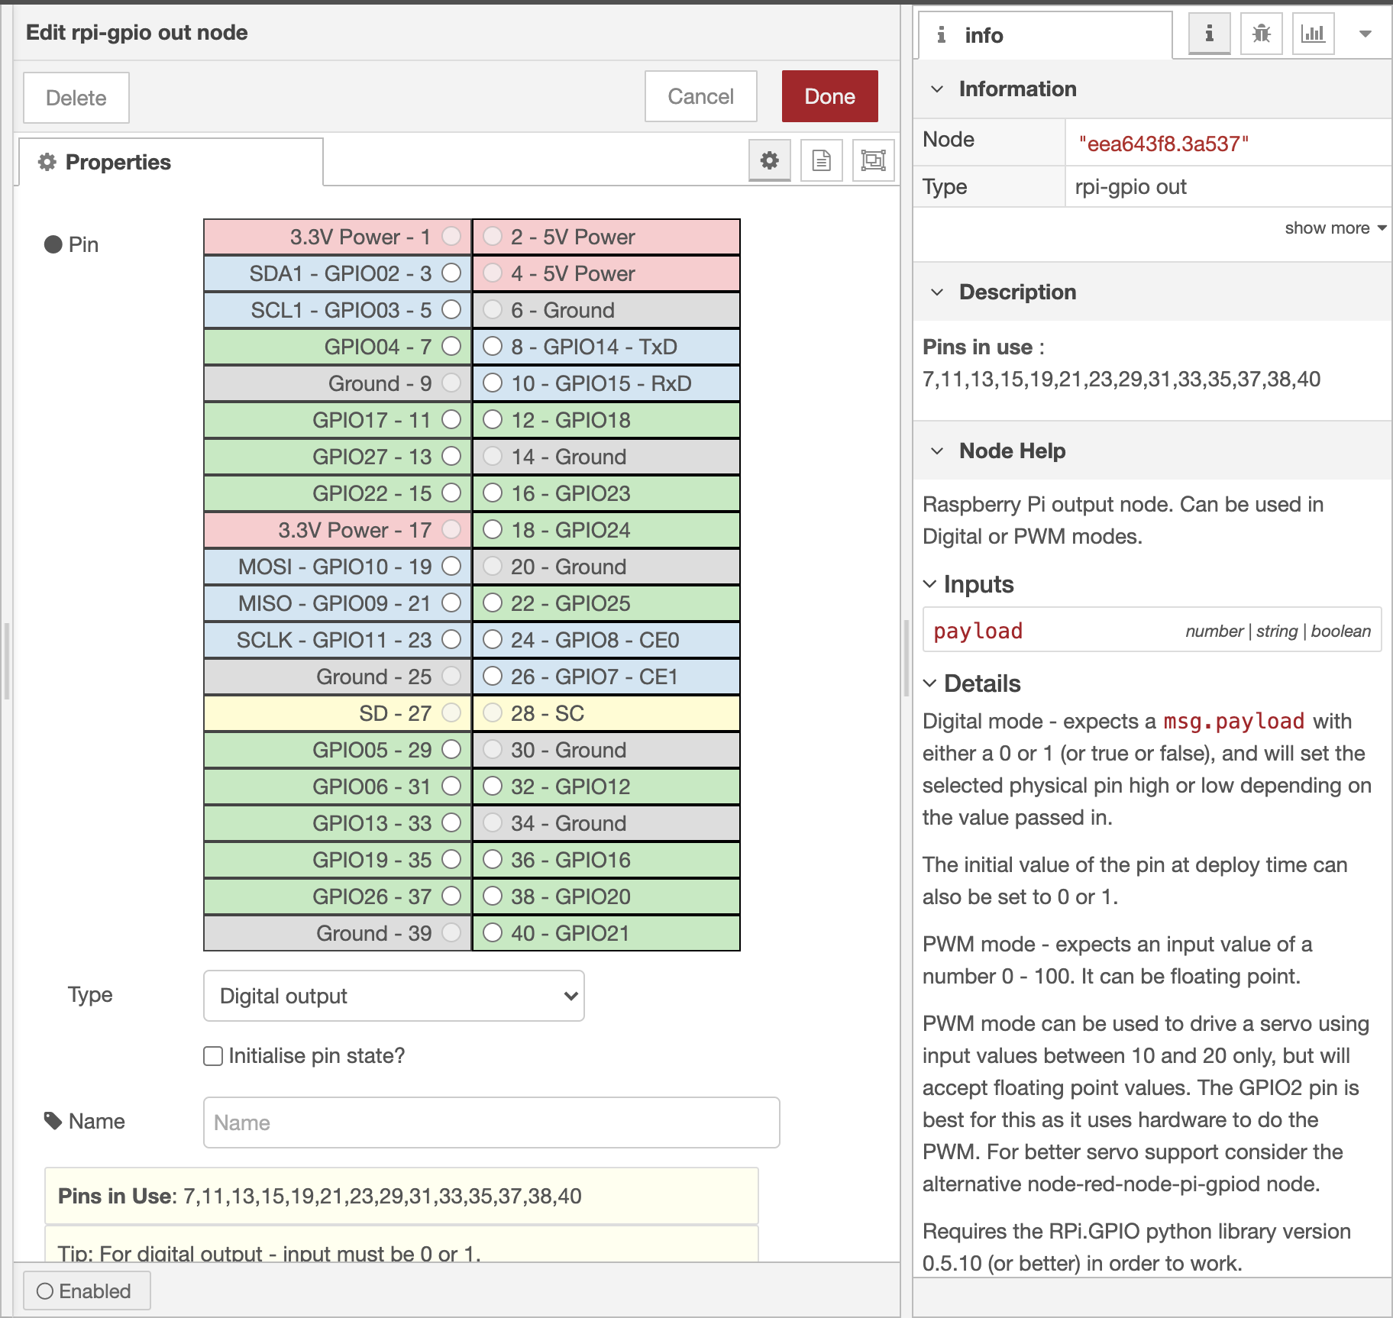majoritatea celorlalte noduri.

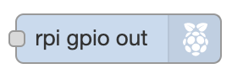 Fig.

Fig.

1. 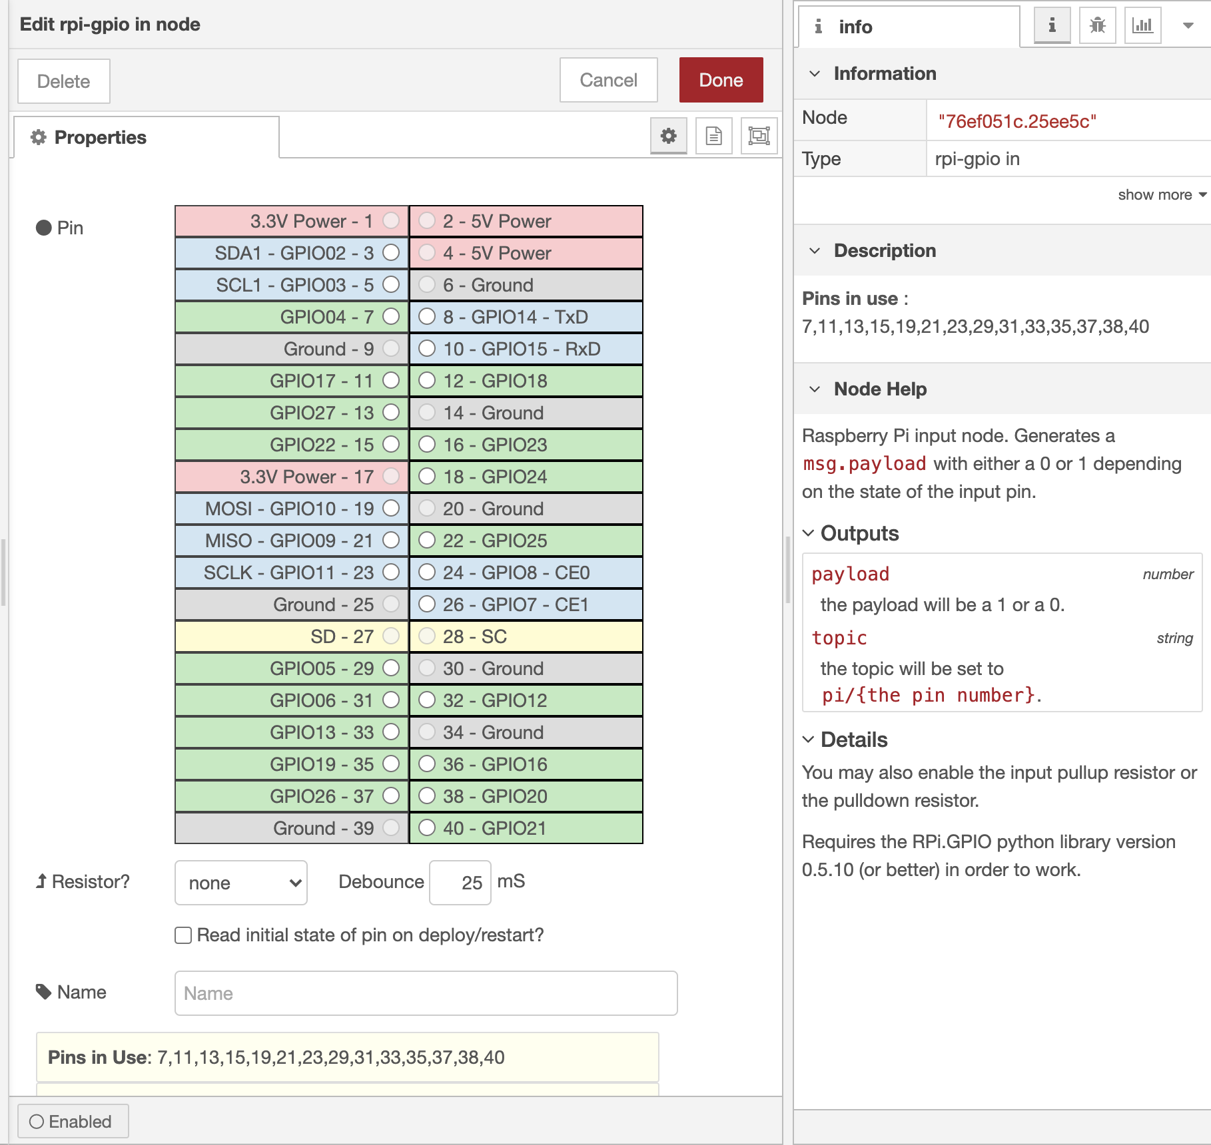Nodul RPI GPIO IN. Acest nod are ca efect observarea unui pin fizic de pe Raspberry Pi dintre pinii programabili. Acest nod poate fi configurat pentru a avea o rezistență de tip Pull-Up (după efectuarea operației asupra acestui pin, el să rămână pe valoarea „1” logic) sau Pull-Down (după efectuarea operației asupra acestui pin, el să rămână pe valoarea „0” logic).

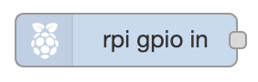

Fig.

Fig.

1. 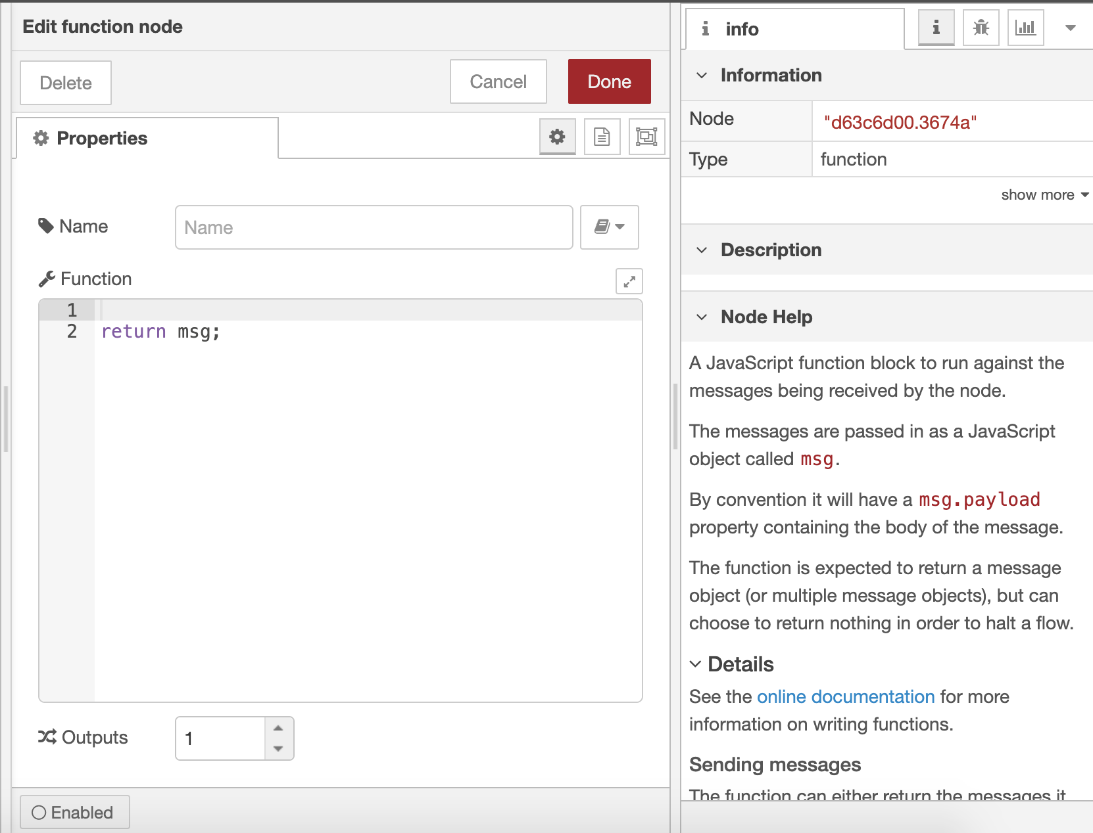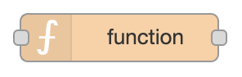Nodul Function. Acest nod este folosit pentru a rula cod scris în JavaScript. Aici se pot folosi diferite funcții deja existente pentru a seta variabile globale, locale, sau de mediu, pentru a accesa variabile globale, locale sau de mediu, dar și pentru a implementa diferiți algoritmi necesari rulării conform unui comportament dorit. Acest nod va fi executat atunci când primește un obiect de tipul msg. Astfel, indiferent de informația primită, acest nod va fi executat. Pentru a trimite informația mai departe trebuie setat un obiect de tipul msg care să conțină cel puțin proprietatea de .payload. După setarea obiectului msg, se returnează obiectul pe ieșirea funcției. Acestui tip de obiect i se pot atașa diferite proprietăți conform nevoilor programatorului. Nodul Function poate avea mai multe ieșiri, iar pentru a realiza acest lucru, trebuie returnat un vector care va conține câte un obiect de tip msg pentru fiecare ieșire a funcției.

Fig.

Fig.

În realizarea aplicației remote, la distanță, a fost nevoie de un broker MQTT pentru trimiterea datelor și de interfața User Interface (interfața utilizator) a Node-Red creată cu ajutorul paletei DashBoard și a nodurilor aferente.

1. 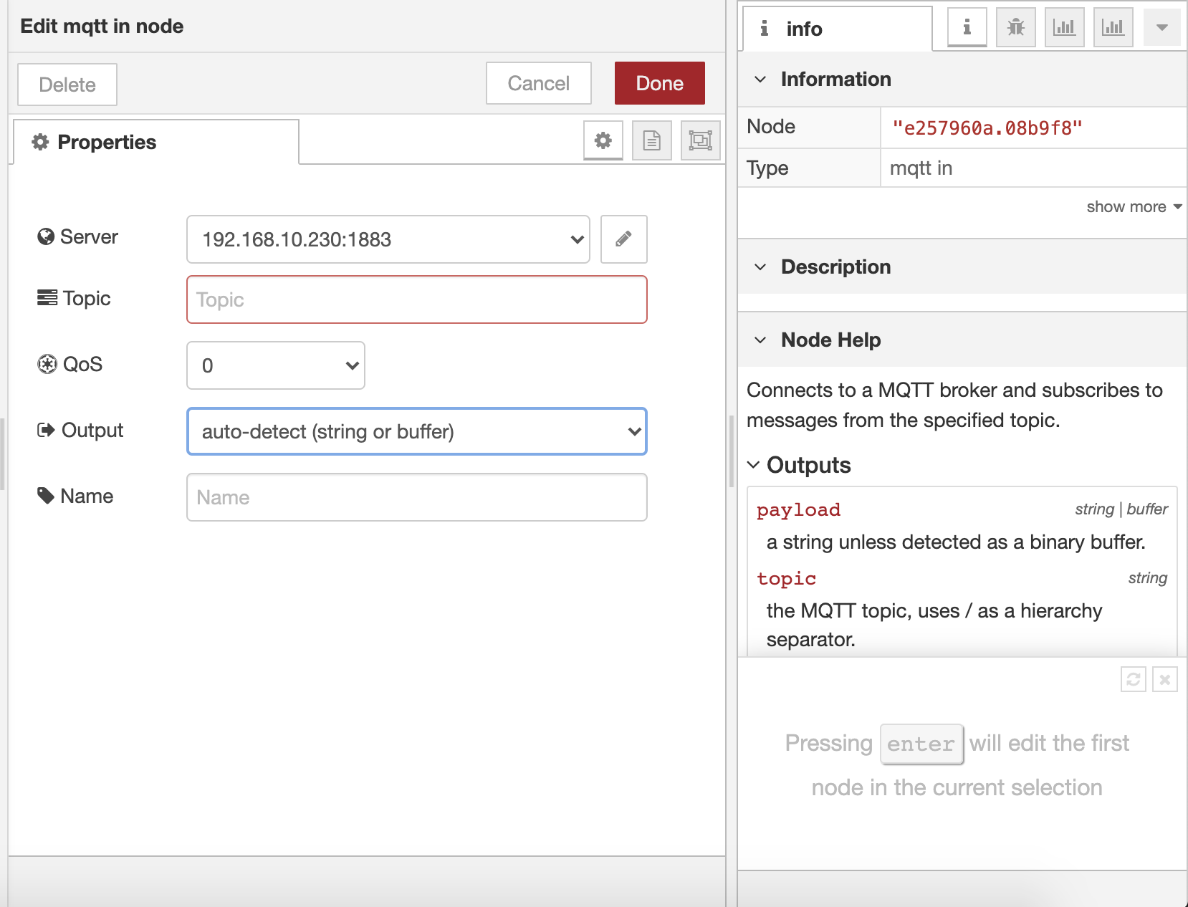Nodul mqtt in. Acest nod este configurat prin setarea adresei către broker-ul MQTT și introducerea topicului pentru a prelua datele din topicul respectiv și prin setarea nivelului QoS. Aceste date preluate sunt trimise mai departe pentru prelucrare cu ajutorului unui obiect msg, datele aflându-se în proprietatea .payload. Ca și ieșire din nod, datele pot fi formatate la diferite tipuri de date.

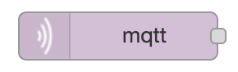 Fig.

Fig.

1. 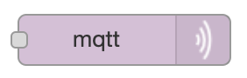Nodul mqtt out. Acest nod este configurat prin setarea adresei către broker-ul MQTT și introducerea topicului pentru a trimite datele primite din obiectul msg.payload sub topicul respectiv și prin setarea nivelului QoS. O ultimă opțiune este cea de „Retain” care dacă este setată cu valoarea „True” va determina broker-ul să rețină datele trimise. În mod implicit, această opțiune este setată cu valoarea „False”.

Fig.

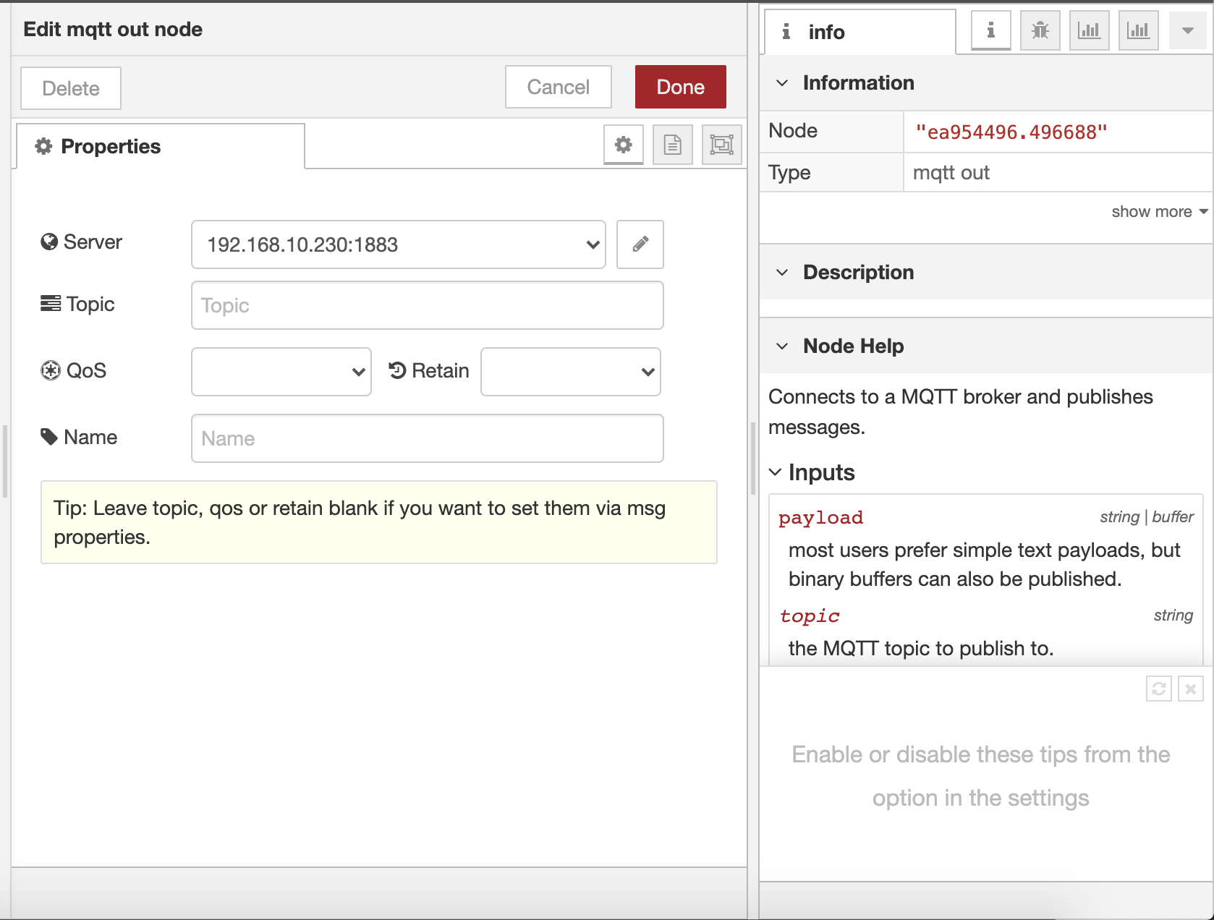

Fig.

1. 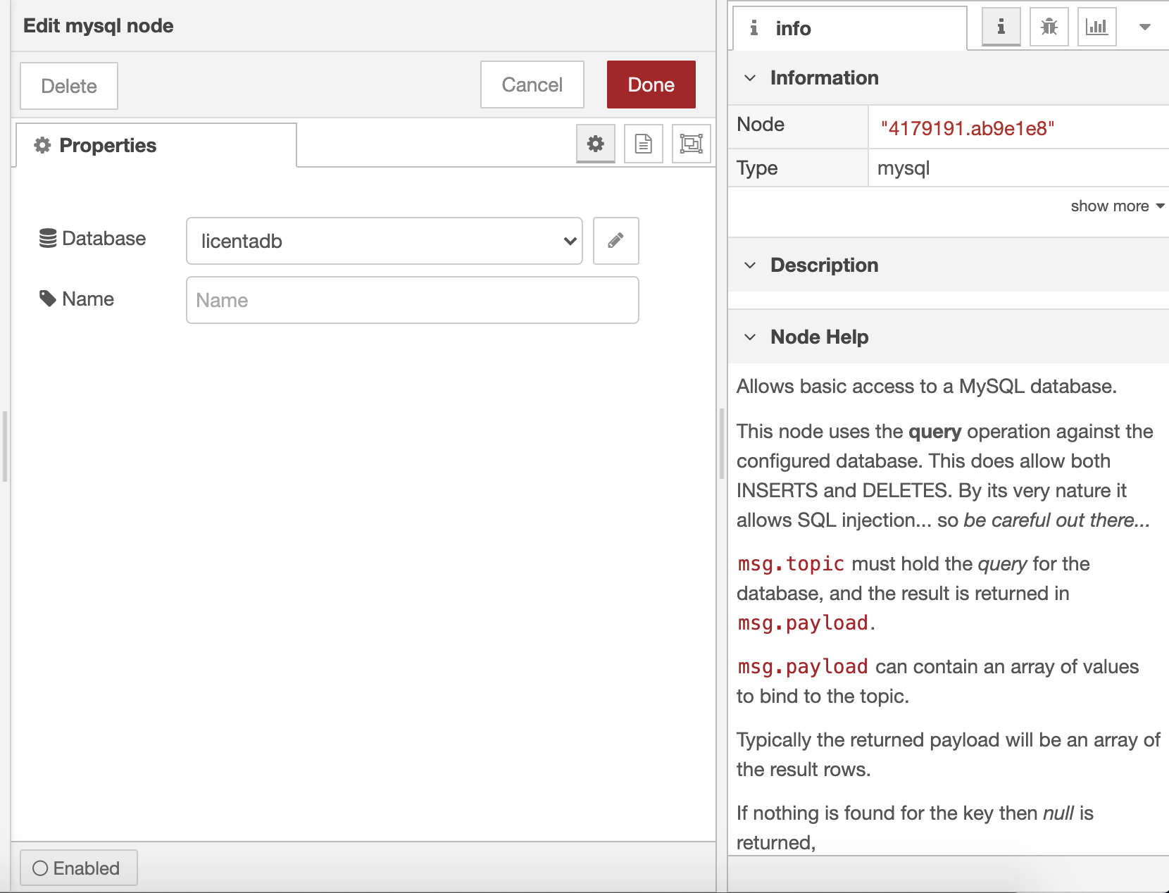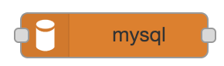Nodul mysql. Acest nod este folosit pentru inserarea datelor într-o bază de date MySQL. Pentru configurarea acestui nod trebuie adăugat doar serverul bazei de date. Pentru realizarea unei interogări se pregătește interogarea propriu zisă în topicul mesajului trimis către nodul mysql. Pentru inserare de date, în proprietatea .payload vor fi introduse datele respective.

Fig.

Fig.

### 2.3.2 MQTT

MQTT înseamnă Message Queuing Telemetry Transport. Este un protocol de mesagerie extrem de simplu și ușor, bazat pe metoda publicat / abonat, conceput pentru dispozitive restrânse și rețea de lățime de bandă scăzută, latență ridicată sau nesigură. Principiile de proiectare sunt minimizarea lățimii de bandă a rețelei și cerințele resurselor dispozitivului, încercând, de asemenea, să asigure fiabilitatea și un anumit grad de asigurare a livrării. Aceste principii se dovedesc, de asemenea, pentru a face protocolul ideal pentru lumea „dispozitive conectate” (M2M) sau „Internet of Things” în curs de dezvoltare, pentru aplicațiile mobile, și nu numai, în care lățimea de bandă și puterea bateriei sunt o prioritate ridicată./ref14

### 2.3.3 Diagram Editor

Diagram Editor este un program gratis online sub tutela Draw.io pentru realizarea schemelor block. Acesta dispune de mai multe forme și figuri, diferiți conectori, formatarea textului, dar și de salvarea schemelor în mai multe formate./ref15

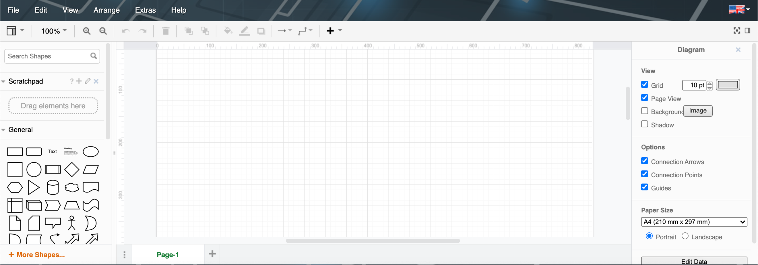

Fig.

### 2.3.4 Fritzing

Fritzing este un program de design gratuit care poate fi utilizat pentru proiectarea circuitelor pe breadboard, crearea de scheme și chiar dezvoltarea PCB-urilor (Printed Circuit Board – Placă de circuit printată). Spre deosebire de multe alte suite de design de circuit, Fritzing se folosește de imagini vectoriale, producând circuite frumoase.

În timp ce Fritzing include multe componente populare, cum ar fi gama de placi și module Arduino sau Raspberry Pi, este orientată pentru utilizarea hobby-urilor și a studenților entuziaști, mai degrabă decât pentru utilizarea profesională./ref16

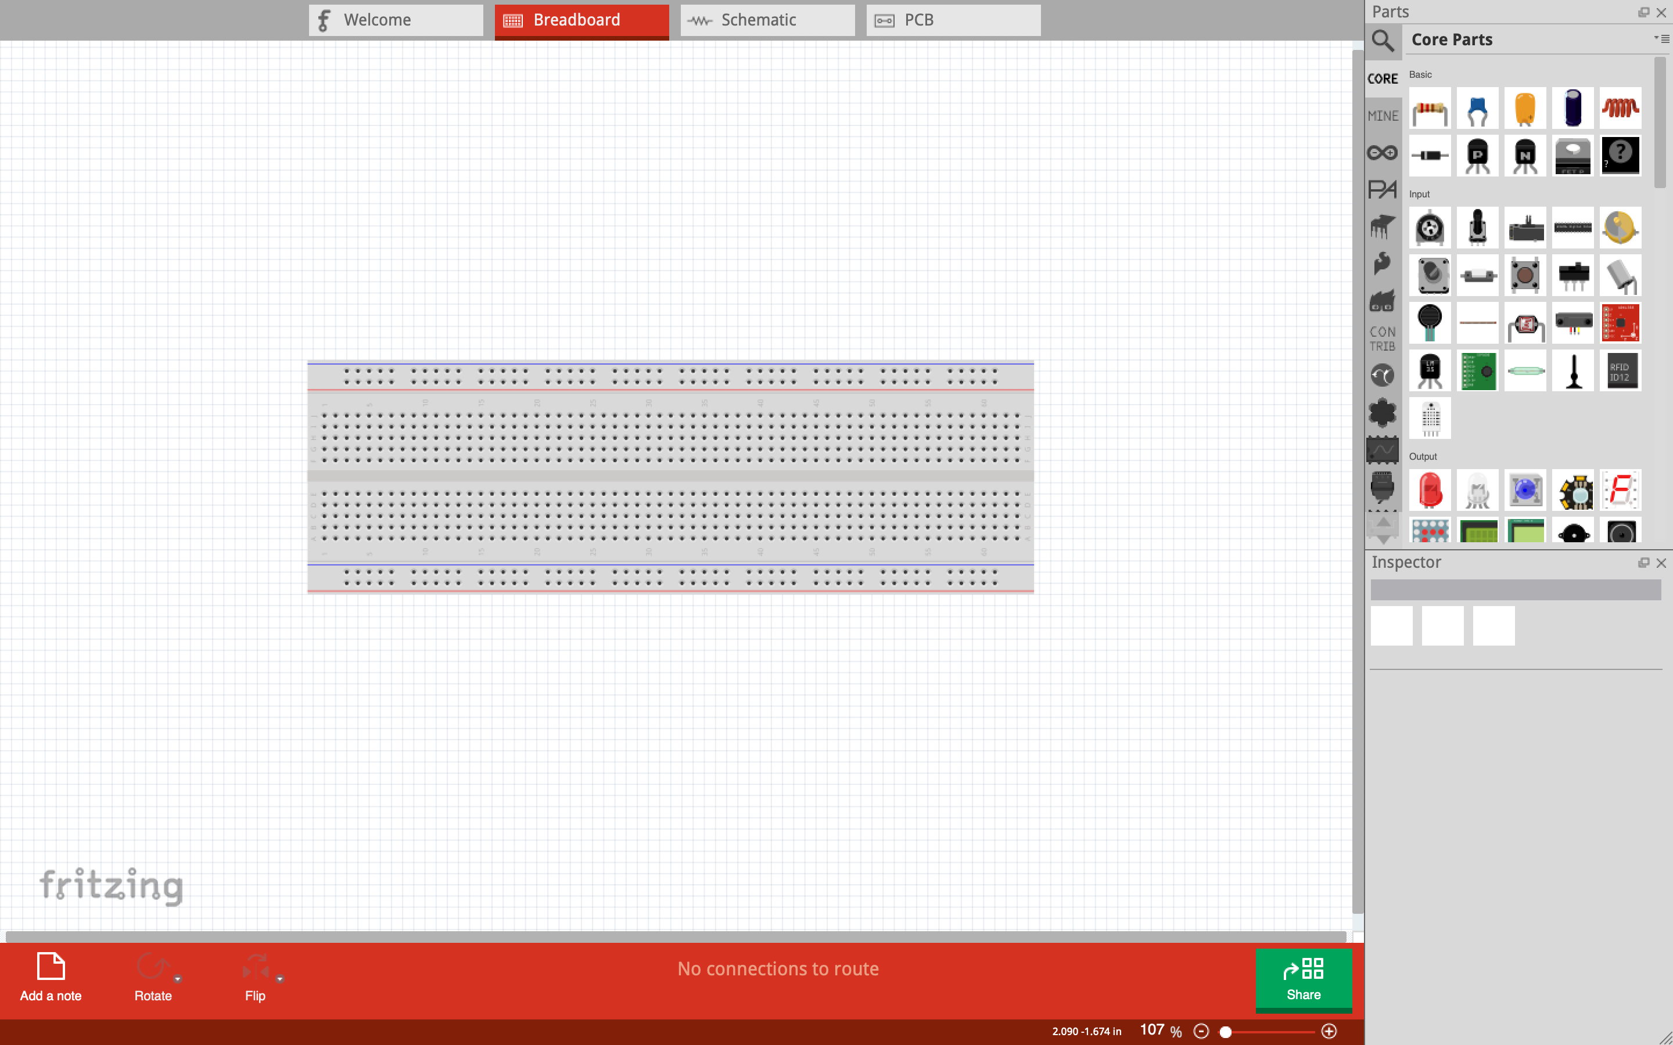

# Capitolul 3: Arhitectura sistemului

În cadrul acestui proiect s-a realizat un sistem de administrare al luminii semafoarelor în raport cu lungimea cozilor bazat pe un SBC Raspberry Pi, care, în urma comenzilor trimise de pe aplicația remote prin intermediul MQTT, fie ea WiFi, fie ea prin cablu, va porni sistemul și va afișa lungimile cozilor și stadiul actual al semafoarelor.

Realizarea acestui proiect a constat in 3 pași importanți:

* Construcția machetei din lemn și printarea 3D a cutiilor semafoarelor
* Legarea LED-urilor prin cabluri la Raspberry Pi
* Implementarea în Node-Red ai algoritmilor necesari pentru a avea comportamentul dorit.

Componentele folosite în realizarea acestui proiect le voi împărți în 2 categorii: arhitectura hardware și arhitectura software.

## 3.1 Arhitectura Hardware

În arhitectura hardware am folosit următoarele componente:

* Blat OSB din lemn tasat
* Cutii semafoare printate 3D din plastic
* Plastic
* SBC Raspberry Pi 4 model B 4 GB RAM
* Push Button – 8 bucăți
* LED Roșu – 4 bucăți
* LED Galben – 4 bucăți
* LED Verde – 4 bucăți
* CAT6 Cablu
* Cabluri BreadBoard
* BreadBoard
* Rezistențe 10 Ohm – 6 bucăți

La Raspberry Pi au fost conectate LED-urile roșii de la semafoarele Nord și Sud în paralel cu o rezistență de 10 Ohmi, LED-urile galbene de la semafoarele Nord și Sud în paralel cu o rezistență de 10 Ohmi, LED-urile verzi de la semafoarele Nord și Sud în paralel cu o rezistență de 10 Ohmi, LED-urile roșii de la semafoarele Est și Vest în paralel cu o rezistență de 10 Ohmi, LED-urile galbene de la semafoarele Est și Vest în paralel cu o rezistență de 10 Ohmi, LED-urile verzi de la semafoarele Est și Vest în paralel cu o rezistență de 10 Ohmi. Butoanele pentru ButonIntrareSud, ButonIesireSud, ButonIntrareEst, ButonIesireEst, ButonIntrareNord, ButonIesireNord, ButonIntrareVest, ButonIesireVest au fost legate la o tensiune de 3,3 V, iar în momentul în care sunt acționate trimit tensiunea mai departe. Raspberry Pi așteaptă schimbarea în tensiune pentru a putea înregistra apăsarea butonului.

Pentru o mai bună înțelegere a arhitecturii hardware se poate observa schema componentelor.

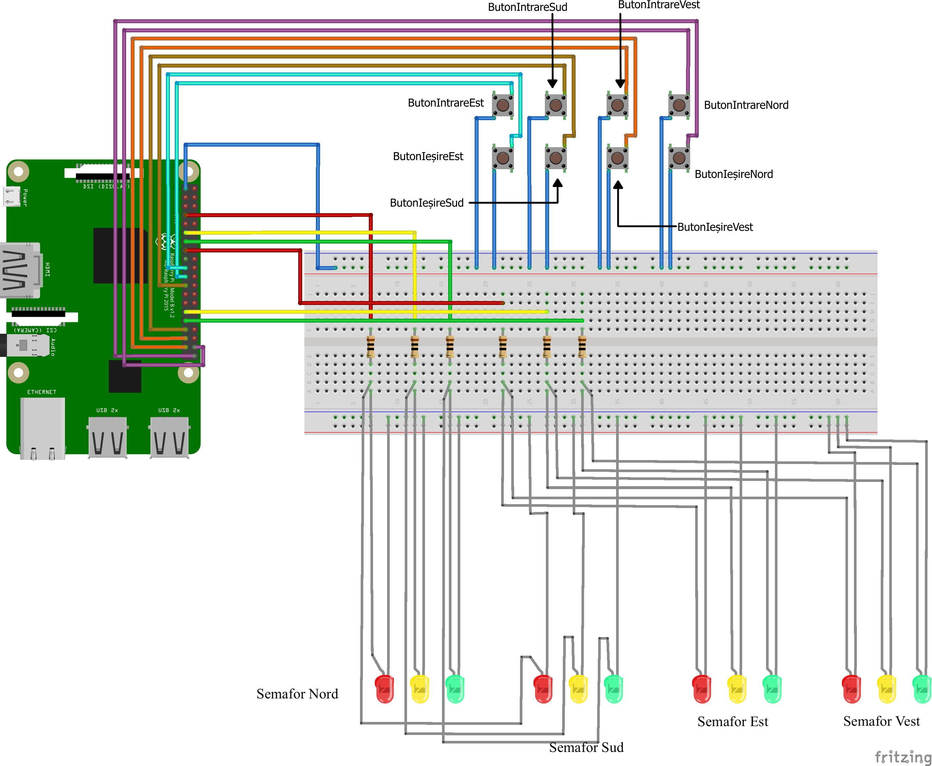

Fig.

Schema bloc a sistemului:

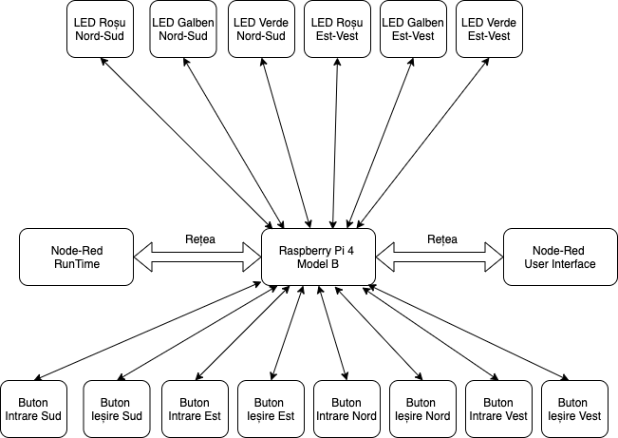

Fig.

Schema electrică aferentă sistemului este:

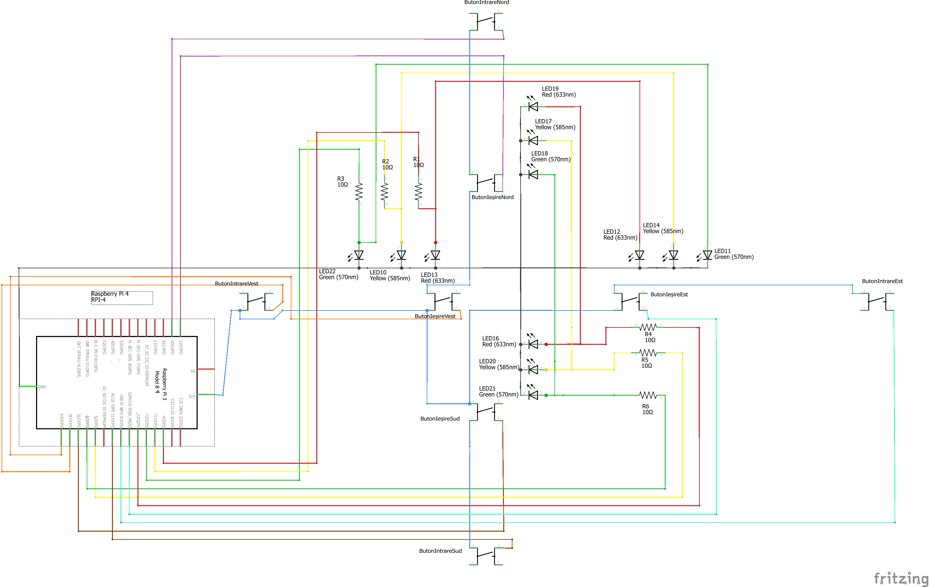

fig.

## 3.2 Arhitectura Software

Partea de software a fost implementată cu ajutorul Node-Red. Astfel a fost împărțită în 5 Flow-uri principale. În Flow 1 se află partea de program care decide în ce stare sunt semafoarele și care vor fi aprinse și inițializarea variabilelor. În Flow 5 se face trimiterea datelor printr-un broker MQTT spre interfața utilizatorului. Flow 4 va introduce datele într-o bază de date MySQL. În Flow-ul 3 sunt implementate funcții care preiau datele de la butoane, iar după prelucrarea datelor, vor trimite informația spre Flow-ul 1, care decide modul de funcționare al semafoarelor. În Flow-ul 2 sunt utilizate noduri pentru preluarea datelor de la broker-ul MQTT și afișate pe interfața grafică.

În diagrama de stare de mai jos se poate observa modul în care funcționează aplicația.

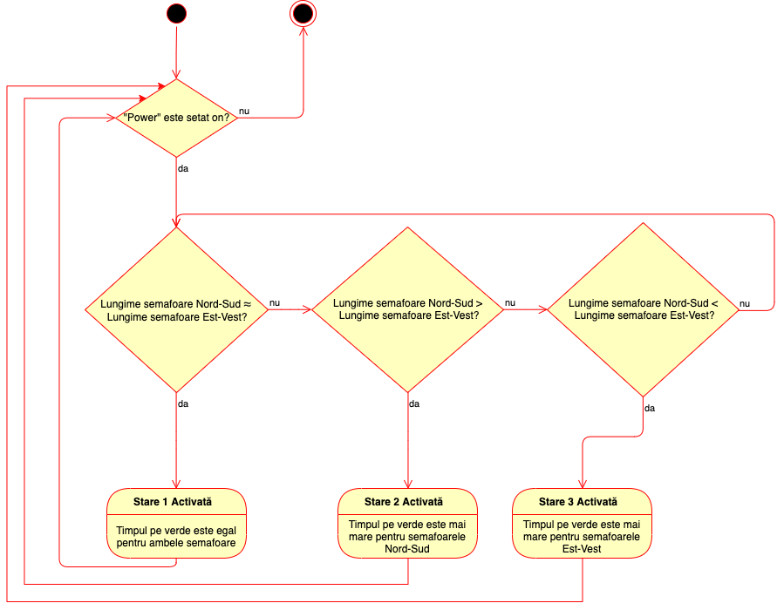

Fig.

## 3.3 Modulele Sistemului

Sistemul a fost împărțit în 5 mari module corespunzătoare fiecărui Flow:

### 3.3.1 Modulul decizional

În acest modul sunt prezente funcțiile cu algoritmii pentru deciderea în care stare va intra sistemul, funcțiile de aprindere ale LED-urilor, și funcțiile de inițializare a variabilelor globale folosite pentru comunicarea între flow-uri. Acest modul se află in Flow 1. ș

### 3.3.2 Modulul de adăugare în coadă

În acest modul se regăsesc funcțiile de preluare ale datelor de la butoane și algoritmii pentru creșterea lungimii cozilor și setarea variabilelor globale pentru lungimile cozilor la semafoare. Acest modul se află în Flow 3.

### 3.3.3 Modulul UI

În acest modul se află funcțiile de preluare a datelor cu ajutorul MQTT și crearea interfeței utilizatorului. În interfața grafică este și switch-ul de pornire al sistemului a cărui stare se transmite cu ajutorul MQTT Flow-ului 1. Acest modul se află în Flow 2.

### 3.3.4 Modulul inserare în baza de date

În acest modul se face introducerea în baza de date MySQL a lungimilor cozilor de la semafoare. Acest modul se află în Flow 4.

### 3.3.5 Modulul trimitere date către aplicația remote

În acest modul se regăsește funcția de trimitere a datelor despre semafoare prin intermediul MQTT către aplicația remote. Acest modul se află în Flow 5.

# Implementarea Sistemului

În acest capitol vor fi explicați pașii care au fost făcuți în realizarea acestui proiect. Se pot distinge două mari subcapitole: implementarea hardware și implementarea software a proiectului. În subcapitolul implementarea hardware vor fi descriși pașii pentru realizarea machetei, iar în subcapitolul implementarea software vor fi exemplificate modurile de implementare a logicii și algoritmii necesari pentru a atinge scopul și specificațiile acestui proiect.

## 4.1 Implementarea Hardware

În acest subcapitol vor fi explicați pașii pentru realizarea părții mecanice și hardware din proiect. S-a luat o placă OSB din lemn tasat, s-au marcat zonele pentru butoane și pentru semafoare și s-a tăiat în zonele marcate. /cap 4

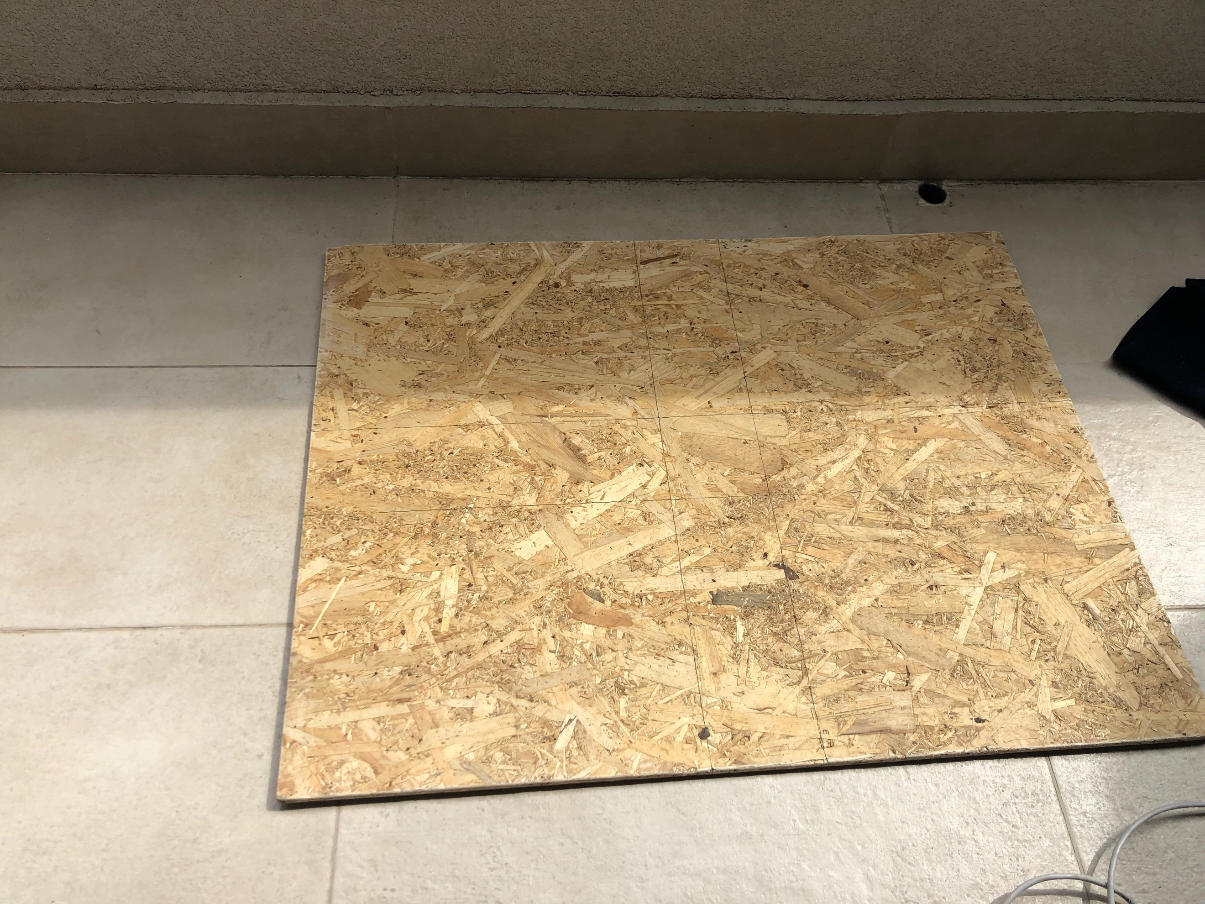

fig.1

Cu un pistol de lipici s-au plasat butoanele la locul lor și au fost lipite. 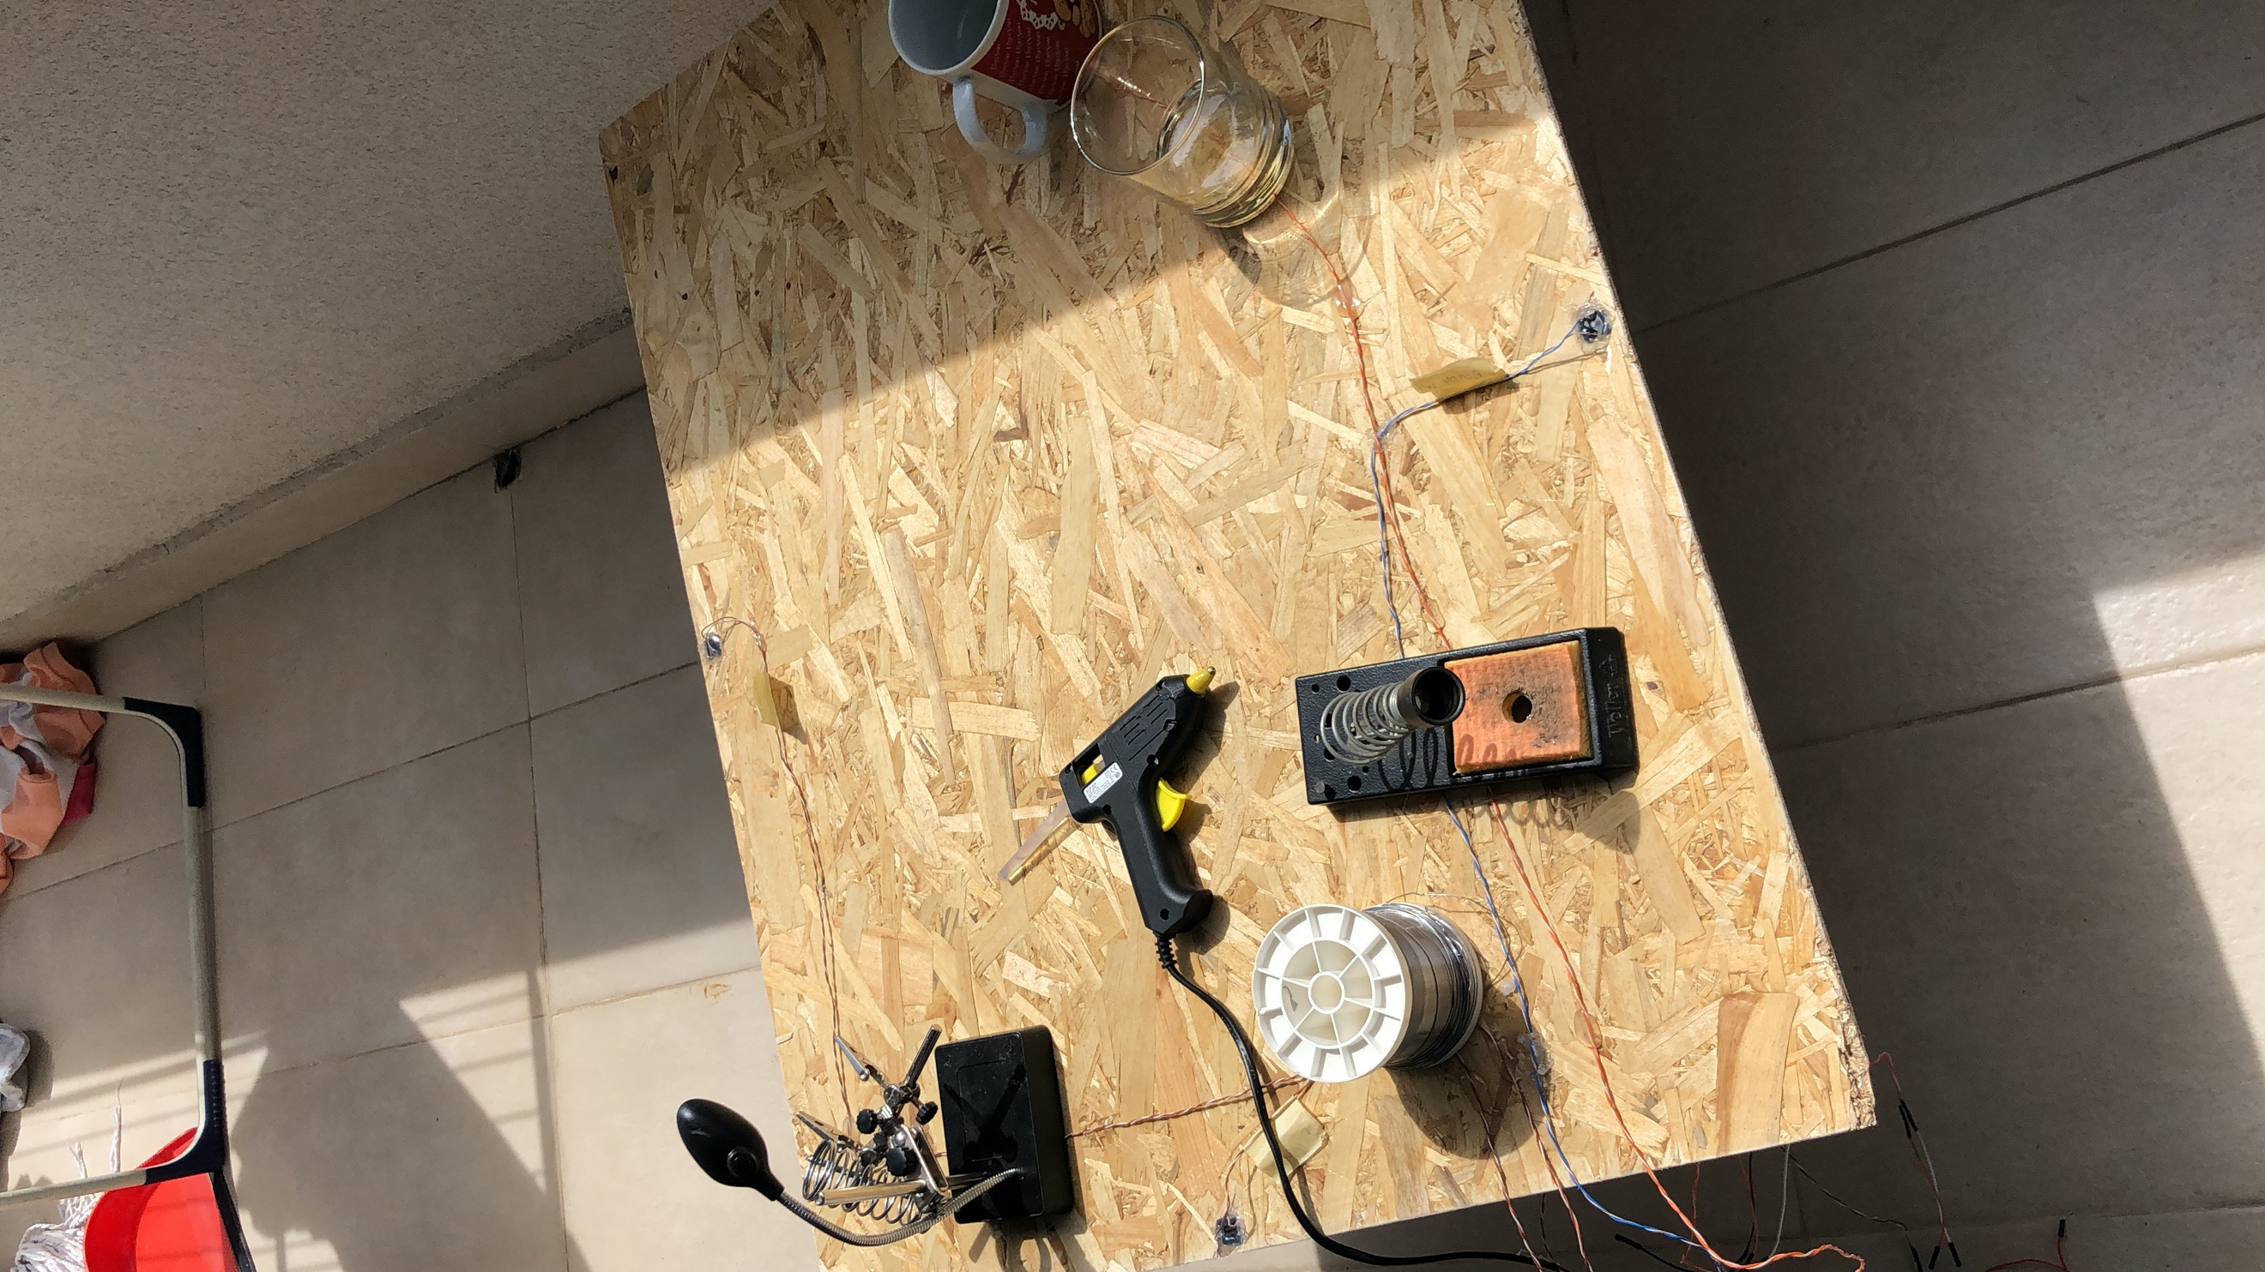

Fig. 2

Cu ajutorul unei stații de cositorit am cositorit firele pentru butoane și pentru LED-urile de la semafoare. LED-urile roșii pentru semafoarele Nord și Sud le-am legate în paralel pentru a economisii rezistențe și a avea mai puține fire. La fel am procedat pentru fiecare culoare în pereche Nord-Sud și Est-Vest.

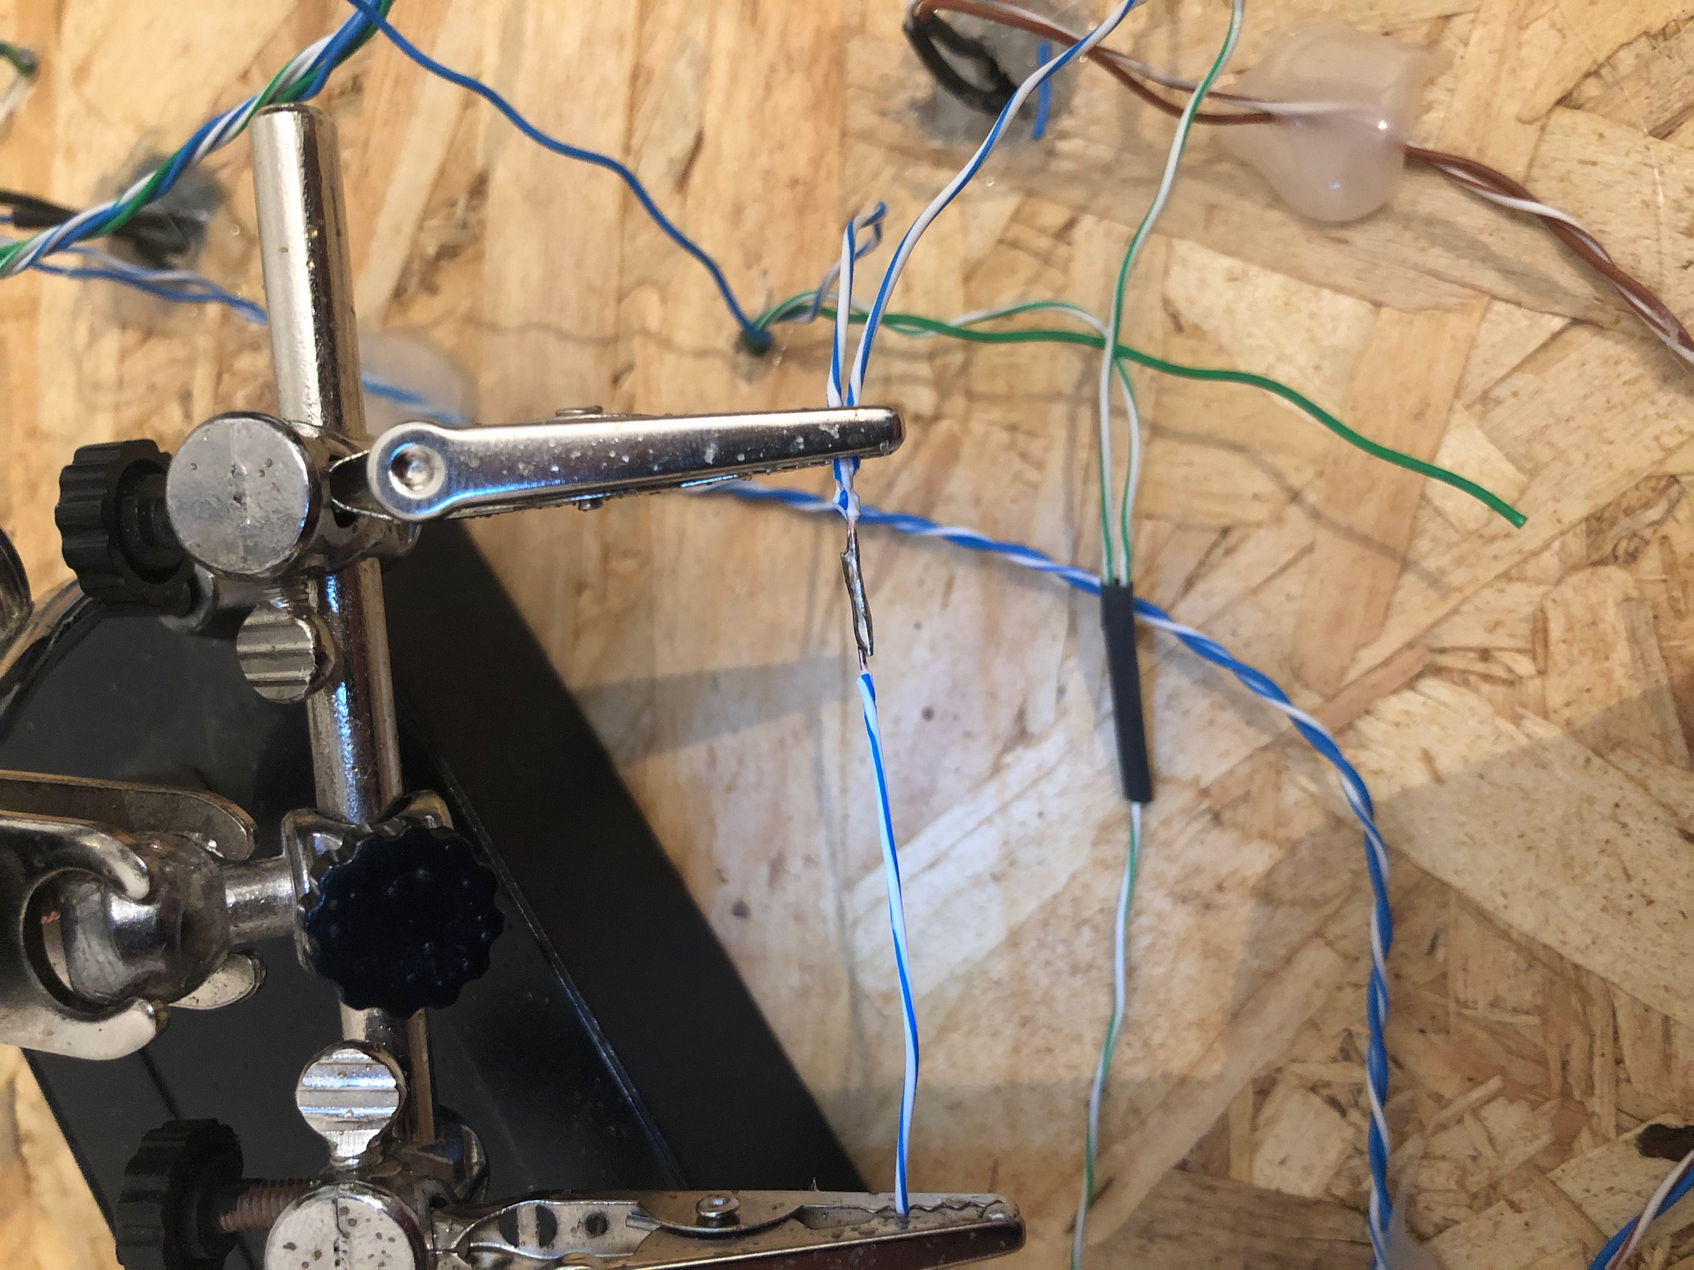

fig. 5

După cositorirea firelor la butoane și LED-uri, am lipite cu pistolul de plastic firele pe spatele plăcii OSB pentru o mai bună organizare și pentru aducerea lor spre locul unde se află breadboard-ul și Raspberry Pi.

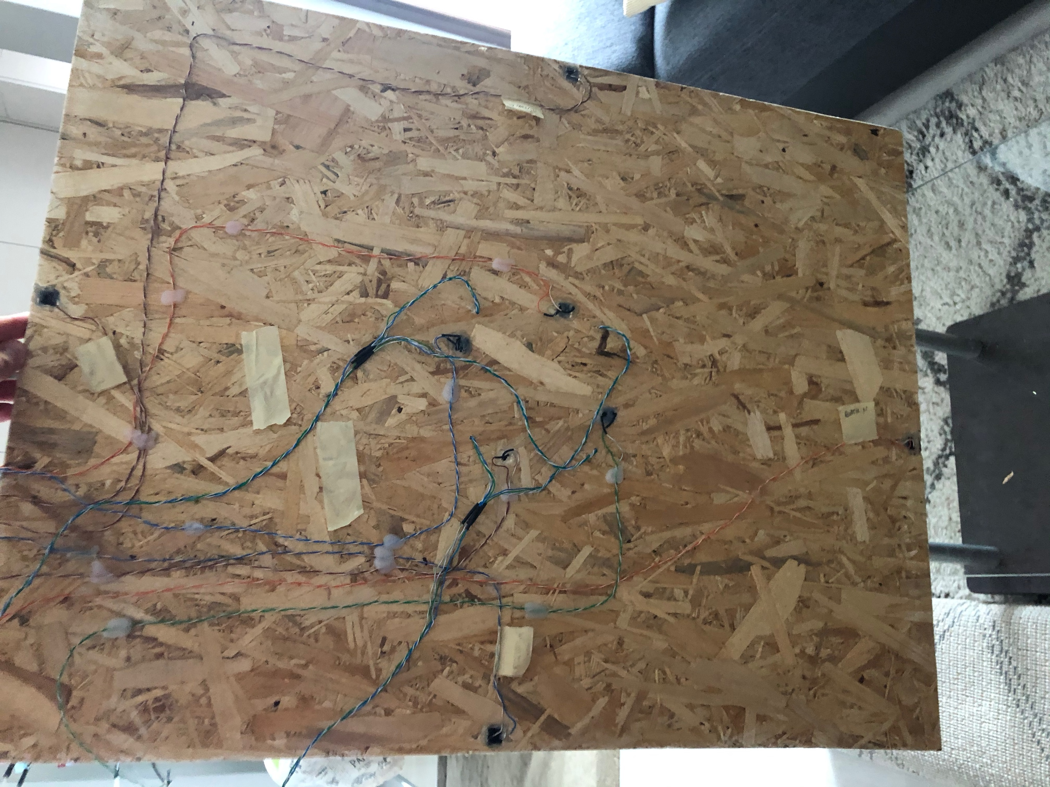

fig. 6

După am făcut legăturile pe Breadboard și în Raspberry Pi.

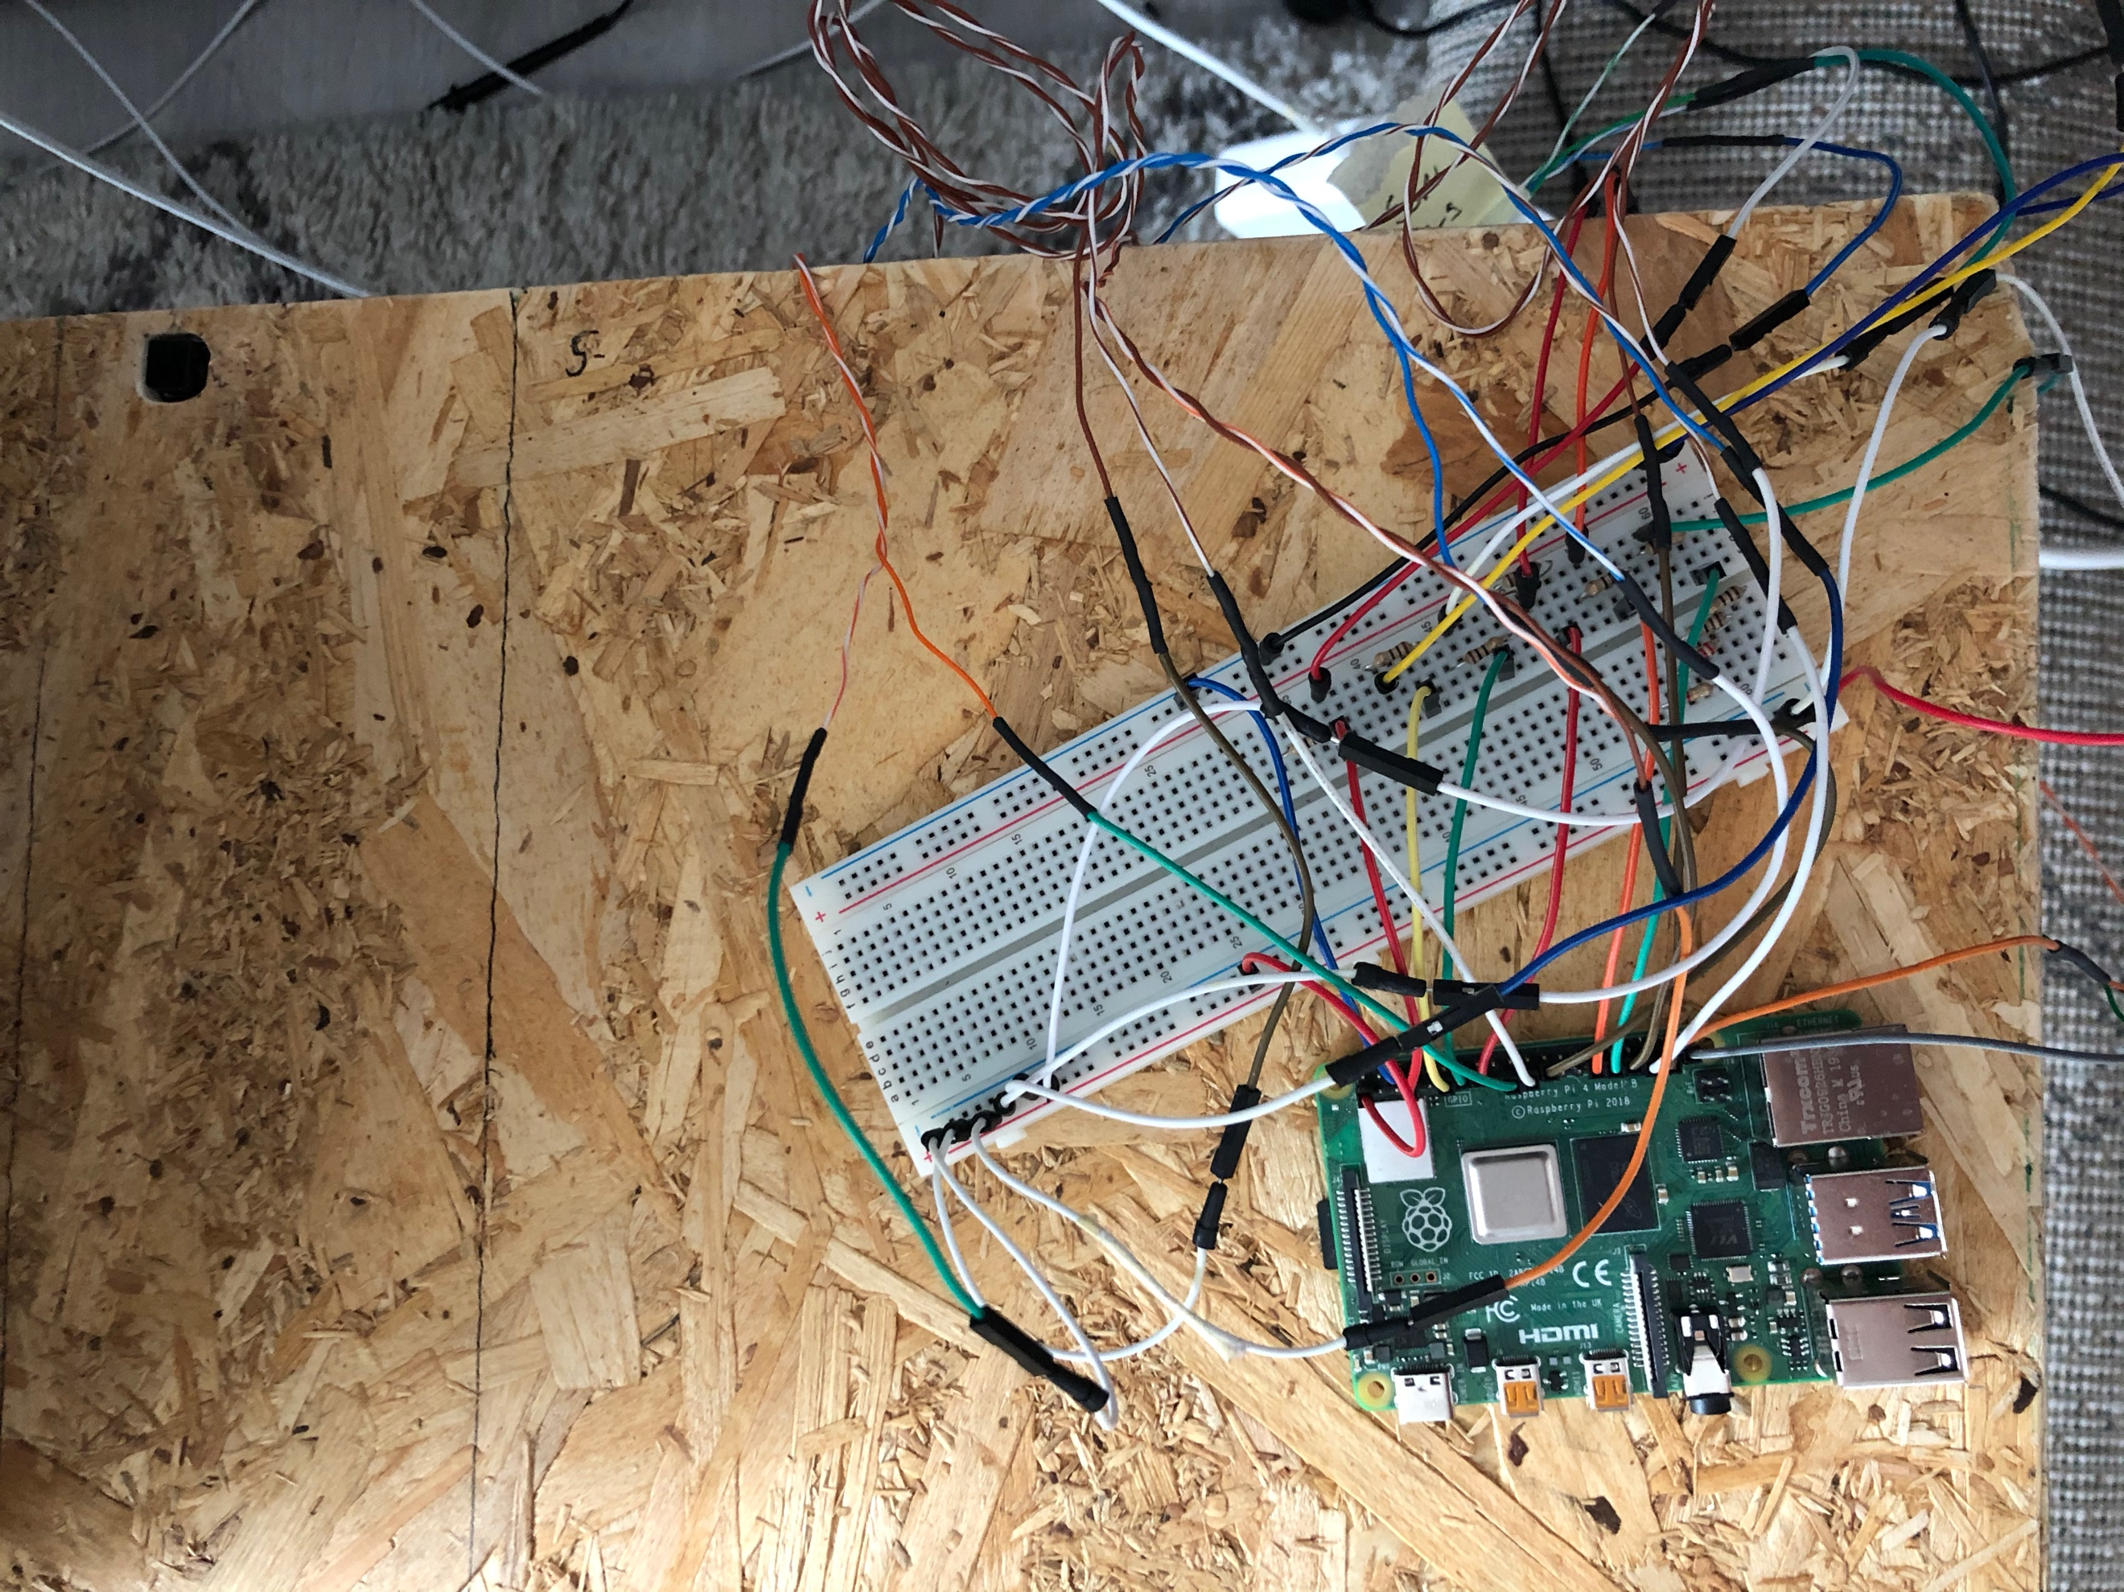

fig.

La final, am introdus LED-urile în cutiile pentru semafoare și le-am lipit cu plastic pe machetă. Iar rezultatul final este acesta:

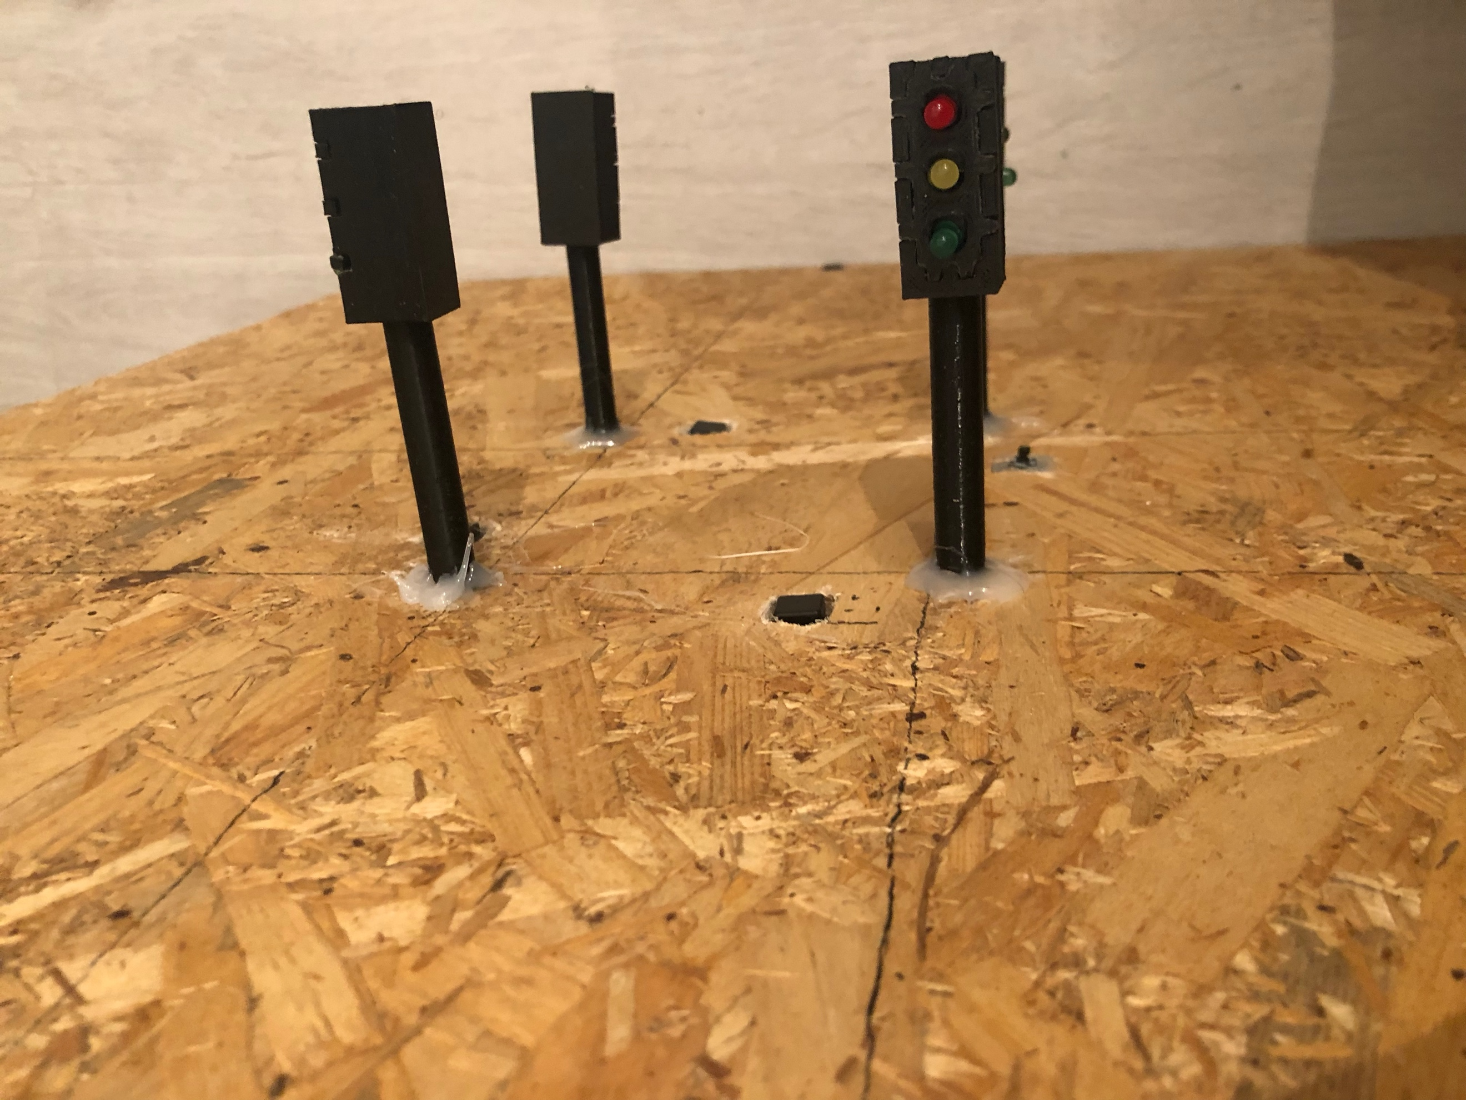

Fig.

## 4.2 Implementarea Software

În acest subcapitol voi trata toate modul în parte și voi explica felul în care au fost implementate fiecare.

### 4.2.1 Implementarea Modul decizional

În acest modul sunt implementate mai multe noduri pentru realizarea decizională, aprinderea semafoarelor și inițializarea variabilelor globale.

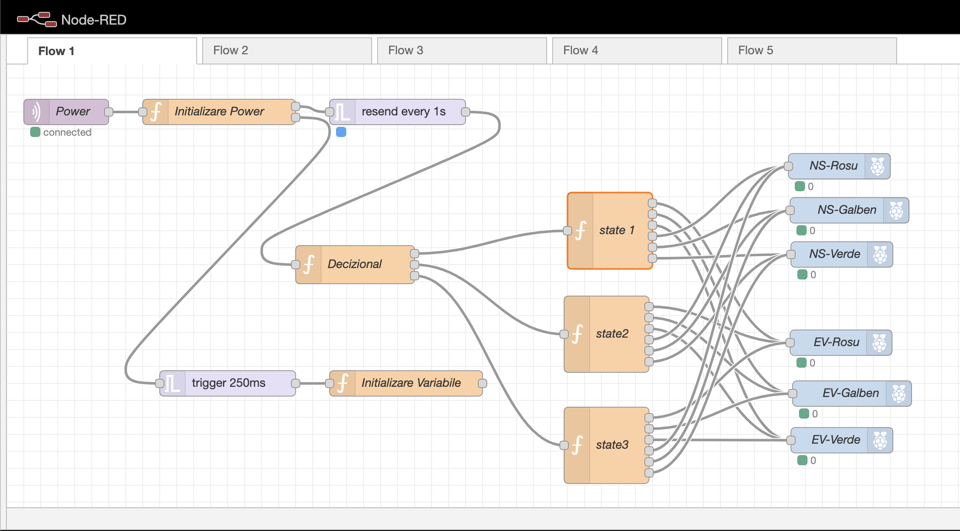

Fig.

Diagrama de stare aferentă Flow 1:

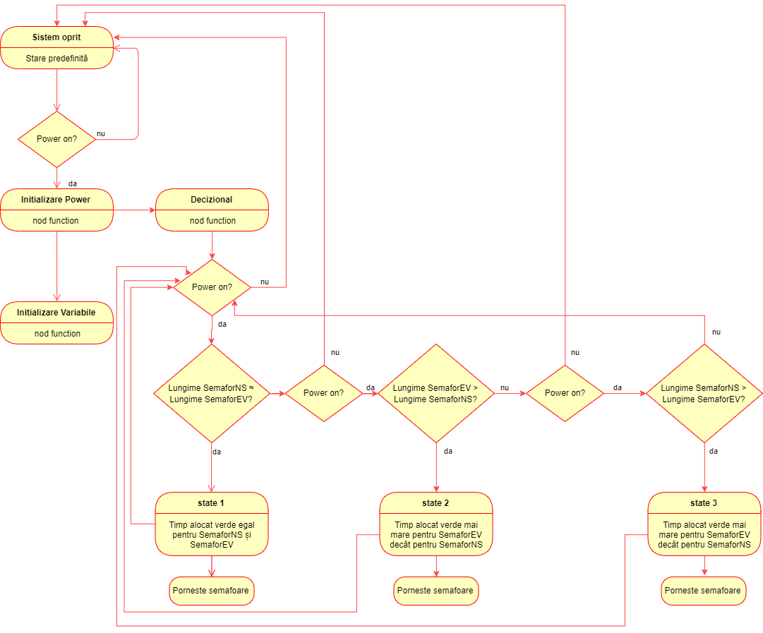

Fig.

1. Nodul mqtt in cu numele „Power”. Primește prin MQTT o valoare pentru a porni sistemul sau a îl opri. Această informație este primită de la Flow 2. Valoarea primită pentru sistem oprit este 3, iar pentru sistem pornit valoarea 4. Această valoare este trimisă printr-un obiect msg.payload către nodul function cu numele „Initializare Power”.
2. Nodul function cu numele „Initializare Power”. Acest nod are două ieșiri, una pentru nodul trigger, setat să retrimită semnalul 1 odată la fiecare secundă, care activează nodul function cu numele „Decizional” și una pentru un alt nod trigger, nod care trimite o singură dată semnalul 1 către nodul function „Initializare variabile” după care nu mai trimite nimic. În acest nod „Initializare Power”, dacă primește în proprietatea .payload valoarea 3, va seta variabila globală „Power” cu valoarea 1, și va returna pe ambele ieșiri valoarea 1 pentru a porni sistemul. Dacă valoarea primită în msg.payload este 4, atunci variabila globală „Power” va fi setată pe 0, iar la ieșire va fi activă doar prima.

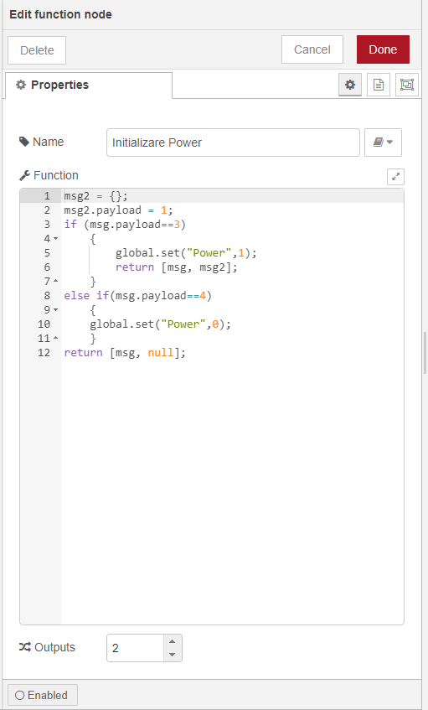

Fig.

1. Nodul function cu numele „Initializare Variabile”. Acest nod, când primește un msg.payload, va rula și va seta variabilele globale cu valori predefinite. Valorile predefinite sunt: „DistantaEst=30”, „DistantaSud=5”, „DistantaVest=20”, „DistantaNord=10”, „counterBtnEstIntrare= 0”, counterBtnEstIesire=0”, „counterBtnSudIntrare=0”, „counterBtnSudtIesire=0”, „counterBtnVestIntrare=0”, „counterBtnVestIesire=0”, „counterBtnNordIntrare=0”, „counterBtnNordtIesire=0”.

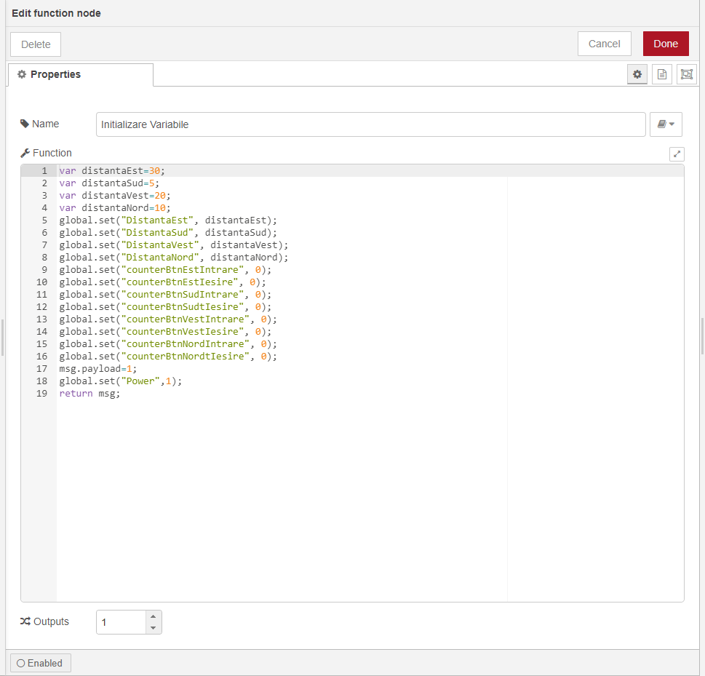

Fig.

1. Nodul function cu numele „Decizional”. Acest nod are 3 ieșiri legate la 3 noduri function cu numele „state 1”, „state 2”, „state 3”, fiind trimisă valoarea „1” doar pe ieșirea spre starea care va fi activă. El preia datele variabilelor globale „DistantaEst”, „DistantaSud”, „DistantaVest”, „DistantaNord” și le atribuie variabilelor locale „distantaEst”, “distantaSud”, „distantaVest”, „distantaNord”. Se face maximul dintre distantaEst și distantaVest și se atribuie variabilei locale maxEV. Se face maximul dintre distantaNord și distantaSud și se atribuie variabilei locale maxNS. Dacă diferența dintre maxEV și maxNS este mai mică decât valoarea 5, va fi activă ieșirea spre nodul „state 1” care va ține timpul pe verde în egală măsură și pentru semafoarele Nord-Sud și pentru semafoarele Est-Vest. Dacă maxEV este cu cel puțin valoarea 5 mai mare decât maxNS, va fi activă ieșirea spre nodul „state 2” care va ține timpul pe verde mai mult pentru semafoarele Est-Vest decât pentru semafoarele Nord-Sud. Dacă maxNS este cu cel puțin valoarea 5 mai mare decât maxEV, va fi activă ieșirea spre nodul „state 3” care va ține timpul pe verde mai mult pentru semafoarele Nord-Sud decât pentru semafoarele Est-Vest.

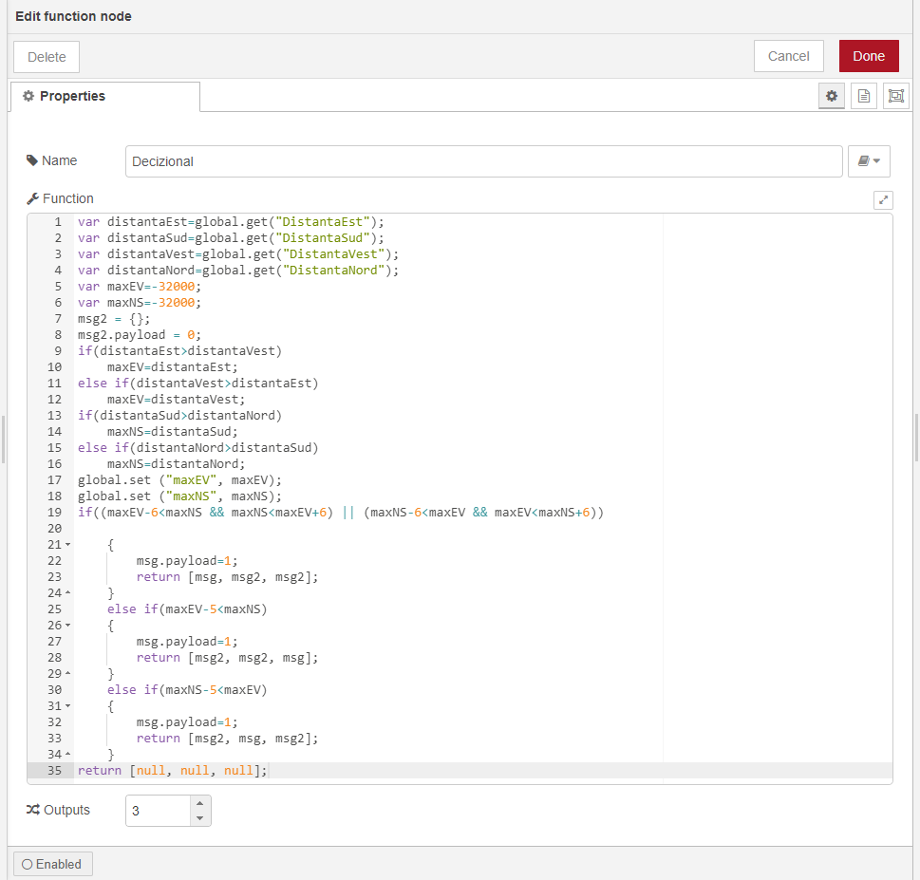

Fig.

1. Nodul function cu numele „state 1”. Acest nod are 6 ieșiri, câte una pentru fiecare culoare de la semafor. În acest nod se inițializează variabila globală „T” care va fi contorul pentru ciclul actual. Sunt inițializate variabilele pentru stările LED-urilor. „V = 1” pentru starea Verde, „G = 2” pentru starea galbenă și „R = 3” pentru starea roșie. Cu ajutorul acestor variabile vor fi setate variabilele globale „SemaforNS” și „SemaforEV” care vor fi preluate de Flow 5 și trimise prin MQTT către interfața utilizatorului. Se instanțiază și un obiect msg2 căruia i se atribuie în proprietatea .payload valoarea „0”. Obiectele msg și msg2 vor compune vectorul de ieșire din nod către nodurile rpi-gpio out pentru a aprinde LED-urile corespunzătoare. Se preia din variabila globală „Power” informația și aceasta va condiționa dacă va fi rulat codul pentru aprinderea semafoarelor. De asemenea se verifică și dacă această stare este starea activa cu ajutorul obiectul primit de acest nod în proprietatea .payload. Dacă valoarea primită este „0”, această stare nu va fi activă, dacă valoarea primită este „1” atunci starea aceasta va fi activă. Dacă această stare este activă atunci valoarea contorului „T” va fi incrementată și actualizată și valoarea globală. Atât timp cât valoarea lui „T” este între 0 și 7 inclusiv, variabilei globală „SemaforNS” îi va fi atribuită valoarea variabilei „V” iar variabilei globală „SemaforEV” îi va fi atribuită valoarea variabilei „R”. Va fi returnat vectorul de ieșire format din msg, care va avea în proprietatea .payload valoarea „1”, pe pozițiile pentru LED-urile care vor fi aprinse și msg2 pe pozițiile pentru LED-urile care vor fi stinse. Atât timp cât valoarea lui „T” este între 8 și 10 inclusiv, variabilei globală „SemaforNS” îi va fi atribuită valoarea variabilei „G” iar variabilei globală „SemaforEV” îi va fi atribuită valoarea variabilei „R”. Va fi returnat vectorul de ieșire format din msg, care va avea în proprietatea .payload valoarea „1”, pe pozițiile pentru LED-urile care vor fi aprinse și msg2 pe pozițiile pentru LED-urile care vor fi stinse. Atât timp cât valoarea lui „T” este între 11 și 16 inclusiv, variabilei globală „SemaforNS” îi va fi atribuită valoarea variabilei „R” iar variabilei globală „SemaforEV” îi va fi atribuită valoarea variabilei „V”. Va fi returnat vectorul de ieșire format din msg, care va avea în proprietatea .payload valoarea „1”, pe pozițiile pentru LED-urile care vor fi aprinse și msg2 pe pozițiile pentru LED-urile care vor fi stinse. Atât timp cât valoarea lui „T” este între 17 și 19 inclusiv, variabilei globală „SemaforNS” îi va fi atribuită valoarea variabilei „R” iar variabilei globală „SemaforEV” îi va fi atribuită valoarea variabilei „G”. Va fi returnat vectorul de ieșire format din msg, care va avea în proprietatea .payload valoarea „1”, pe pozițiile pentru LED-urile care vor fi aprinse și msg2 pe pozițiile pentru LED-urile care vor fi stinse.

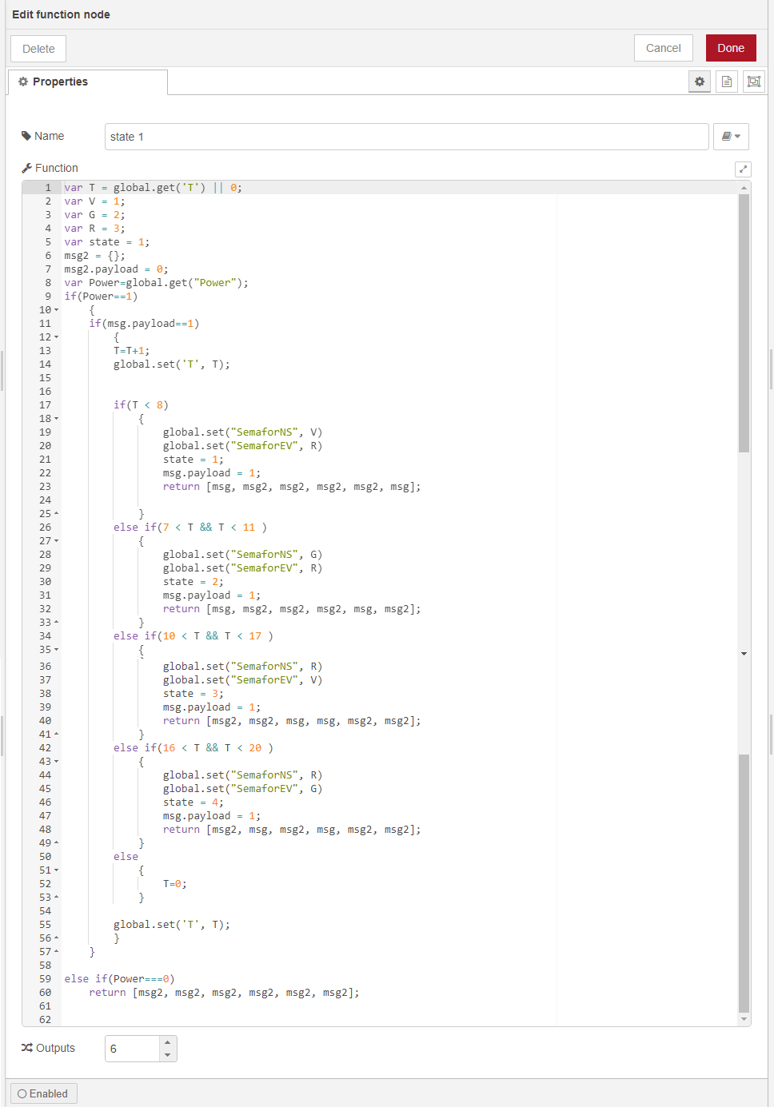

fig.

1. Nodul function cu numele „state 2”. Acest nod are 6 ieșiri, câte una pentru fiecare culoare de la semafor. În acest nod se inițializează variabila globală „T” care va fi contorul pentru ciclul actual. Sunt inițializate variabilele pentru stările LED-urilor. „V = 1” pentru starea Verde, „G = 2” pentru starea galbenă și „R = 3” pentru starea roșie. Cu ajutorul acestor variabile vor fi setate variabilele globale „SemaforNS” și „SemaforEV” care vor fi preluate de Flow 5 și trimise prin MQTT către interfața utilizatorului. Se instanțiază și un obiect msg2 căruia i se atribuie în proprietatea .payload valoarea „0”. Obiectele msg și msg2 vor compune vectorul de ieșire din nod către nodurile rpi-gpio out pentru a aprinde LED-urile corespunzătoare. Se preia din variabila globală „Power” informația și aceasta va condiționa dacă va fi rulat codul pentru aprinderea semafoarelor. De asemenea se verifică și dacă această stare este starea activa cu ajutorul obiectul primit de acest nod în proprietatea .payload. Dacă valoarea primită este „0”, această stare nu va fi activă, dacă valoarea primită este „1” atunci starea aceasta va fi activă. Dacă această stare este activă atunci valoarea contorului „T” va fi incrementată și actualizată și valoarea globală. Atât timp cât valoarea lui „T” este între 0 și 10 inclusiv, variabilei globală „SemaforNS” îi va fi atribuită valoarea variabilei „R” iar variabilei globală „SemaforEV” îi va fi atribuită valoarea variabilei „V”. Va fi returnat vectorul de ieșire format din msg, care va avea în proprietatea .payload valoarea „1”, pe pozițiile pentru LED-urile care vor fi aprinse și msg2 pe pozițiile pentru LED-urile care vor fi stinse. Atât timp cât valoarea lui „T” este între 11 și 13 inclusiv, variabilei globală „SemaforNS” îi va fi atribuită valoarea variabilei „R” iar variabilei globală „SemaforEV” îi va fi atribuită valoarea variabilei „G”. Va fi returnat vectorul de ieșire format din msg, care va avea în proprietatea .payload valoarea „1”, pe pozițiile pentru LED-urile care vor fi aprinse și msg2 pe pozițiile pentru LED-urile care vor fi stinse. Atât timp cât valoarea lui „T” este între 14 și 17 inclusiv, variabilei globală „SemaforNS” îi va fi atribuită valoarea variabilei „V” iar variabilei globală „SemaforEV” îi va fi atribuită valoarea variabilei „R”. Va fi returnat vectorul de ieșire format din msg, care va avea în proprietatea .payload valoarea „1”, pe pozițiile pentru LED-urile care vor fi aprinse și msg2 pe pozițiile pentru LED-urile care vor fi stinse. Atât timp cât valoarea lui „T” este între 17 și 20 inclusiv, variabilei globală „SemaforNS” îi va fi atribuită valoarea variabilei „G” iar variabilei globală „SemaforEV” îi va fi atribuită valoarea variabilei „R”. Va fi returnat vectorul de ieșire format din msg, care va avea în proprietatea .payload valoarea „1”, pe pozițiile pentru LED-urile care vor fi aprinse și msg2 pe pozițiile pentru LED-urile care vor fi stinse.

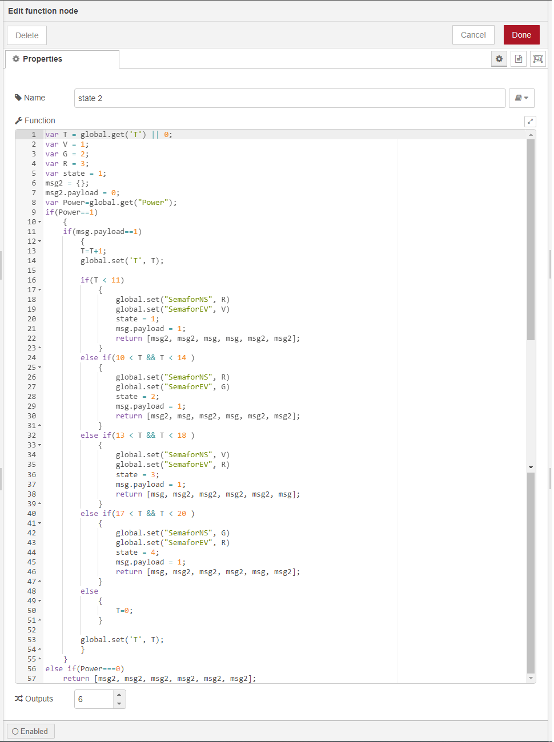

fig.

1. Nodul function cu numele „state 3”. Acest nod are 6 ieșiri, câte una pentru fiecare culoare de la semafor. În acest nod se inițializează variabila globală „T” care va fi contorul pentru ciclul actual. Sunt inițializate variabilele pentru stările LED-urilor. „V = 1” pentru starea Verde, „G = 2” pentru starea galbenă și „R = 3” pentru starea roșie. Cu ajutorul acestor variabile vor fi setate variabilele globale „SemaforNS” și „SemaforEV” care vor fi preluate de Flow 5 și trimise prin MQTT către interfața utilizatorului. Se instanțiază și un obiect msg2 căruia i se atribuie în proprietatea .payload valoarea „0”. Obiectele msg și msg2 vor compune vectorul de ieșire din nod către nodurile rpi-gpio out pentru a aprinde LED-urile corespunzătoare. Se preia din variabila globală „Power” informația și aceasta va condiționa dacă va fi rulat codul pentru aprinderea semafoarelor. De asemenea se verifică și dacă această stare este starea activa cu ajutorul obiectul primit de acest nod în proprietatea .payload. Dacă valoarea primită este „0”, această stare nu va fi activă, dacă valoarea primită este „1” atunci starea aceasta va fi activă. Dacă această stare este activă atunci valoarea contorului „T” va fi incrementată și actualizată și valoarea globală. Atât timp cât valoarea lui „T” este între 0 și 10 inclusiv, variabilei globală „SemaforNS” îi va fi atribuită valoarea variabilei „V” iar variabilei globală „SemaforEV” îi va fi atribuită valoarea variabilei „R”. Va fi returnat vectorul de ieșire format din msg, care va avea în proprietatea .payload valoarea „1”, pe pozițiile pentru LED-urile care vor fi aprinse și msg2 pe pozițiile pentru LED-urile care vor fi stinse. Atât timp cât valoarea lui „T” este între 11 și 13 inclusiv, variabilei globală „SemaforNS” îi va fi atribuită valoarea variabilei „G” iar variabilei globală „SemaforEV” îi va fi atribuită valoarea variabilei „R”. Va fi returnat vectorul de ieșire format din msg, care va avea în proprietatea .payload valoarea „1”, pe pozițiile pentru LED-urile care vor fi aprinse și msg2 pe pozițiile pentru LED-urile care vor fi stinse. Atât timp cât valoarea lui „T” este între 14 și 17 inclusiv, variabilei globală „SemaforNS” îi va fi atribuită valoarea variabilei „R” iar variabilei globală „SemaforEV” îi va fi atribuită valoarea variabilei „V”. Va fi returnat vectorul de ieșire format din msg, care va avea în proprietatea .payload valoarea „1”, pe pozițiile pentru LED-urile care vor fi aprinse și msg2 pe pozițiile pentru LED-urile care vor fi stinse. Atât timp cât valoarea lui „T” este între 17 și 20 inclusiv, variabilei globală „SemaforNS” îi va fi atribuită valoarea variabilei „R” iar variabilei globală „SemaforEV” îi va fi atribuită valoarea variabilei „G”. Va fi returnat vectorul de ieșire format din msg, care va avea în proprietatea .payload valoarea „1”, pe pozițiile pentru LED-urile care vor fi aprinse și msg2 pe pozițiile pentru LED-urile care vor fi stinse.

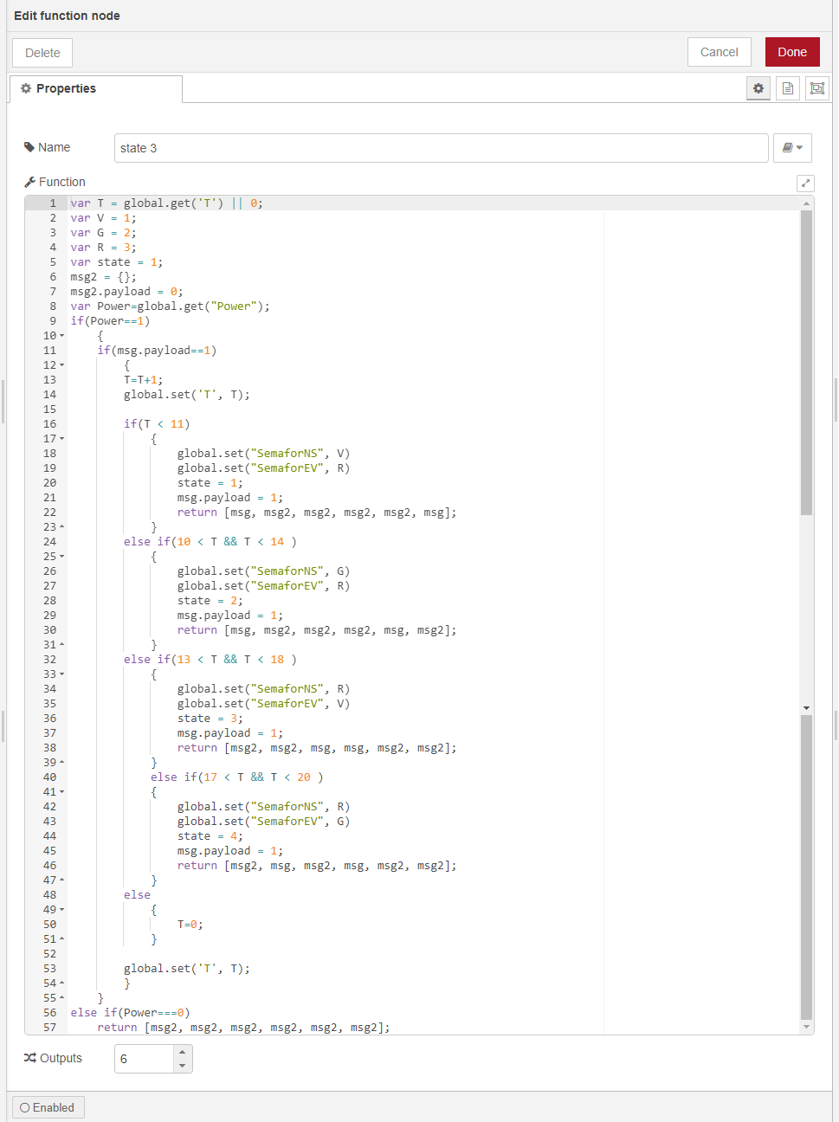

fig

1. Nodul rpi-gpio out cu numele „NS-Rosu”. Acest nod este de tipul „Digital Output”, este inițializat cu starea „low” și valoarea logică „0”. El acționează asupra pinului cu numărul 7 al lui Raspberry Pi. Este legat la a patra ieșire a nodului „state 1”, „state 2” și „state 3”. Când acest nod primește un obiect de tip msg cu valoarea „1” în proprietatea .payload va trimite 3,3 V pe pinul 7, astfel aprinzându-se LED-urile roșii corespunzătoare semafoarelor Nord și Sud.
2. Nodul rpi-gpio out cu numele „NS-Galben”. Acest nod este de tipul „Digital Output”, este inițializat cu starea „low” și valoarea logică „0”. El acționează asupra pinului cu numărul 11 al lui Raspberry Pi. Este legat la a cincea ieșire a nodului „state 1”, „state 2” și „state 3”. Când acest nod primește un obiect de tip msg cu valoarea „1” în proprietatea .payload va trimite 3,3 V pe pinul 11, astfel aprinzându-se LED-urile galbene corespunzătoare semafoarelor Nord și Sud.
3. Nodul rpi-gpio out cu numele „NS-Verde”. Acest nod este de tipul „Digital Output”, este inițializat cu starea „low” și valoarea logică „0”. El acționează asupra pinului cu numărul 13 al lui Raspberry Pi. Este legat la a șasea ieșire a nodului „state 1”, „state 2” și „state 3”. Când acest nod primește un obiect de tip msg cu valoarea „1” în proprietatea .payload va trimite 3,3 V pe pinul 13, astfel aprinzându-se LED-urile verzi corespunzătoare semafoarelor Nord și Sud.
4. Nodul rpi-gpio out cu numele „EV-Rosu”. Acest nod este de tipul „Digital Output”, este inițializat cu starea „low” și valoarea logică „0”. El acționează asupra pinului cu numărul 15 al lui Raspberry Pi. Este legat la prima ieșire a nodului „state 1”, „state 2” și „state 3”. Când acest nod primește un obiect de tip msg cu valoarea „1” în proprietatea .payload va trimite 3,3 V pe pinul 15, astfel aprinzându-se LED-urile roșii corespunzătoare semafoarelor Est și Vest.
5. Nodul rpi-gpio out cu numele „EV-Galben”. Acest nod este de tipul „Digital Output”, este inițializat cu starea „low” și valoarea logică „0”. El acționează asupra pinului cu numărul 29 al lui Raspberry Pi. Este legat la a doua ieșire a nodului „state 1”, „state 2” și „state 3”. Când acest nod primește un obiect de tip msg cu valoarea „1” în proprietatea .payload va trimite 3,3 V pe pinul 29, astfel aprinzându-se LED-urile galbene corespunzătoare semafoarelor Est și Vest.
6. Nodul rpi-gpio out cu numele „EV-Verde”. Acest nod este de tipul „Digital Output”, este inițializat cu starea „low” și valoarea logică „0”. El acționează asupra pinului cu numărul 31 al lui Raspberry Pi. Este legat la a treia ieșire a nodului „state 1”, „state 2” și „state 3”. Când acest nod primește un obiect de tip msg cu valoarea „1” în proprietatea .payload va trimite 3,3 V pe pinul 31, astfel aprinzându-se LED-urile verzi corespunzătoare semafoarelor Est și Vest.

### 4.2.2 Implementare Modul de adăugare în coadă

În acest modul sunt funcțiile care preiau două apăsări de la butoane și adaugă valoarea 5 în coadă, echivalentul a 5 metri pentru o mașină care a trecut peste buton.

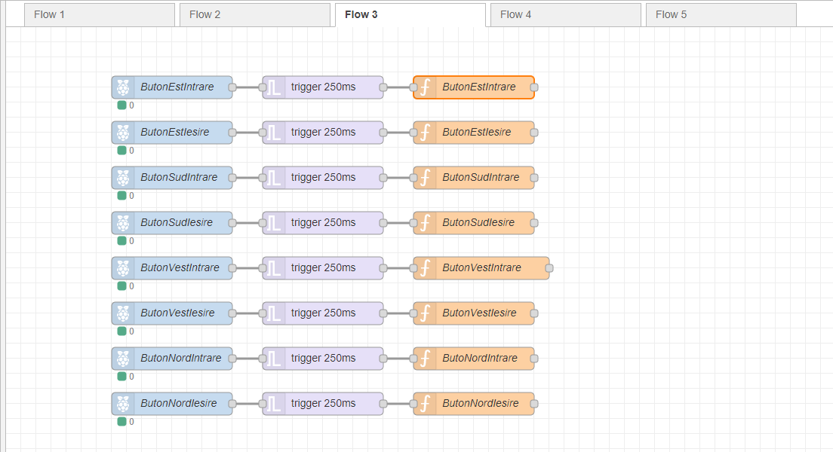

fig.

Diagrama de stare aferentă Flow 3:

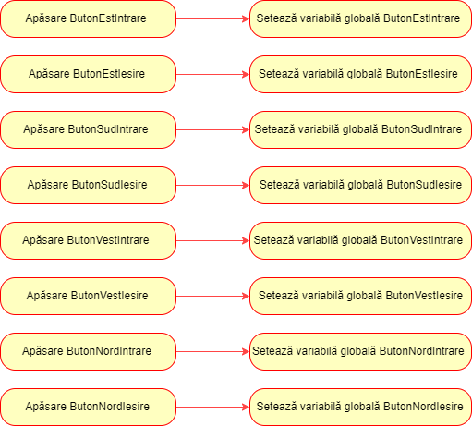

fig.

1. Nodul rpi-gpio in cu numele „ButonEstIntrare”. Acest nod este configurat cu rezistor de tip „pulldown”, acționează asupra pinului cu numărul 21. Acesta va transmite cu ajutorul unui obiect de tip msg în proprietatea .payload valoarea „1” către un nod trigger. Acest nod trigger va trimite mai departe obiectul primit către nodul function cu numele „ButonEstIntrare” , după care nu va mai trimite nimic.
2. Nodul rpi-gpio in cu numele „ButonEstIesire”. Acest nod este configurat cu rezistor de tip „pulldown”, acționează asupra pinului cu numărul 19. Acesta va transmite cu ajutorul unui obiect de tip msg în proprietatea .payload valoarea „1” către un nod trigger. Acest nod trigger va trimite mai departe obiectul primit către nodul function cu numele „ButonEstIesire” , după care nu va mai trimite nimic.
3. Nodul rpi-gpio in cu numele „ButonSudIntrare”. Acest nod este configurat cu rezistor de tip „pulldown”, acționează asupra pinului cu numărul 23. Acesta va transmite cu ajutorul unui obiect de tip msg în proprietatea .payload valoarea „1” către un nod trigger. Acest nod trigger va trimite mai departe obiectul primit către nodul function cu numele „ButonSudIntrare” , după care nu va mai trimite nimic.
4. Nodul rpi-gpio in cu numele „ButonSudIesire”. Acest nod este configurat cu rezistor de tip „pulldown”, acționează asupra pinului cu numărul 33. Acesta va transmite cu ajutorul unui obiect de tip msg în proprietatea .payload valoarea „1” către un nod trigger. Acest nod trigger va trimite mai departe obiectul primit către nodul function cu numele „ButonSudIesire” , după care nu va mai trimite nimic.
5. Nodul rpi-gpio in cu numele „ButonVestIntrare”. Acest nod este configurat cu rezistor de tip „pulldown”, acționează asupra pinului cu numărul 35. Acesta va transmite cu ajutorul unui obiect de tip msg în proprietatea .payload valoarea „1” către un nod trigger. Acest nod trigger va trimite mai departe obiectul primit către nodul function cu numele „ButonVestIntrare” , după care nu va mai trimite nimic.
6. Nodul rpi-gpio in cu numele „ButonVestIesire”. Acest nod este configurat cu rezistor de tip „pulldown”, acționează asupra pinului cu numărul 37. Acesta va transmite cu ajutorul unui obiect de tip msg în proprietatea .payload valoarea „1” către un nod trigger. Acest nod trigger va trimite mai departe obiectul primit către nodul function cu numele „ButonVestIesire” , după care nu va mai trimite nimic.
7. Nodul rpi-gpio in cu numele „ButonNordIntrare”. Acest nod este configurat cu rezistor de tip „pulldown”, acționează asupra pinului cu numărul 38. Acesta va transmite cu ajutorul unui obiect de tip msg în proprietatea .payload valoarea „1” către un nod trigger. Acest nod trigger va trimite mai departe obiectul primit către nodul function cu numele „ButonNordIntrare” , după care nu va mai trimite nimic.
8. Nodul rpi-gpio in cu numele „ButonNordIesire”. Acest nod este configurat cu rezistor de tip „pulldown”, acționează asupra pinului cu numărul 40. Acesta va transmite cu ajutorul unui obiect de tip msg în proprietatea .payload valoarea „1” către un nod trigger. Acest nod trigger va trimite mai departe obiectul primit către nodul function cu numele „ButonNordIesire” , după care nu va mai trimite nimic.
9. Nodul function cu numele „ButonEstIntrare”. În acest nod se preia într-o variabilă locală valoarea din variabila globală „counterBtnEstIntrare”. Dacă proprietatea msg.payload este 1 atunci această variabilă va fi incrementată și va fi actualizată și valoarea variabilei globale. Dacă acest counter ajunge să aibă valoarea 2, va fi incrementată cu valoarea 5 variabila globală „DistantaEst”. Contorul va fi pus pe „0” și va fi actualizată și variabila globală corespunzătoare.

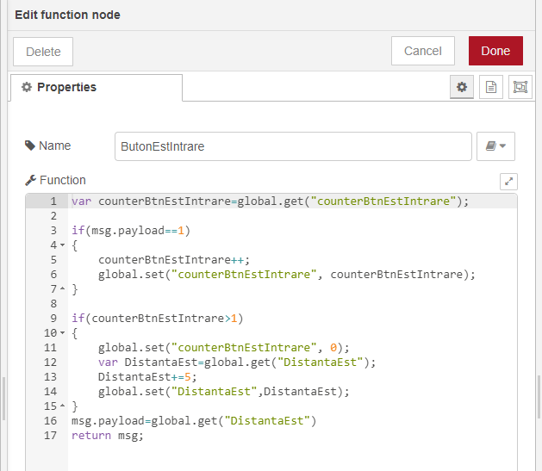

fig.

1. Nodul function cu numele „ButonEstIesire”. În acest nod se preia într-o variabilă locală valoarea din variabila globală „counterBtnEstIesire”. Dacă proprietatea msg.payload este 1 atunci această variabilă va fi incrementată și va fi actualizată și valoarea variabilei globale. Dacă acest counter ajunge să aibă valoarea 2, va fi decrementată cu valoarea 5 variabila globală „DistantaEst”. Contorul va fi pus pe „0” și va fi actualizată și variabila globală corespunzătoare.

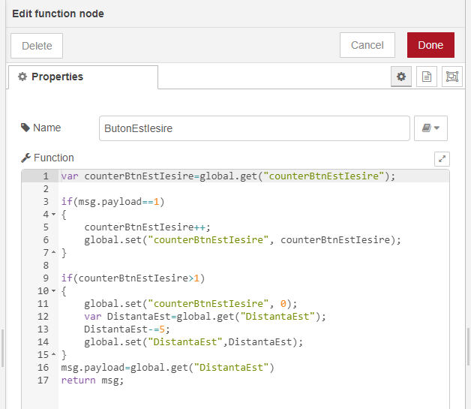

fig.

1. Nodul function cu numele „ButonSudIntrare”. În acest nod se preia într-o variabilă locală valoarea din variabila globală „counterBtnSudIntrare”. Dacă proprietatea msg.payload este 1 atunci această variabilă va fi incrementată și va fi actualizată și valoarea variabilei globale. Dacă acest counter ajunge să aibă valoarea 2, va fi incrementată cu valoarea 5 variabila globală „DistantaSud”. Contorul va fi pus pe „0” și va fi actualizată și variabila globală corespunzătoare.

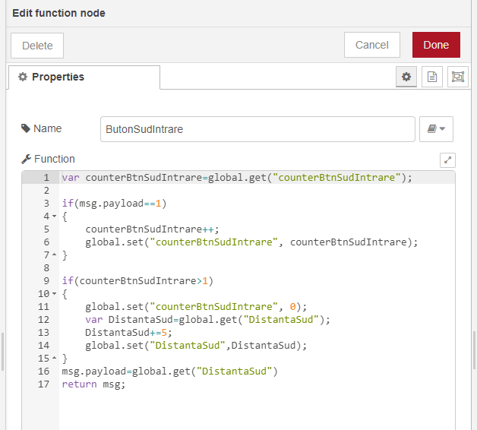

fig.

1. Nodul function cu numele „ButonSudIesire”. În acest nod se preia într-o variabilă locală valoarea din variabila globală „counterBtnSudIesire”. Dacă proprietatea msg.payload este 1 atunci această variabilă va fi incrementată și va fi actualizată și valoarea variabilei globale. Dacă acest counter ajunge să aibă valoarea 2, va fi decrementată cu valoarea 5 variabila globală „DistantaSud”. Contorul va fi pus pe „0” și va fi actualizată și variabila globală corespunzătoare.

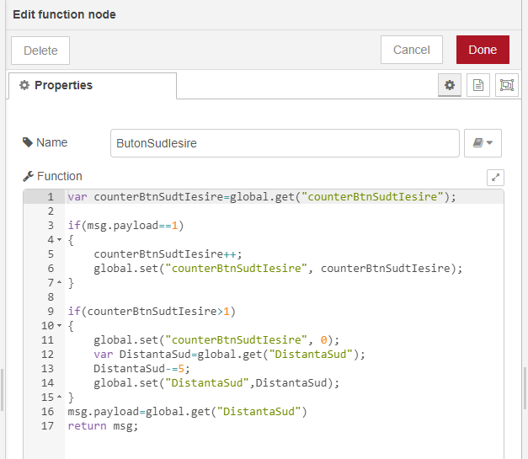

fig.

1. Nodul function cu numele „ButonVestIntrare”. În acest nod se preia într-o variabilă locală valoarea din variabila globală „counterBtnVestIntrare”. Dacă proprietatea msg.payload este 1 atunci această variabilă va fi incrementată și va fi actualizată și valoarea variabilei globale. Dacă acest counter ajunge să aibă valoarea 2, va fi incrementată cu valoarea 5 variabila globală „DistantaVest”. Contorul va fi pus pe „0” și va fi actualizată și variabila globală corespunzătoare.

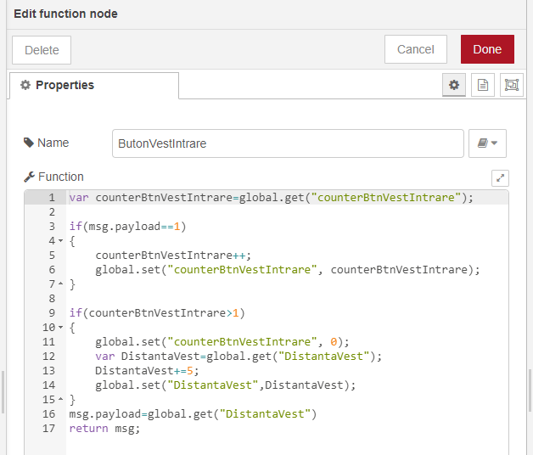

fig

1. Nodul function cu numele „ButonVestIesire”. În acest nod se preia într-o variabilă locală valoarea din variabila globală „counterBtnVestIesire”. Dacă proprietatea msg.payload este 1 atunci această variabilă va fi incrementată și va fi actualizată și valoarea variabilei globale. Dacă acest counter ajunge să aibă valoarea 2, va fi decrementată cu valoarea 5 variabila globală „DistantaVest”. Contorul va fi pus pe „0” și va fi actualizată și variabila globală corespunzătoare.

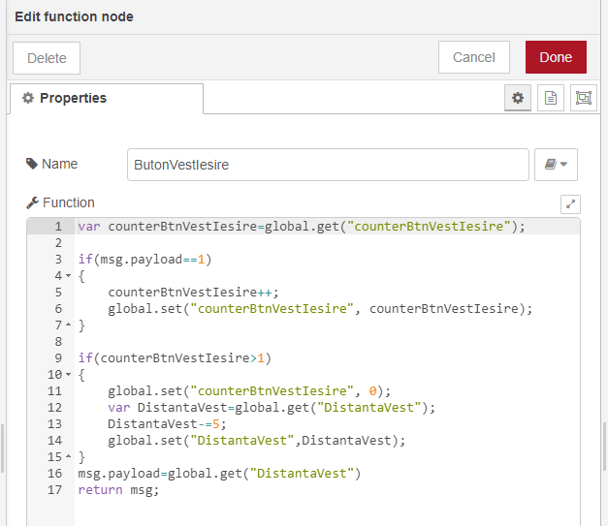

fig.

1. Nodul function cu numele „ButonNordIntrare”. În acest nod se preia într-o variabilă locală valoarea din variabila globală „counterBtnNordIntrare”. Dacă proprietatea msg.payload este 1 atunci această variabilă va fi incrementată și va fi actualizată și valoarea variabilei globale. Dacă acest counter ajunge să aibă valoarea 2, va fi incrementată cu valoarea 5 variabila globală „DistantaNord”. Contorul va fi pus pe „0” și va fi actualizată și variabila globală corespunzătoare.

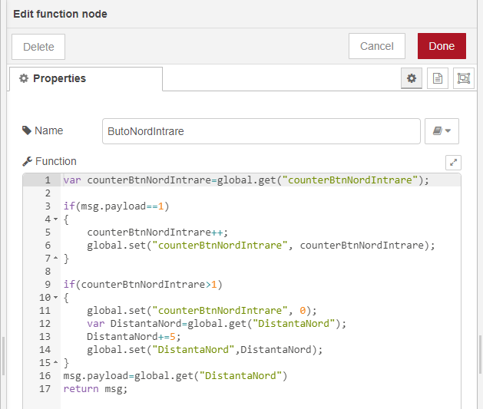

fig.

1. Nodul function cu numele „ButonNordIesire”. În acest nod se preia într-o variabilă locală valoarea din variabila globală „counterBtnNordIesire”. Dacă proprietatea msg.payload este 1 atunci această variabilă va fi incrementată și va fi actualizată și valoarea variabilei globale. Dacă acest counter ajunge să aibă valoarea 2, va fi decrementată cu valoarea 5 variabila globală „DistantaNord”. Contorul va fi pus pe „0” și va fi actualizată și variabila globală corespunzătoare.

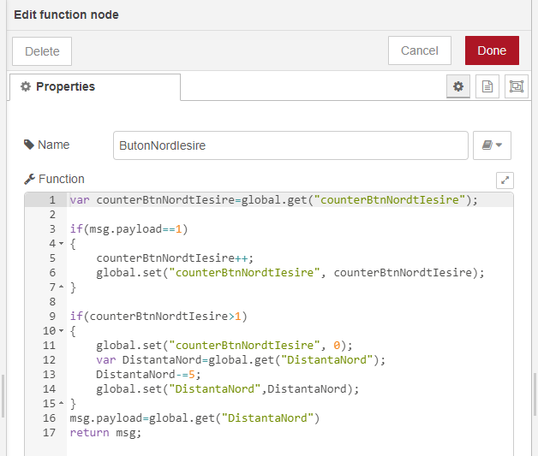

fig.

### 4.2.3 Implementarea Modul UI

Acest modul are ca funcții principale afișarea datelor de la semafor și pornirea/oprirea sistemului. Pe lângă această funcție, mai sunt reprezentate și lungimile actuale ale cozilor la semafoare.



fig.

Diagrama de stare aferentă Flow 2:

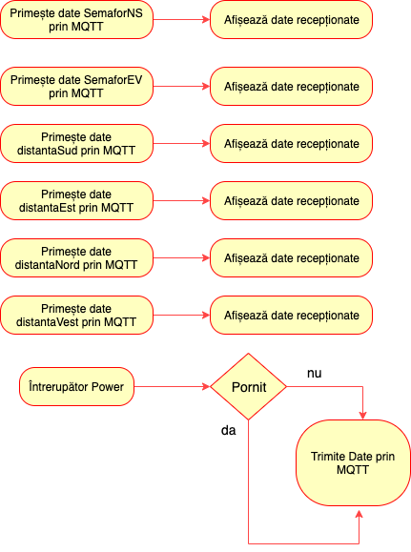

fig.

1. Nodul mqtt in cu numele SemaforNS. Acest nod este configurat să se conecteze la brokerul mqtt și să preia datele din topicul „SemaforNS”. Datele preluate vor fi afișate pe interfața utilizatorului cu ajutorul unui nod gauge.
2. Nodul mqtt in cu numele SemaforEV. Acest nod este configurat să se conecteze la brokerul mqtt și să preia datele din topicul „SemaforEV”. Datele preluate vor fi afișate pe interfața utilizatorului cu ajutorul unui nod gauge.
3. Nodul mqtt in cu numele DistantaEst. Acest nod este configurat să se conecteze la brokerul mqtt și să preia datele din topicul „DistantaEst”. Datele preluate vor fi afișate pe interfața utilizatorului cu ajutorul unui nod level.
4. Nodul mqtt in cu numele DistantaSud. Acest nod este configurat să se conecteze la brokerul mqtt și să preia datele din topicul „DistantaSud”. Datele preluate vor fi afișate pe interfața utilizatorului cu ajutorul unui nod level.
5. Nodul mqtt in cu numele DistantaVest. Acest nod este configurat să se conecteze la brokerul mqtt și să preia datele din topicul „DistantaVest”. Datele preluate vor fi afișate pe interfața utilizatorului cu ajutorul unui nod level.
6. Nodul mqtt in cu numele DistantaNord. Acest nod este configurat să se conecteze la brokerul mqtt și să preia datele din topicul „DistantaNord”. Datele preluate vor fi afișate pe interfața utilizatorului cu ajutorul unui nod level.
7. Nodul mqtt out cu numele Power-Mqtt. Acest nod este configurat să se conecteze la brokerul mqtt și să trimită datele din msg.payload sub topicul „Power”.
8. Nodul switch cu numele Power. Acest nod este de tip întrerupător. Când este pe poziția aprins, va trimite valoarea 3, iar când este pe poziția stins, va trimite valoarea 4.

### 4.2.4 Implementare Modul inserare în baza de date

În acest modul este implementată inserarea lungimilor cozilor în baza de date MySQL.

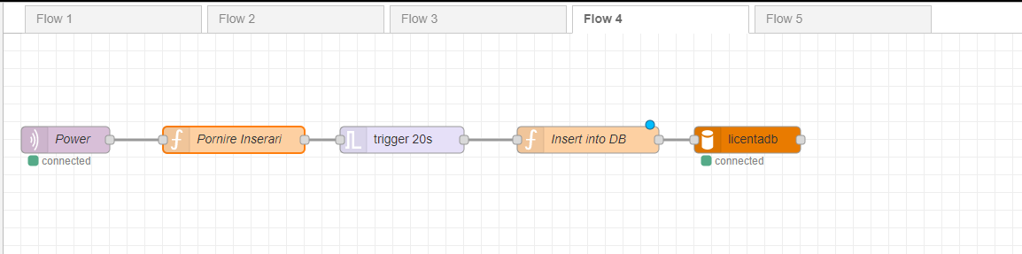

fig.

Diagrama de stare aferentă Flow 4:

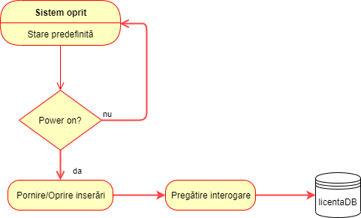

fig.

1. Nodul mqtt in cu numele Power. Primește prin MQTT valoarea setată din topicul „Power” pentru a identifica dacă sistemul este pornit. Valoarea primită pentru sistem oprit este 3, iar pentru sistem pornit valoarea 4. Această valoare este trimisă printr-un obiect msg.payload către nodul function cu numele „Pornire Inserări”.
2. Nodul function cu numele Pornire inserări. Acest nod va trimite mai departe un obiect msg cu proprietatea .reset setată pentru a opri nodul trigger dacă a primit de la nodul Power valoarea 4. Dacă a primit valoarea 3, va trimite în msg.payload valoarea „1” pentru a porni nodul trigger. Acest nod trigger va trimite un semnal mai departe la fiecare 20 de secunde.
3. Nodul function cu numele Insert into DB. Acest nod pregătește interogarea pentru inserarea în baza de date. Preia datele din variabilele globale despre lungimile cozilor la semafoare și le introduce într-un vector pentru ieșire. Trebuie setat și o proprietate a obiectului msg și anume .topic. În această proprietate este introdusă sub formă de string interogarea propriu zisă. Obiectul este trimis mai departe nodului mysql.

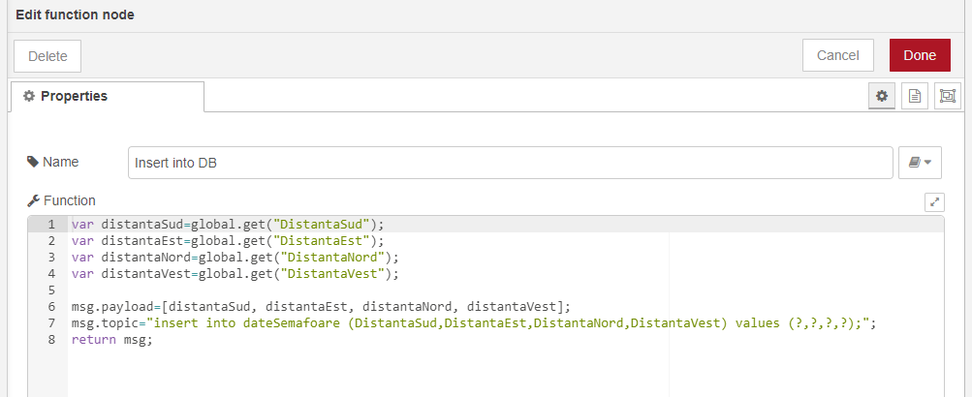

fig.

1. Nodul mysql cu numele licentadb. Acest nod este configurat să se conecteze la baza de date creată. Primește un obiect de tipul msg deja pregătit cu inserare pe care o execută pe baza de date la care s-a realizat conexiunea.

### 4.2.5 Implementare Modul trimitere date către aplicația remote

În acest modul sunt realizate funcțiile de trimitere a datelor către broker-ul MQTT.

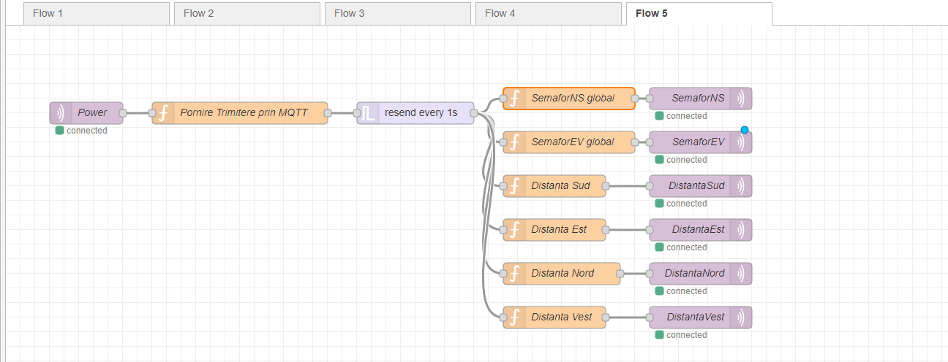

fig.

Diagrama de stare aferentă Flow 5:

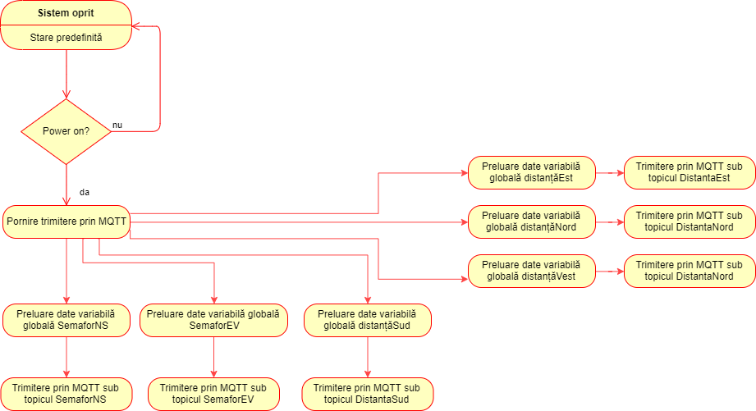

fig.

1. Nodul mqtt in cu numele Power. Primește prin MQTT valoarea setată din topicul „Power” pentru a identifica dacă sistemul este pornit. Valoarea primită pentru sistem oprit este 3, iar pentru sistem pornit valoarea 4. Această valoare este trimisă printr-un obiect msg.payload către nodul function cu numele „Pornire Trimitere prin mqtt”.
2. Nodul function cu numele Pornire Trimitere prin mqtt. Acest nod va trimite mai departe un obiect msg cu proprietatea .reset setată pentru a opri nodul trigger dacă a primit de la nodul Power valoarea 4. Dacă a primit valoarea 3, va trimite în msg.payload valoarea „1” pentru a porni nodul trigger. Acest nod trigger va trimite un semnal mai departe la fiecare secundă celor 6 noduri function.
3. Nodul function cu numele SemaforNS global. Acest nod preia într-o variabilă locală valoarea variabilei globale SemaforNS și o va pune în msg.payload. Acest obiect va ajunge la nodul mqtt out cu numele SemaforNS care va trimite informația din msg.payload primit către broker-ul MQTT sub topicul SemaforNS.
4. Nodul function cu numele Distanta Sud. Acest nod preia într-o variabilă locală valoarea variabilei globale DistantaSud și o va pune în msg.payload. Acest obiect va ajunge la nodul mqtt out cu numele DistantaSud care va trimite informația din msg.payload primit către broker-ul MQTT sub topicul DistantaSud.
5. Nodul function cu numele Distanta Nord. Acest nod preia într-o variabilă locală valoarea variabilei globale DistantaNord și o va pune în msg.payload. Acest obiect va ajunge la nodul mqtt out cu numele DistantaNord care va trimite informația din msg.payload primit către broker-ul MQTT sub topicul DistantaNord.
6. Nodul function cu numele Distanta Vest. Acest nod preia într-o variabilă locală valoarea variabilei globale DistantaVest și o va pune în msg.payload. Acest obiect va ajunge la nodul mqtt out cu numele DistantaVest care va trimite informația din msg.payload primit către broker-ul MQTT sub topicul DistantaVest.
7. Nodul function cu numele Distanta Est. Acest nod preia într-o variabilă locală valoarea variabilei globale DistantaEst și o va pune în msg.payload. Acest obiect va ajunge la nodul mqtt out cu numele DistantaEst care va trimite informația din msg.payload primit către broker-ul MQTT sub topicul DistantaEst.

# Rezultate

La final de proiect am ca rezultat un sistem de management al unei intersecții semaforizate bazat pe Node-Red și MQTT funcțional. Punctele principale de funcționare au fost atinse:

* Timpii pe verde ai semafoarelor fiind diferiți în funcție de lungimile cozilor.
* Aplicația remote pornește și oprește sistemul de la distanță.
* Datele sunt introduse în baza de date cu succes.

## 5.1 Scenariul 1

Acest scenariu este realizat de către nodul function „state 1” împreună cu nodul function „decizional”. În acest scenariu, timpii pe verde ai semafoarelor Nord-Sud și Est-Vest sunt egali. Astfel ambele semafoare vor avea 8 secunde culoarea verde la semafor, 2 secunde culoarea galbenă la semafor și 10 secunde culoarea roșie la semafor.

## 5.2 Scenariul 2

Acest scenariu este realizat de către nodul function „state 2” împreună cu nodul function „decizional”. În acest scenariu, timpii pe verde ai semafoarelor Est-Vest sunt mai mari decât ai semafoarelor Nord-Sud. Astfel semafoarele Est-Vest vor avea 11 secunde culoarea verde la semafor, 2 secunde culoarea galbenă la semafor și 7 secunde culoarea roșie la semafor. Semafoarele Nord-Sud vor avea 5 secunde culoarea verde la semafor, 2 secunde culoarea galbenă la semafor și 13 secunde culoarea roșie la semafor.

## 5.3 Scenariul 3

Acest scenariu este realizat de către nodul function „state 2” împreună cu nodul function „decizional”. În acest scenariu, timpii pe verde ai semafoarelor Nord-Sud sunt mai mari decât ai semafoarelor Est-Vest. Astfel semafoarele Nord-Sud vor avea 11 secunde culoarea verde la semafor, 2 secunde culoarea galbenă la semafor și 7 secunde culoarea roșie la semafor. Semafoarele Est-Vest vor avea 5 secunde culoarea verde la semafor, 2 secunde culoarea galbenă la semafor și 13 secunde culoarea roșie la semafor.

## 5.4 Scenariul 4

Aplicația remote aprinde și oprește sistemul. Conexiunea prin MQTT funcționează, mesajele sunt trimise în ambele sensuri: de la aplicația remote se trimite comanda de pornire și oprire a sistemului, aplicația remote primește informația de la sistem și o afișează corect și în timp real.

Aplicația remote cu întrerupător pe off:

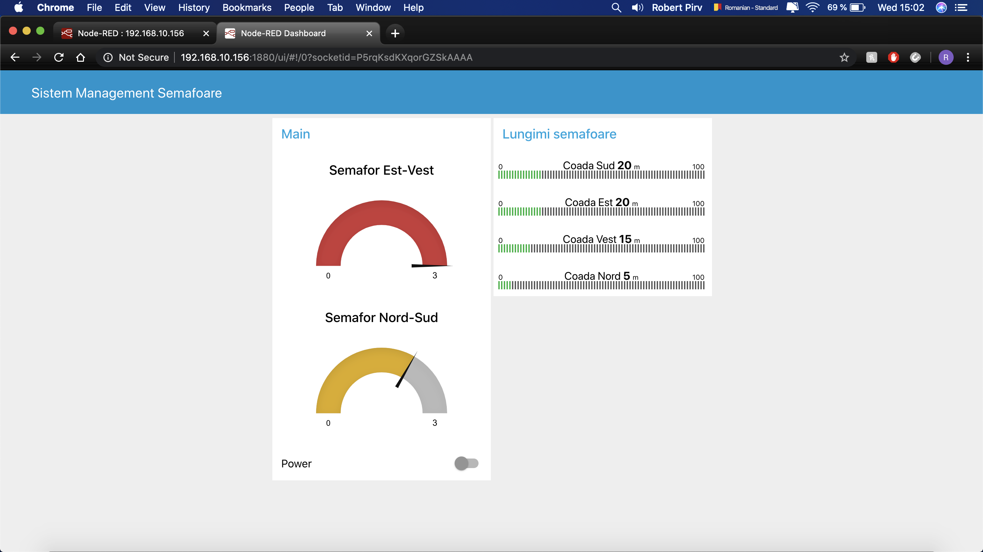

fig.

Sistemul oprit, dar se poate observa faptul că Raspberry Pi este pornit:

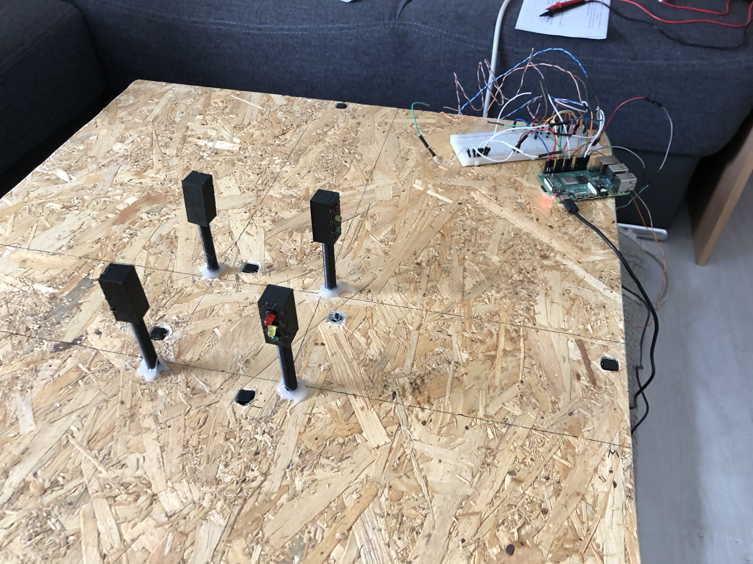

fig.

Aplicația remote cu întrerupător pe on:

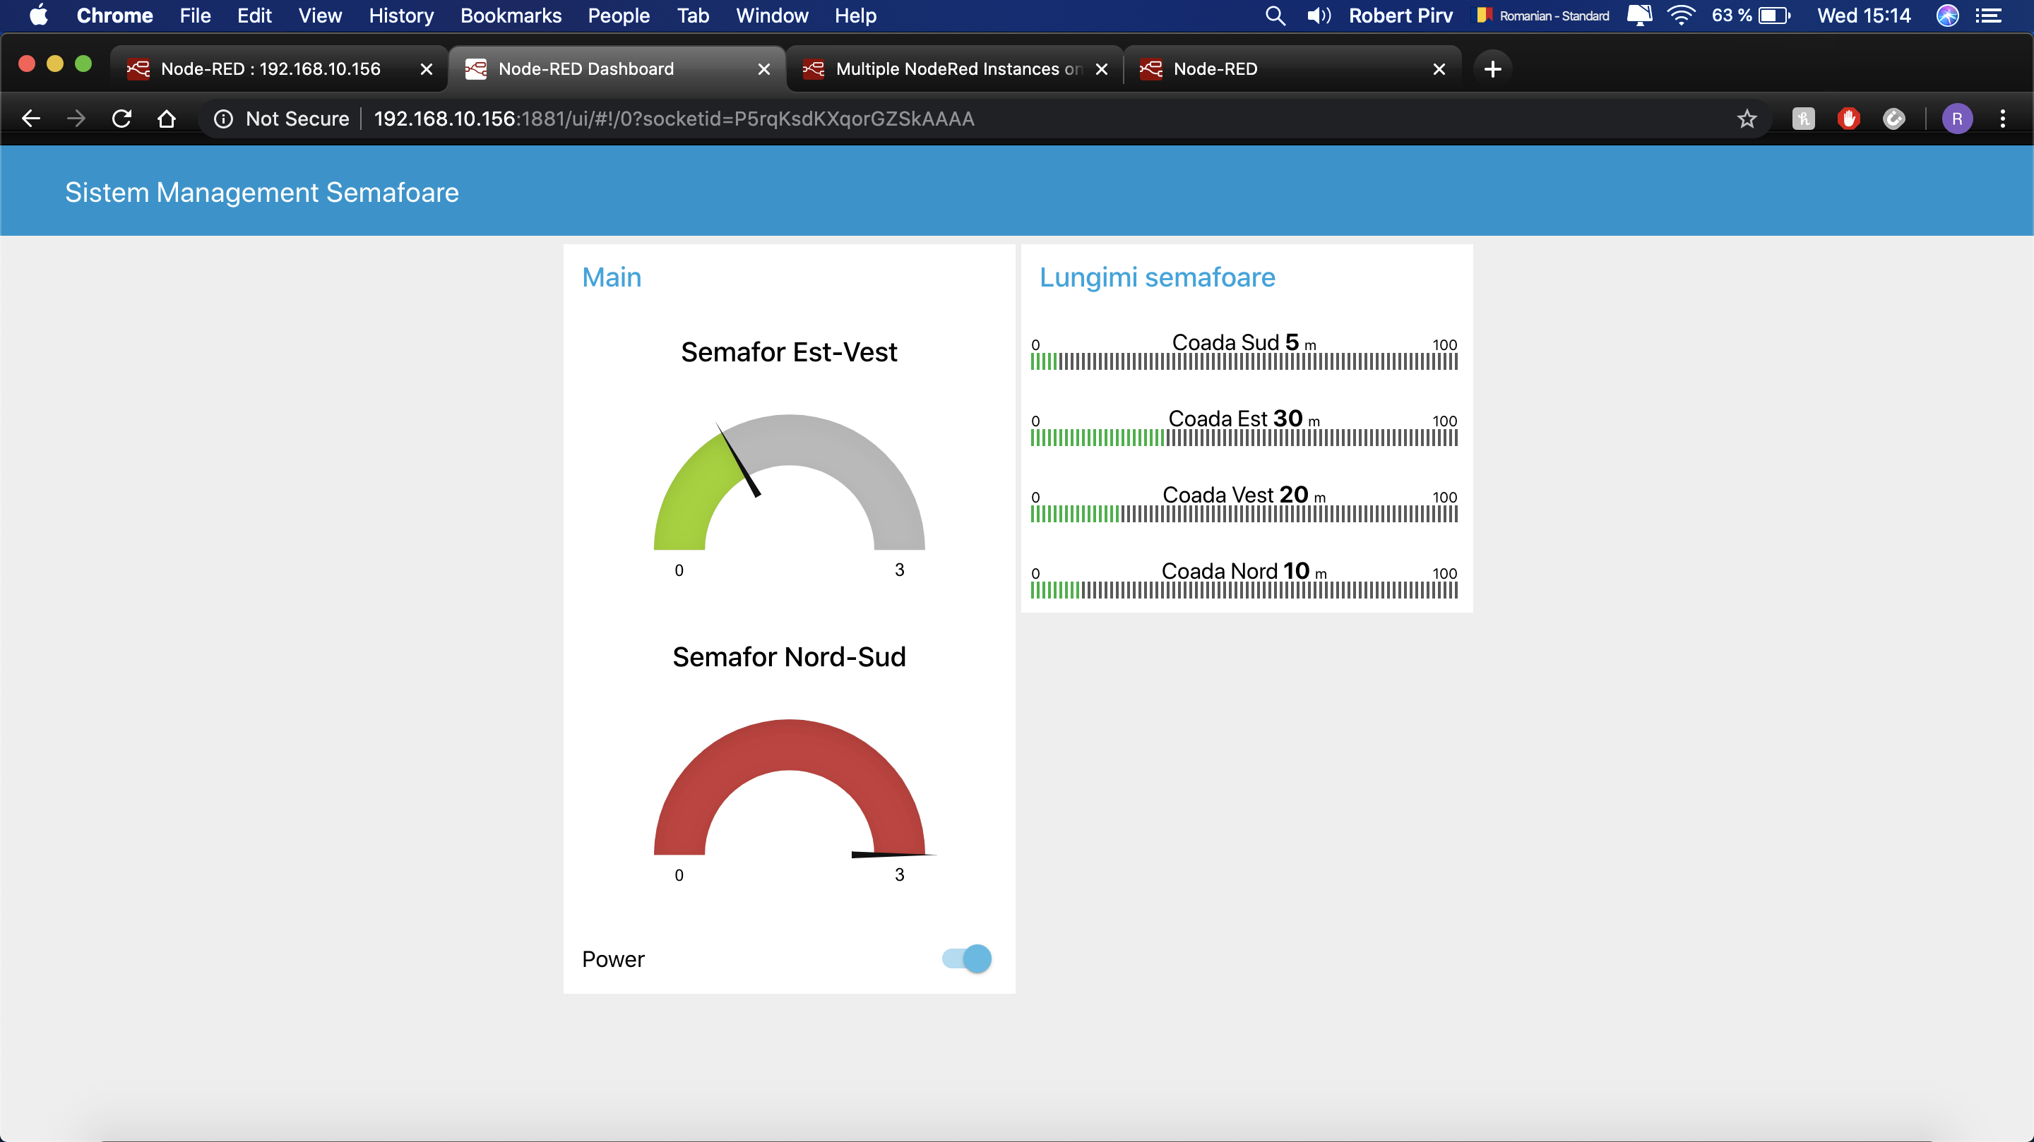

fig.

Sistemul pornit:

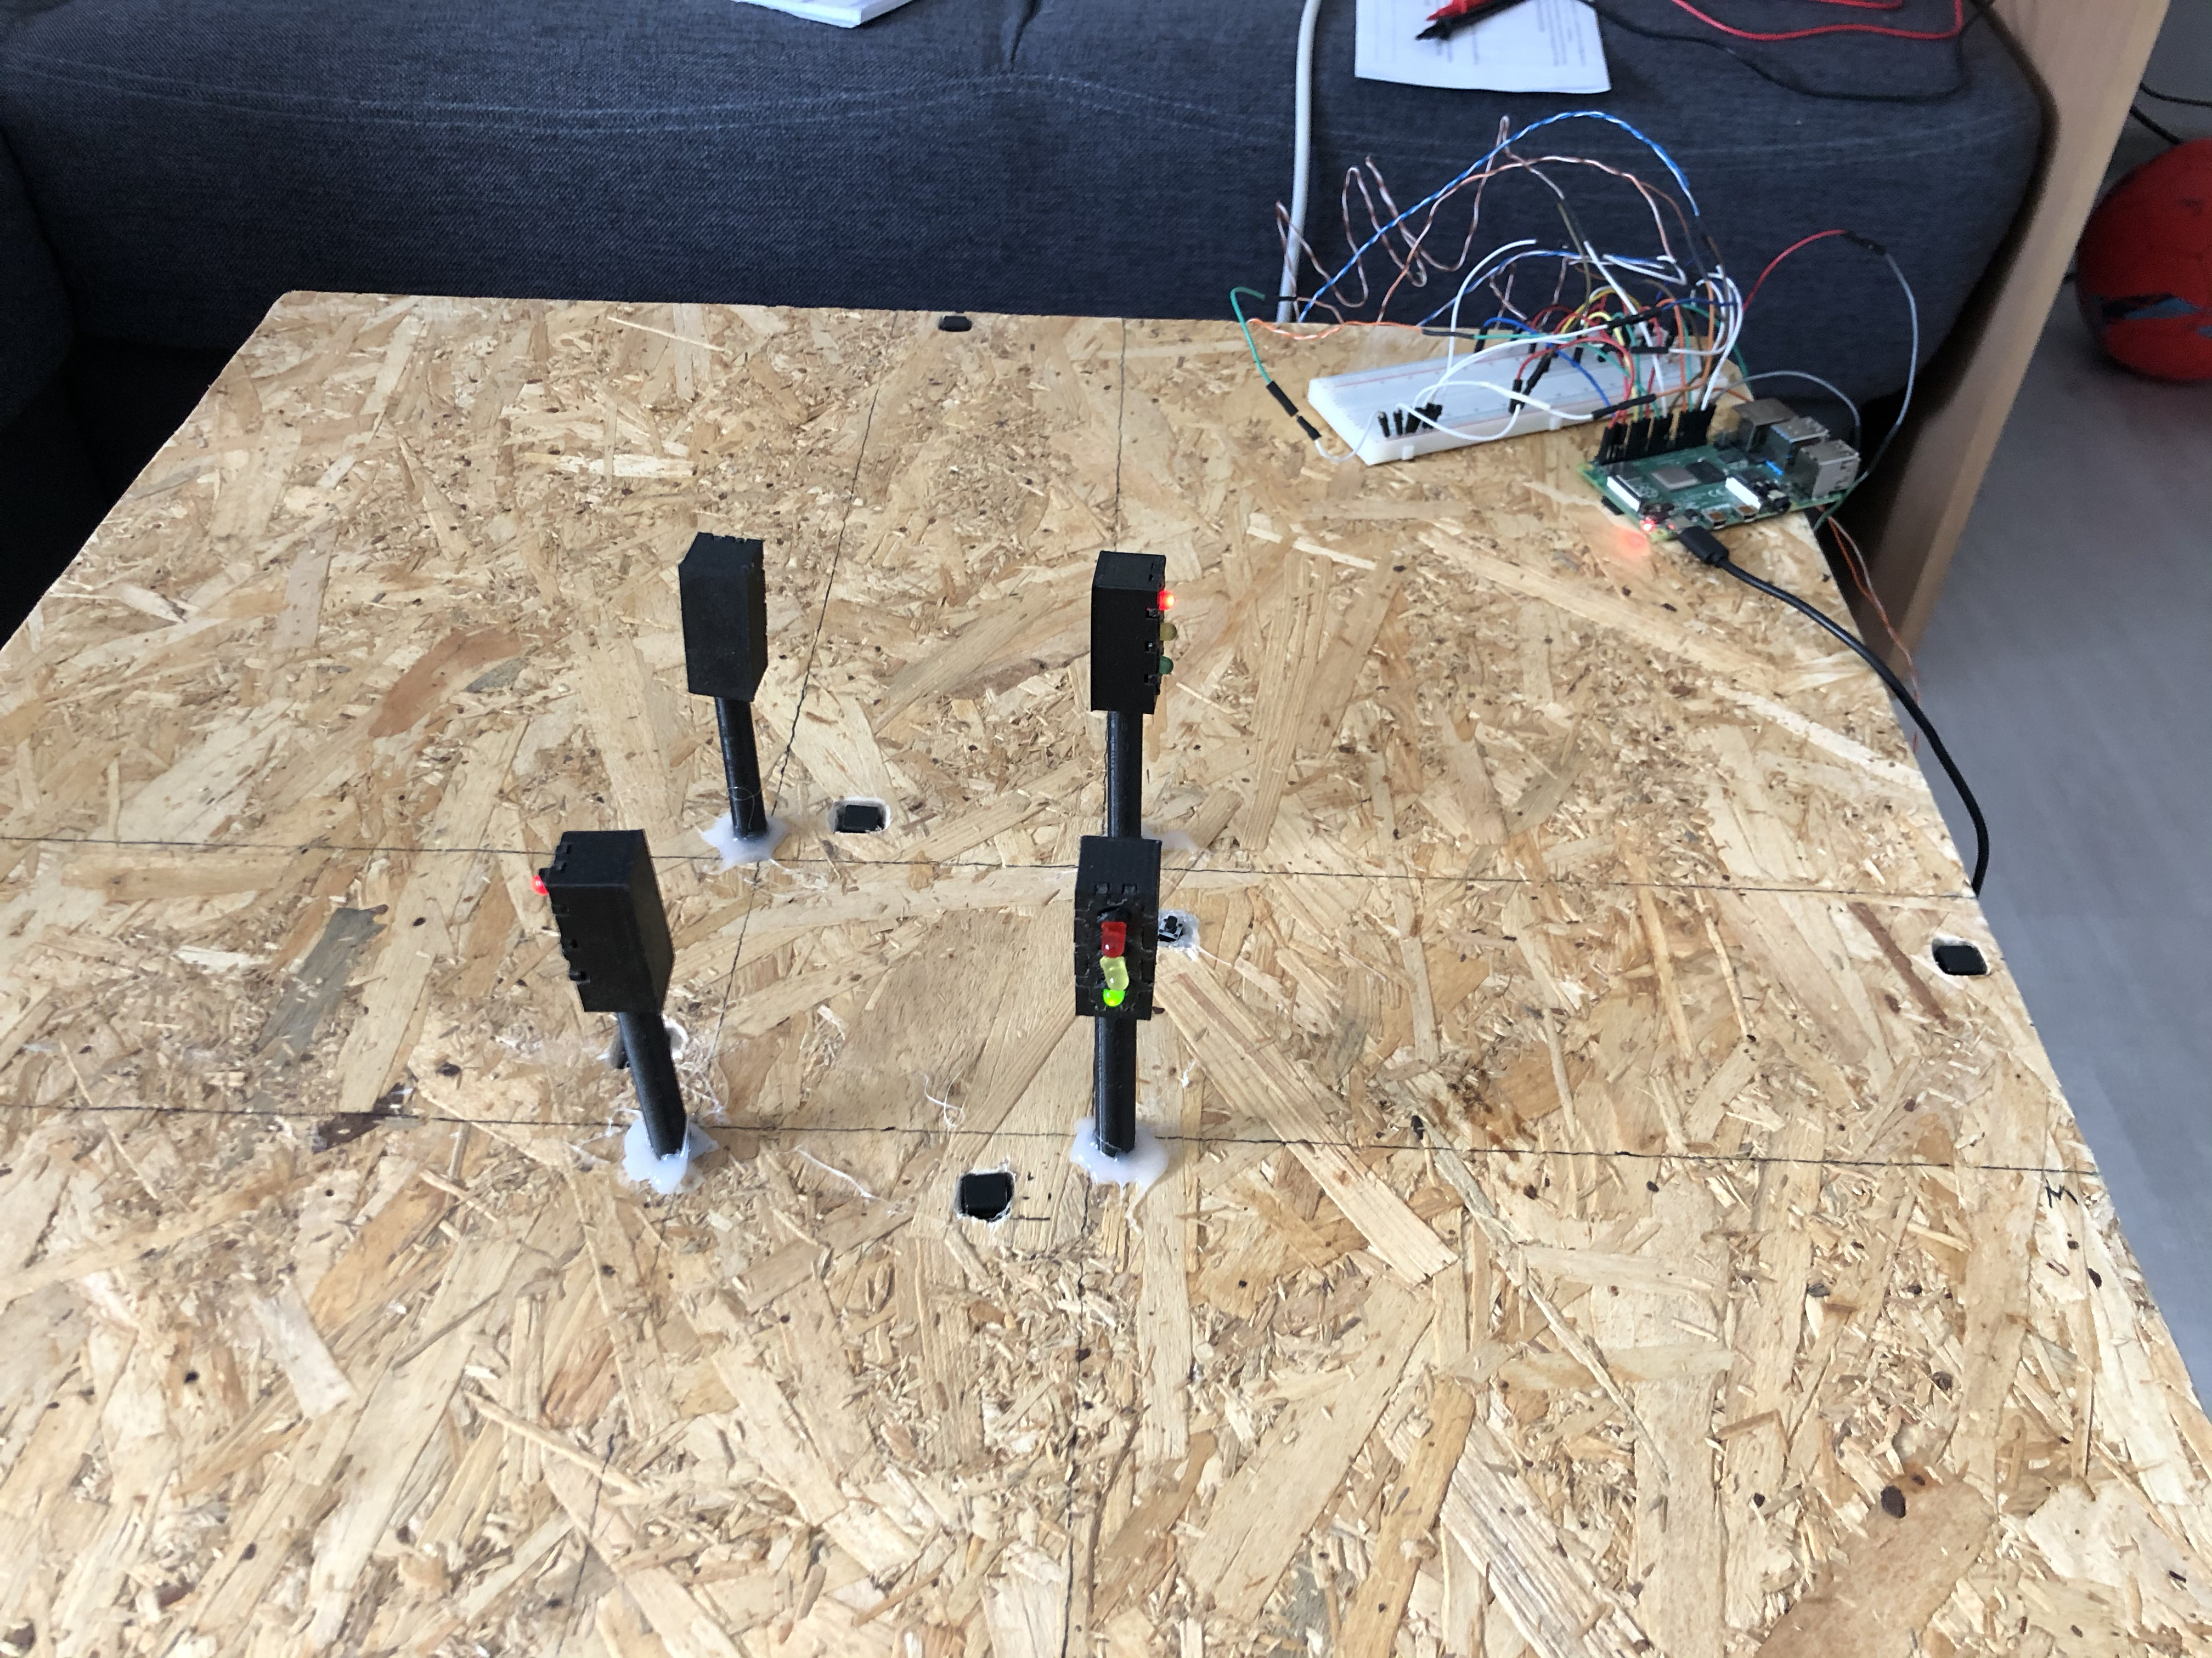

fig.

## 5.5 Scenariul 5

Inserările se fac corect în baza de date MySQL. Au fost introduse automat câteva date pentru demonstrarea funcționalității.

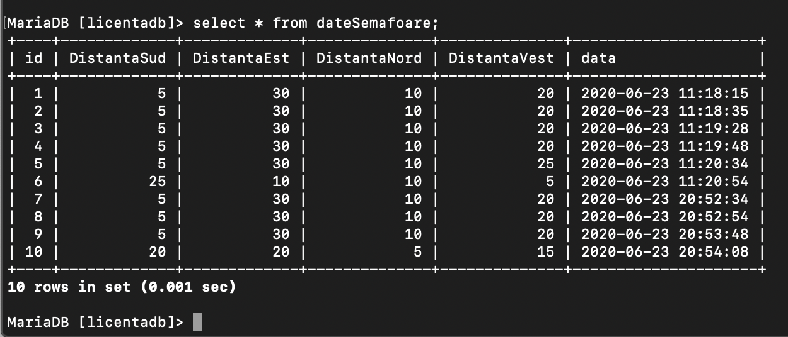

fig.

Grafana pt grafice din baza de date cu lungimile cozilor.

1. UN DESA. *World Population Prospects 2019: Highlights (ST*/*ESA*/*SER. A*/*423)*; United Nations Department for Economic and Social Affairs: New York, NY, USA, 2019.
2. Ghazal, Bilal & Khatib, Khaled & Chahine, Khaled & Kherfan, Mohamad. (2016). Smart traffic light control system. 140-145. 10.1109/EECEA.2016.7470780.
3. Lee, W.-H.; Chiu, C.-Y. Design and Implementation of a Smart Traffic Signal Control System for Smart City Applications. *Sensors* **2020**, *20*, 508.
4. S. Chen *et al*., "Vehicle-to-Everything (v2x) Services Supported by LTE-Based Systems and 5G," in *IEEE Communications Standards Magazine*, vol. 1, no. 2, pp. 70-76, 2017, doi: 10.1109/MCOMSTD.2017.1700015.
5. Eltayeb, Abubakr & Almubarak, Omer & Attia, Tahani. (2013). A GPS based traffic light pre-emption control system for emergency vehicles. 724-729. 10.1109/ICCEEE.2013.6634030.
6. <https://en.wikipedia.org/wiki/Raspberry_Pi>
7. <https://www.raspberrypi.org/documentation/hardware/raspberrypi/bcm2711/rpi_DATA_2711_1p0_preliminary.pdf>
8. <https://www.sparkfun.com/datasheets/Components/LED/COM-09590-YSL-R531R3D-D2.pdf>
9. <https://www.sparkfun.com/datasheets/Components/LED/COM-09594-YSL-R531Y3D-D2.pdf>
10. <https://www.sparkfun.com/datasheets/Components/LED/COM-09592-YSL-R531K3D-D2.pdf>
11. <https://www.hdk.co.jp/pdf/eng/e291702.pdf>
12. <https://www.tme.eu/ro/details/knp01u-10r/rezistente-1w/royal-ohm/knp01uj0100a10/>
13. <https://en.wikipedia.org/wiki/Node-RED>
14. <https://randomnerdtutorials.com/what-is-mqtt-and-how-it-works/>
15. <https://www.diagrameditor.com/>
16. <https://maker.pro/custom/tutorial/an-introduction-to-circuit-design-with-fritzing>